ỦY BAN NHÂN DÂN TỈNH QUẢNG NGÃI
SỞ XÂY DỰNG
——————
TÀI LIỆU
HƯỚNG DẪN CHI TIẾT SỬ DỤNG OPENPROJECT
TRÊN HỆ THỐNG QUẢN LÝ DỰ ÁN ĐẦU TƯ XÂY DỰNG – BIM – CDE
Hướng dẫn chi tiết từng bước theo từng chức năng:
Làm quen · Dự án · Gói công việc · Gantt · Kanban · Lịch · Cuộc họp · Wiki – Tin tức – Tài liệu · Kho tệp · Hồ sơ CDE · BIM – BCF · Báo cáo · Quản trị
Ví dụ minh hoạ xuyên suốt: dự án Khu đô thị mới An Phú (Đảo Ngọc) – hạng mục Hạ tầng kỹ thuật
Quảng Ngãi, tháng 10 năm 2026

MỤC LỤC
PHẦN I. GIỚI THIỆU VÀ LÀM QUEN 4
1. Về tài liệu này 4
2. Các chủ thể tham gia dự án An Phú và tài khoản mẫu 4
3. Mô-đun nào có, mô-đun nào không có 5
4. Ai dùng mô-đun nào — bảng tra nhanh 5
5. Đăng nhập một cửa và trang chủ 6
6. Thanh điều hướng và menu dự án 7
7. Tìm kiếm toàn cục và bảng lệnh Ctrl + K 8
8. Thông báo (Notification center) 9
9. «Việc của tôi» và Trang cá nhân 10
10. Hồ sơ cá nhân, ngôn ngữ, cài đặt thông báo và email 11
PHẦN II. DỰ ÁN 14
11. Danh sách dự án và tạo dự án từ mẫu 14
12. Tổng quan dự án, trạng thái và Bảng tổng hợp 15
13. Thông tin, thuộc tính và vòng đời dự án 17
14. Bật / tắt mô-đun 19
15. Thành viên và vai trò 20
16. Dự án con 21
PHẦN III. GÓI CÔNG VIỆC (WORK PACKAGES) 23
17. Loại, trạng thái, mức ưu tiên 23
18. Danh sách công việc 24
19. Tạo, sửa và giao việc 25
20. Quan hệ: trước – sau, cha – con 27
21. Tệp đính kèm, bình luận và nhắc tên (@), theo dõi 29
22. Bộ lọc, nhóm, cột, lưu chế độ xem 31
23. Xuất dữ liệu và sửa hàng loạt 33
PHẦN IV. GANTT — KẾ HOẠCH TIẾN ĐỘ 36
24. Xem và lập tiến độ trên Gantt 36
25. Lịch làm việc, đường găng, so sánh mốc 37
PHẦN V. BẢNG KANBAN, LỊCH, THỜI GIAN 39
26. Bảng Kanban, Lịch, Lập kế hoạch nhóm 39
27. Thời gian và chi phí 41
PHẦN VI. CUỘC HỌP 42
28. Lập cuộc họp, chương trình, mời 42
29. Biên bản và kết luận, gắn với công việc 44
PHẦN VII. WIKI, TIN TỨC, TÀI LIỆU, KHO TỆP VÀ ONLYOFFICE 46
30. Chọn công cụ nào cho nội dung nào 46
31. Wiki 46
32. Tin tức 47
33. Tài liệu (Documents) 47
34. Kho tệp (Nextcloud) và ONLYOFFICE 48
PHẦN VIII. HỒ SƠ CDE — MÔI TRƯỜNG DỮ LIỆU CHUNG 50
35. Tổng quan Hồ sơ CDE và các chủ thể 50
36. Hồ sơ theo vùng và WIP riêng từng đơn vị 50
37. Tải lên, đặt tên, gửi chia sẻ 52
38. Duyệt hai cấp và gói phát hành 53
39. Văn bản dự án theo quy trình 56
40. Thẩm định liên thông và hiện trường 57
PHẦN IX. BIM — MÔ HÌNH IFC VÀ BCF 60
41. Mô hình IFC và trình xem 60
42. BCF: tạo, nhập, xuất vấn đề 60
43. Liên kết với trình xem nD của Hồ sơ CDE 62
PHẦN X. BÁO CÁO, XUẤT DỮ LIỆU, BẢNG ĐIỀU KHIỂN 63
44. Báo cáo và bảng điều khiển 63
PHẦN XI. QUẢN TRỊ (DÀNH CHO QUẢN TRỊ VIÊN) 64
45. Người dùng và nhóm 64
46. Vai trò và quyền; loại công việc; trạng thái và quy trình 65
47. Trường tuỳ chỉnh và mẫu dự án 68
48. Email, thông báo, lịch làm việc, kho tệp, sao lưu 69
PHẦN XII. CÂU HỎI THƯỜNG GẶP VÀ XỬ LÝ SỰ CỐ 72
49. Câu hỏi thường gặp 72
PHỤ LỤC A. PHÍM TẮT 72
PHỤ LỤC B. THUẬT NGỮ ANH – VIỆT TRÊN GIAO DIỆN 73

PHẦN I. GIỚI THIỆU VÀ LÀM QUEN

1. Về tài liệu này
Tài liệu hướng dẫn chi tiết từng bước các chức năng của OpenProject trên hệ thống BIM Xây dựng Quảng Ngãi. Mỗi mục trình bày: chủ thể sử dụng và mục đích → các bước bấm → hình chụp màn hình thật (vùng cần chú ý được khoanh đỏ, đánh số theo thứ tự bước) → mẹo, lưu ý.
– Ví dụ lấy từ dự án mẫu «KĐT mới An Phú (Đảo Ngọc) – Hạ tầng kỹ thuật» (OpenProject #58) — dự án có thật trên hệ thống, dùng làm mẫu, đối chiếu được từng bước.
– Dữ liệu minh hoạ tạo thêm cho tài liệu đều có tên bắt đầu bằng «[Mẫu HD]» (gói công việc, cuộc họp, tin tức, trang wiki) — không phải dữ liệu thật của dự án.
– Chữ in đậm trong bước là tên nút, thẻ, ô đúng như trên màn hình. Một số nhãn của OpenProject còn bằng tiếng Anh (vd «Members», «Relations») — xem Phụ lục B.
– Tài liệu theo VAI TRÒ (quy trình hồ sơ BCNCKT An Phú cho từng bên) là tài liệu riêng: «Hướng dẫn áp dụng hệ thống QLDA – BIM – CDE cho dự án An Phú» trên trang Tài liệu hướng dẫn.

2. Các chủ thể tham gia dự án An Phú và tài khoản mẫu
Mỗi chủ thể vào OpenProject bằng tài khoản riêng, được thêm vào dự án với một vai trò; vai trò quyết định thấy gì, sửa được gì. Bảng dưới là các chủ thể của dự án An Phú và tài khoản mẫu dùng để chụp ảnh trong tài liệu.
Bảng 1. Chủ thể tham gia dự án An Phú, tài khoản mẫu và vai trò
Chủ thể | Tài khoản mẫu | Vai trò OpenProject | Việc chính trên OpenProject
Chủ đầu tư (liên danh MTO – Mặt Trời Đà Nẵng) | mau_mto | Chủ đầu tư / Ban QLDA | Phê duyệt phát hành hồ sơ, theo dõi tiến độ, chỉ đạo
Ban QLDA (cán bộ quản lý dự án) | mau_mto_qlda | Quản trị dự án | Lập kế hoạch, giao việc, cấu hình dự án, họp giao ban, kiểm tra hồ sơ
Tư vấn lập dự án, thiết kế — ADC | mau_adc, mau_adc_ks | Tư vấn thiết kế | Lập BCNCKT; cập nhật việc được giao; tải hồ sơ lên CDE
Tư vấn thiết kế cơ điện — VCC | mau_vcc | Tư vấn thiết kế | Lập TKCS cơ điện; hồ sơ trên CDE
Ban dự án BIM — SUN | mau_sun, mau_sun_dp | Tư vấn thiết kế | Mô hình IFC, BEP, BCF, kiểm tra va chạm
Tư vấn khảo sát — ĐGG (F&G Đức Giang) | mau_dgg | Tư vấn thiết kế | Phương án, báo cáo khảo sát; việc khảo sát được giao
Tư vấn thẩm tra — Bình Minh | mau_bminh | Tư vấn thiết kế | Ý kiến thẩm tra trên hồ sơ, báo cáo thẩm tra
Tư vấn giám sát (giai đoạn thực hiện) | mau_tvgs | Tư vấn giám sát | Nhật ký, RFI, nghiệm thu, BCF hiện trường
Nhà thầu thi công (giai đoạn thực hiện) | mau_nttc | Nhà thầu thi công | Tiến độ thi công, nhật ký, hồ sơ trình, hoàn công
Sở Xây dựng (cơ quan quản lý nhà nước) | mau_sxd, so_xd | Cơ quan quản lý nhà nước | Xem hồ sơ đã chia sẻ / phát hành, thẩm định
Quản trị hệ thống | (tài khoản quản trị) | Quản trị viên | Người dùng, vai trò, loại công việc, quy trình, cấu hình

3. Mô-đun nào có, mô-đun nào không có
Kiểm tra thực tế ngày 19/10/2026 (Cài đặt dự án → Các mô-đun của dự án An Phú, OpenProject 17.9, bản cộng đồng). Tài liệu chỉ hướng dẫn chức năng có thật; chức năng tắt hoặc thuộc bản trả phí (Enterprise) được ghi rõ.
Bảng 2. Mô-đun trên dự án An Phú
Mô-đun / chức năng | Trạng thái | Chủ thể dùng chính | Xem
Công việc (Work packages) | BẬT | Mọi chủ thể | Phần III
Biểu đồ Gantt | BẬT | Ban QLDA, CĐT, tư vấn, nhà thầu | Phần IV
Bảng Kanban | BẬT | Ban QLDA, tư vấn | Phần V
Lịch | BẬT | Mọi chủ thể | Mục 26
Cuộc họp | BẬT | Ban QLDA (chủ trì), các bên dự họp | Phần VI
Tin tức | BẬT | Ban QLDA đăng; mọi người đọc | Mục 32
Tài liệu (Documents) | BẬT | Ban QLDA | Mục 33
Wiki | BẬT | Ban QLDA soạn; mọi người đọc | Mục 31
BCF / Mô hình IFC | BẬT | SUN, tư vấn, TVGS, Ban QLDA | Phần IX
Hồ sơ CDE, BIM 3D – 7D (mở rộng của hệ thống) | BẬT | Mọi chủ thể theo quyền | Phần VIII
Thời gian & chi phí (ghi giờ công, báo cáo chi phí) | TẮT ở dự án An Phú | — | Mục 27
Ngân sách (Budgets) | TẮT | — | Mục 27
Lập kế hoạch nhóm (Team planner) | TẮT (và là chức năng Enterprise) | — | Mục 26
Diễn đàn, Hoạt động, Backlog, Kho lưu trữ mã, GitHub/GitLab, Quản lý tài nguyên | TẮT | — | —
So sánh mốc (Baseline) trên Gantt / danh sách | Chưa sử dụng được (hệ thống báo «chưa sử dụng») | — | Mục 25
Đường găng (critical path) | OpenProject không có chức năng này | — | Mục 25

Mẹo / lưu ý: Ban QLDA (vai trò Quản trị dự án) bật / tắt mô-đun cho dự án mình ở Cài đặt dự án → Các mô-đun (mục 11). Mô-đun «Thời gian & chi phí» có thể bật khi dự án cần ghi giờ công.

4. Ai dùng mô-đun nào — bảng tra nhanh
Bảng 3. Chủ thể – mô-đun – việc làm chính
Mô-đun | CĐT | Ban QLDA | TV thiết kế (ADC, VCC, SUN) | TV khảo sát (ĐGG) | TV thẩm tra | TVGS | Nhà thầu | Sở XD
Công việc | Xem, chỉ đạo | Lập, giao, theo dõi | Nhận việc, cập nhật | Nhận việc khảo sát | Việc thẩm tra | Việc giám sát | Việc thi công | Xem
Gantt | Xem tiến độ | Lập, điều chỉnh | Xem, cập nhật ngày | Xem | Xem | Xem | Cập nhật | Xem
Kanban | Xem | Tạo bảng, kéo thả | Kéo thẻ việc mình | Kéo thẻ | Kéo thẻ | Kéo thẻ | Kéo thẻ | —
Cuộc họp | Dự họp | Chủ trì, biên bản | Dự họp | Dự họp | Dự họp | Dự họp | Dự họp | Mời khi cần
Wiki / Tin tức | Đọc | Soạn, đăng | Đọc | Đọc | Đọc | Đọc | Đọc | Đọc
Hồ sơ CDE | Phê duyệt (P) | Kiểm tra, chấp thuận | Tải WIP, gửi S/P | Tải WIP | Ý kiến | Nghiệm thu | Tải WIP | Thẩm định
BIM / BCF | Xem | Theo dõi BCF | SUN: mô hình | Xem | Xem | BCF hiện trường | Xử lý BCF | Xem (S, P)
Quản trị dự án | — | Thành viên, mô-đun | — | — | — | — | — | —

5. Đăng nhập một cửa và trang chủ
Chủ thể sử dụng: Mọi chủ thể.
Mục đích: Vào OpenProject, Hồ sơ CDE, Kho tệp và WebGIS bằng MỘT tài khoản.
Ảnh chụp bằng tài khoản mẫu: mau_mto_qlda (Ban QLDA)
Bước 1. Mở trình duyệt Chrome / Edge, vào địa chỉ hệ thống của Sở (ví dụ http://<máy chủ>:9000), đăng nhập bằng tài khoản được cấp.
Bước 2. Bấm Dự án / OpenProject — hệ thống đăng nhập một lần, không phải nhập lại mật khẩu.
Bước 3. Trang chủ hiện lời chào, vai trò của bạn, các ô «Chờ tôi duyệt – Vấn đề BCF – Công việc», danh sách «Cần làm trước» và lối tắt theo vai trò; phía dưới là Bảng điều hành dự án đầu tư xây dựng.
Bước 4. Thanh trên cùng (hình dưới): ô tìm kiếm (bên trái), (2) Việc của tôi, (3) WebGIS, (4) Kho tệp, (5) BIM – CDE, (6) chuông thông báo, (7) mở «Việc của tôi» dạng bảng.
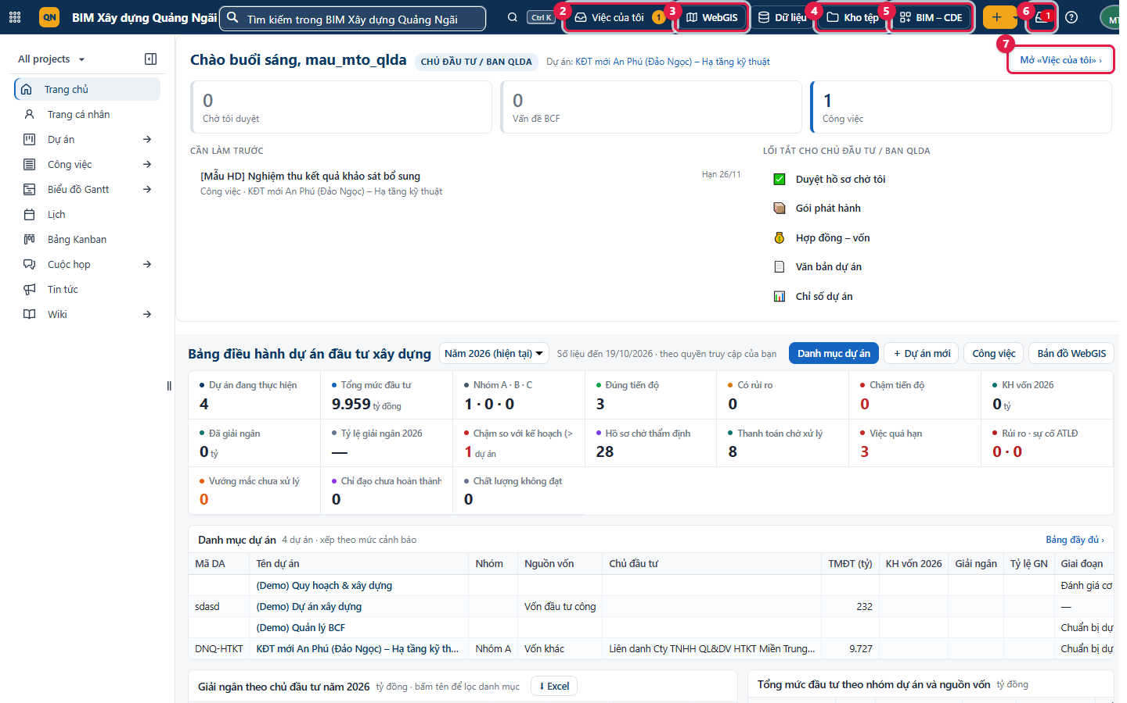
Hình 1. Trang chủ OpenProject của Ban QLDA — thanh điều hướng trên cùng và lối tắt theo vai trò
Mẹo / lưu ý: Nút «+» màu cam trên thanh trên cùng tạo nhanh dự án / công việc; biểu tượng «?» mở trợ giúp và Tài liệu hướng dẫn; ảnh đại diện góc phải mở tài khoản, đăng xuất.

6. Thanh điều hướng và menu dự án
Chủ thể sử dụng: Mọi chủ thể.
Mục đích: Di chuyển giữa các mô-đun của một dự án.
Ảnh chụp bằng tài khoản mẫu: mau_mto_qlda
Bước 1. Chọn dự án: bấm tên dự án trong danh sách hoặc ô chọn dự án đầu menu trái (All projects / tên dự án) → gõ vài chữ «An Phú».
Bước 2. Menu trái (1) liệt kê mô-đun đang bật: Tổng quan dự án, Công việc, Hồ sơ CDE, BIM 3D – 7D · BCF, Biểu đồ Gantt, Lịch, Bảng Kanban, Cuộc họp, Wiki, Tin tức, Tài liệu, Thành viên, Cài đặt dự án.
Bước 3. Mũi tên «→» cạnh mục mở danh sách con (các chế độ xem đã lưu). Biểu tượng ô vuông cạnh tên dự án thu gọn menu cho rộng màn hình.
Bước 4. Trang Tổng quan có nút Nhập thông tin dự án (2) để khai thông tin đầu tư xây dựng.
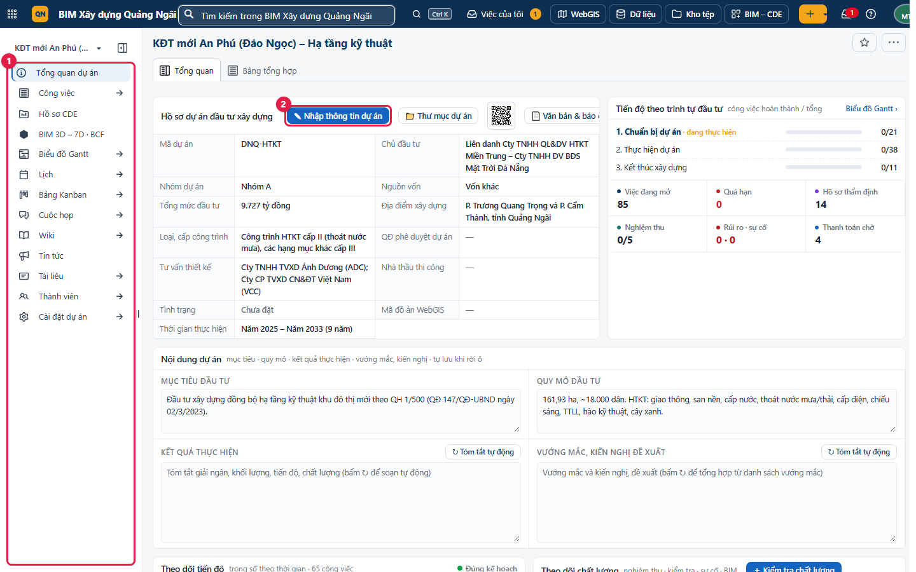
Hình 2. Menu dự án An Phú (1) và trang Tổng quan

7. Tìm kiếm toàn cục và bảng lệnh Ctrl + K
Chủ thể sử dụng: Mọi chủ thể.
Mục đích: Tìm nhanh dự án, công việc (#số), hồ sơ CDE theo mã, trang wiki, cuộc họp…
Ảnh chụp bằng tài khoản mẫu: mau_mto_qlda
Bước 1. Gõ từ khoá vào ô Tìm kiếm trong BIM Xây dựng Quảng Ngãi → Enter. Ví dụ «BCNCKT».
Bước 2. Trang kết quả có các thẻ Công việc, Tin tức, Wiki, Dự án, Cuộc họp, Tài liệu… (1); bấm «Tất cả» để xem hết; bấm tiêu đề để mở.
Bước 3. Bấm Ctrl + K ở bất kỳ trang nào: bảng lệnh hiện ra — gõ tên dự án, «#3763» (số công việc) hoặc mã hồ sơ CDE (vd DNQ-ADC-…); dùng ↑ ↓ chọn, Enter mở, Esc đóng.
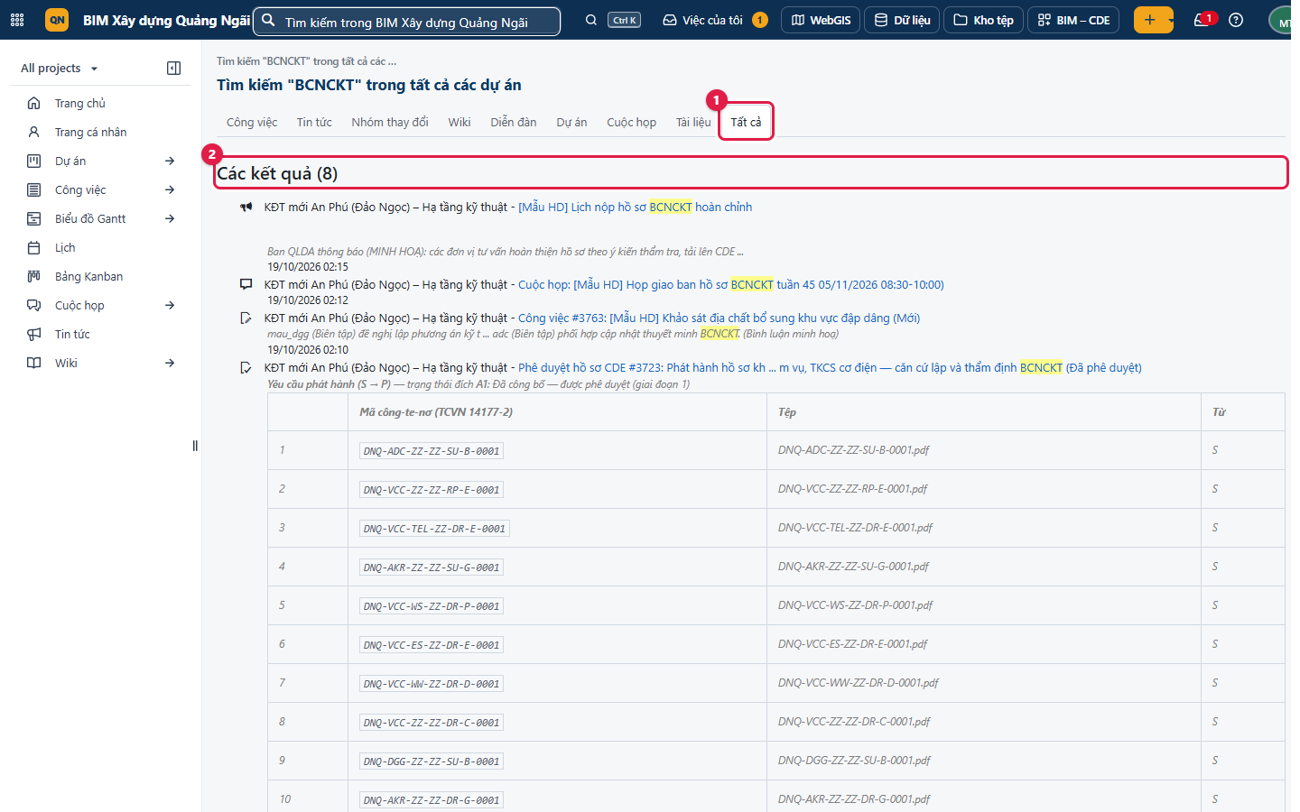
Hình 3. Tìm «BCNCKT» trong mọi dự án — kết quả gồm cả yêu cầu duyệt và gói phát hành CDE
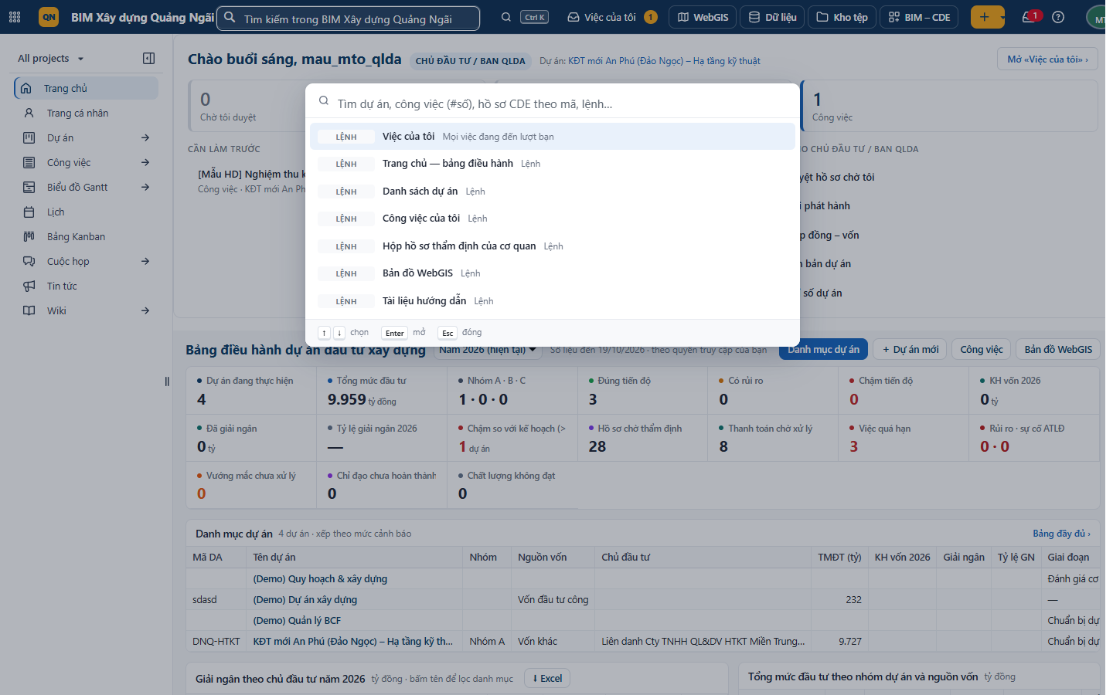
Hình 4. Bảng lệnh Ctrl + K: lệnh nhanh (Việc của tôi, Danh sách dự án, Hộp hồ sơ thẩm định…) và tìm theo mã

8. Thông báo (Notification center)
Chủ thể sử dụng: Mọi chủ thể; đặc biệt người được giao việc, được nhắc tên (@), người duyệt hồ sơ CDE.
Mục đích: Không bỏ sót việc: mỗi lần được giao, được nhắc tên, công việc mình theo dõi thay đổi, có yêu cầu duyệt… đều có thông báo.
Ảnh chụp bằng tài khoản mẫu: mau_dgg (tư vấn khảo sát ĐGG)
Bước 1. Số đỏ trên chuông (góc phải) là số thông báo chưa đọc. Bấm chuông → «Hộp thư đến».
Bước 2. Cột trái lọc theo lý do: Được đề cập (1), Người thực hiện, Chịu trách nhiệm, Người theo dõi, Cảnh báo ngày, Lời nhắc; và theo dự án.
Bước 3. Bấm một thông báo → công việc mở ở khung bên phải, đọc bình luận và trả lời ngay. Thông báo tự chuyển «đã đọc».
Bước 4. Bấm Đánh dấu tất cả là đã đọc (2) khi đã xem hết; Cài đặt (3) mở trang cài đặt thông báo (mục 10).
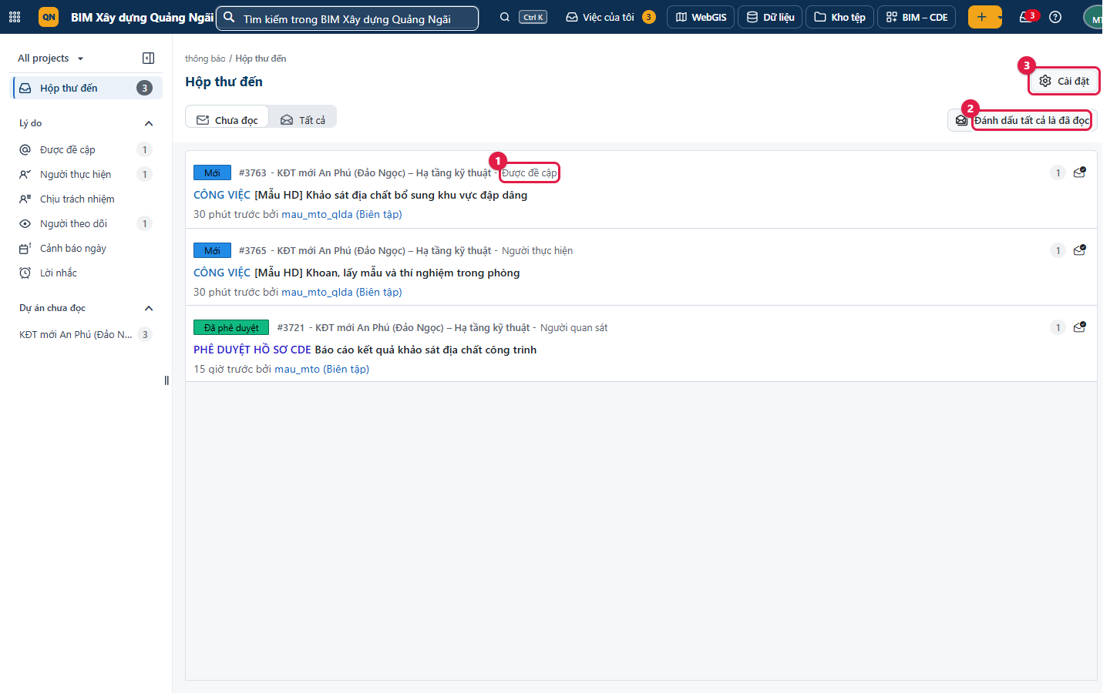
Hình 5. Hộp thư đến của tư vấn khảo sát ĐGG — được Ban QLDA nhắc tên (@) trong công việc [Mẫu HD]
Mẹo / lưu ý: Thông báo yêu cầu phê duyệt hồ sơ CDE cũng đến hộp thư này (loại «Phê duyệt hồ sơ CDE»).

9. «Việc của tôi» và Trang cá nhân
Chủ thể sử dụng: Mọi chủ thể.
Mục đích: Xem gọn mọi việc đang đến lượt mình ở MỌI dự án: công việc được giao, hồ sơ chờ duyệt, vấn đề BCF.
Ảnh chụp bằng tài khoản mẫu: mau_dgg
Bước 1. Bấm Việc của tôi trên thanh trên cùng — khung bên phải liệt kê «Công việc giao cho tôi», kèm hạn; bấm dòng để mở.
Bước 2. Trang chủ → nút Mở «Việc của tôi» để xem dạng bảng.
Bước 3. Menu trái (khi chưa chọn dự án) → Trang cá nhân: các ô (widget) «Work package được chỉ định cho tôi», «Công việc tạo bởi tôi»; bấm «⋯» của ô để đổi / xoá; thêm ô bằng nút «+».
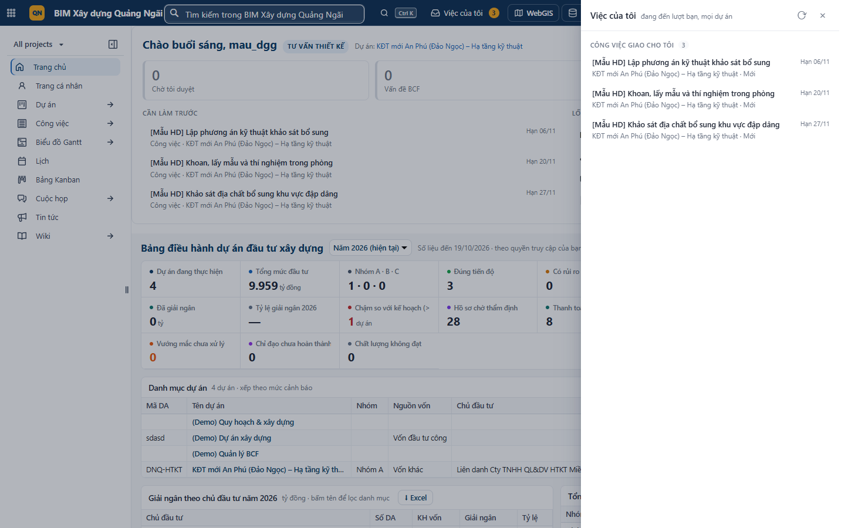
Hình 6. Khung «Việc của tôi» của tư vấn khảo sát — 3 công việc khảo sát bổ sung được giao
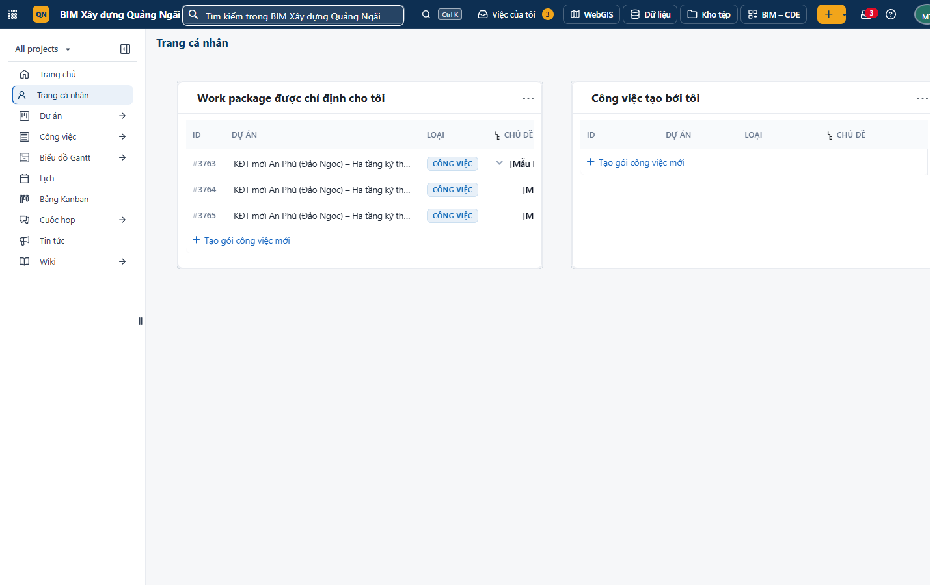
Hình 7. Trang cá nhân (My page) của tư vấn khảo sát

10. Hồ sơ cá nhân, ngôn ngữ, cài đặt thông báo và email
Chủ thể sử dụng: Mọi chủ thể.
Mục đích: Đặt ảnh đại diện, ngôn ngữ giao diện, chọn nhận thông báo / email nhắc.
Ảnh chụp bằng tài khoản mẫu: mau_mto_qlda
Bước 1. Bấm ảnh đại diện (góc phải trên) → Tài khoản của tôi. Trang «Tài khoản»: tên, họ, thư điện tử, ngôn ngữ (1) → Cập nhật hồ sơ (2).
Bước 2. Mục Ngôn ngữ và khu vực: chọn Tiếng Việt và múi giờ «(UTC+07:00) Hanoi / Bangkok» → Lưu (ngày giờ thông báo, hạn công việc hiển thị theo múi giờ này).
Bước 3. Mục Notification and email → thẻ «Notification thiết lập»: nhóm Participating (1) chọn nhận khi là người thực hiện, người chịu trách nhiệm, được chia sẻ; Date alerts (2) báo trước ngày bắt đầu / hạn hoàn thành / quá hạn → bấm «Update…» để lưu.
Bước 4. Thẻ Email reminders: bật nhắc qua email khi được nhắc tên, bật email tổng hợp thông báo chưa đọc hằng ngày (chọn giờ, vd 08:00) và các ngày trong tuần nhận email → Lưu.
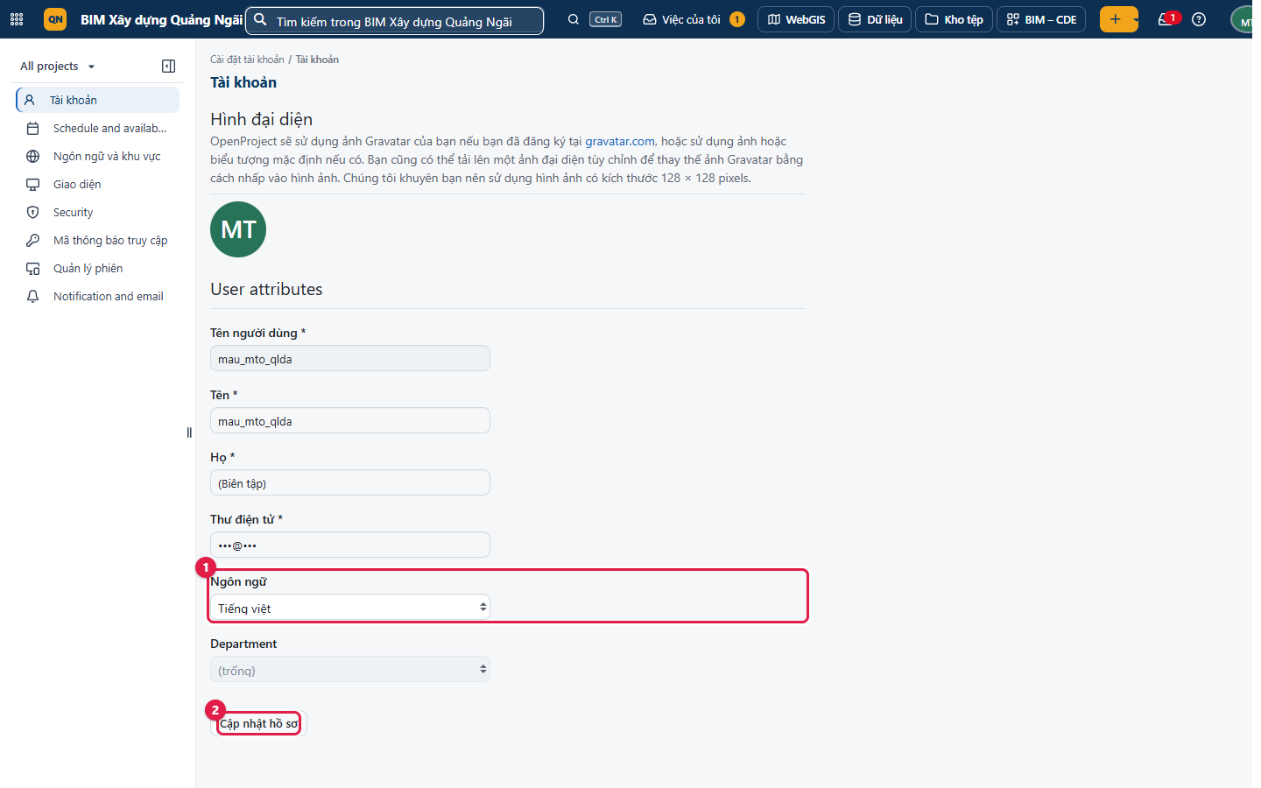
Hình 8. Trang Tài khoản (thư điện tử đã che trong ảnh)
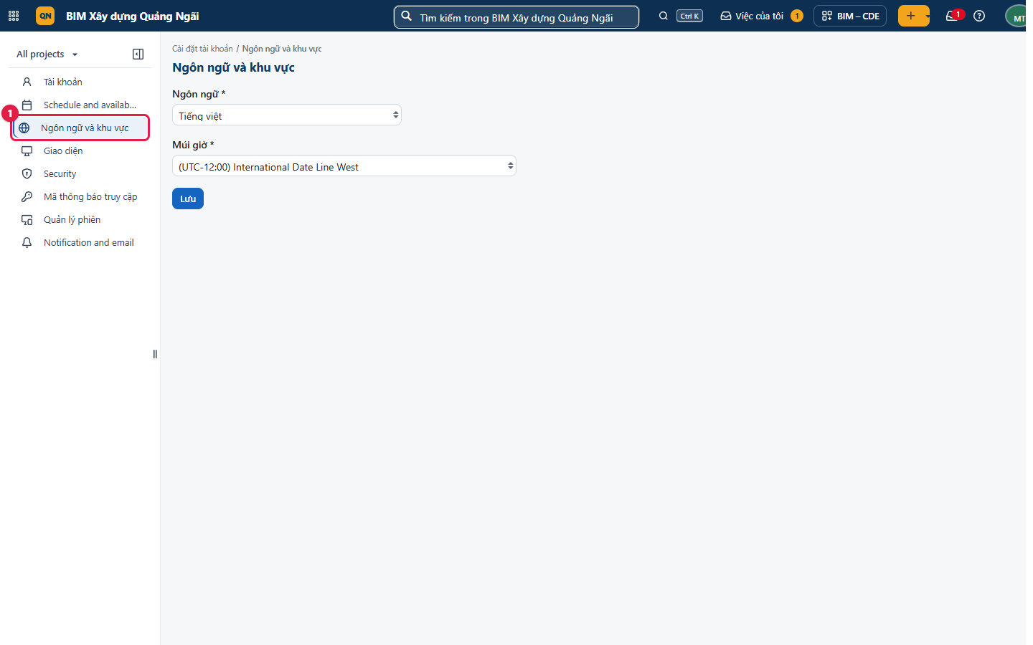
Hình 9. Ngôn ngữ và khu vực (1) — nên chọn múi giờ UTC+07:00
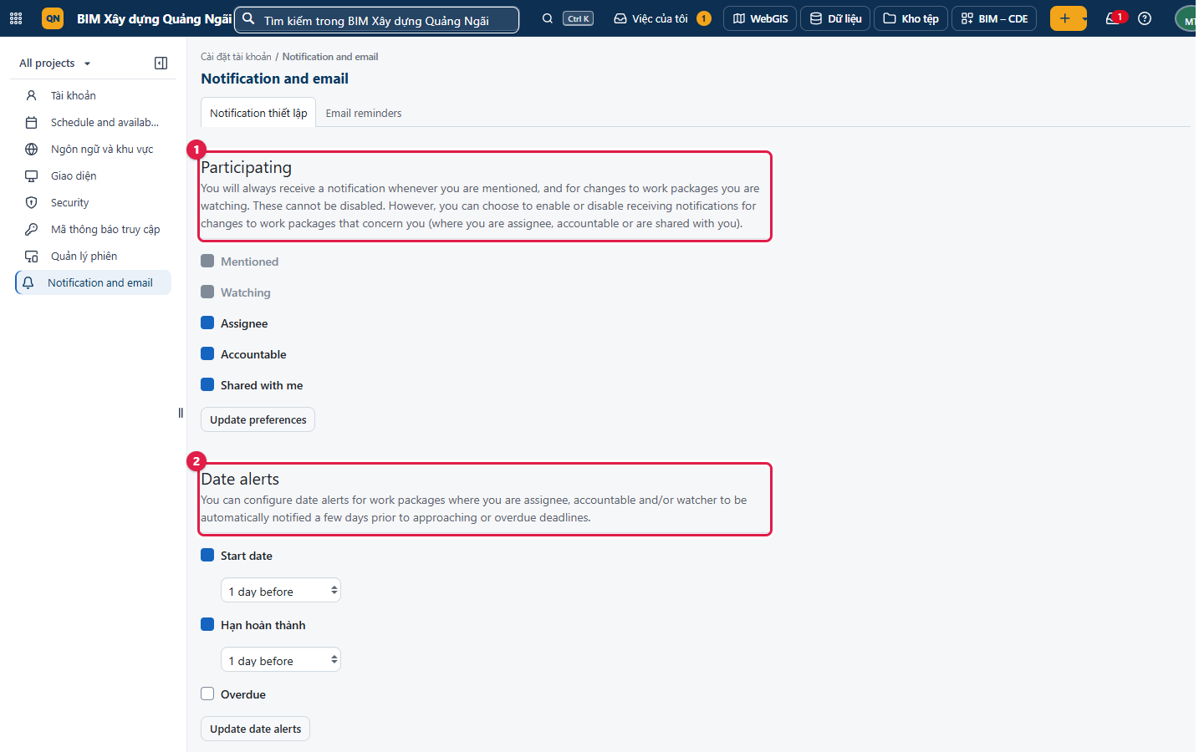
Hình 10. Cài đặt thông báo: Participating (1) và Date alerts (2)
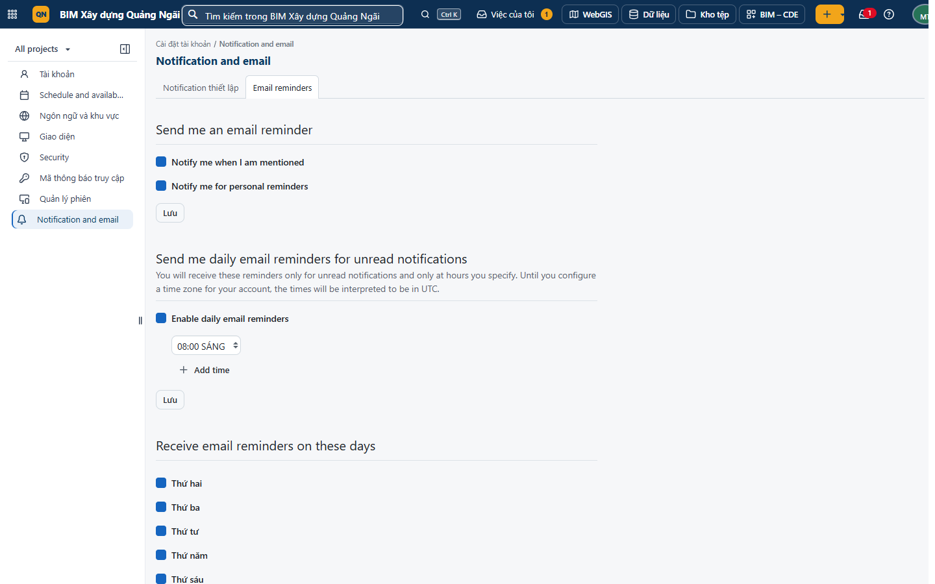
Hình 11. Thẻ Email reminders — email tổng hợp và nhắc
Mẹo / lưu ý: Tài khoản đăng nhập một cửa: đổi mật khẩu ở WebGIS (menu tài khoản), không đổi trong OpenProject.
– Email chỉ gửi được khi quản trị đã cấu hình máy chủ thư (mục 48); nếu chưa, chỉ có thông báo trong hệ thống.

PHẦN II. DỰ ÁN

11. Danh sách dự án và tạo dự án từ mẫu
Chủ thể sử dụng: Xem: mọi chủ thể (chỉ thấy dự án mình là thành viên). Tạo: quản trị / người được cấp quyền tạo dự án (thường Ban QLDA).
Mục đích: Tìm dự án, xem chỉ số tổng hợp; tạo dự án mới đã có sẵn cây công việc theo trình tự đầu tư.
Ảnh chụp bằng tài khoản mẫu: mau_mto_qlda; tạo dự án: tài khoản quản trị
Bước 1. Menu trái → Dự án. Hàng chỉ số trên cùng (dự án đang thực hiện, tổng mức đầu tư, đúng / chậm tiến độ…) bấm được để lọc.
Bước 2. Ô «Tìm dự án, mã, CĐT…» (2), các nút lọc nhanh (có việc quá hạn, giải ngân < 50 %…), chọn năm, chủ đầu tư, nhóm.
Bước 3. Bấm + Dự án mới (1) → hộp «Dự án đầu tư xây dựng mới» của hệ thống (nhập thông tin ĐTXD, chọn mẫu quy trình) — xem tài liệu theo vai trò, mục 7.
Bước 4. Cách của OpenProject: menu «+» → Dự án → chọn mẫu (1) (vd «Mẫu: Dự án ĐTXD — thiết kế 2 bước (Báo cáo NCKT) — có áp dụng BIM») → Tiếp tục (2) → nhập tên, dự án cha → Hoàn thành.
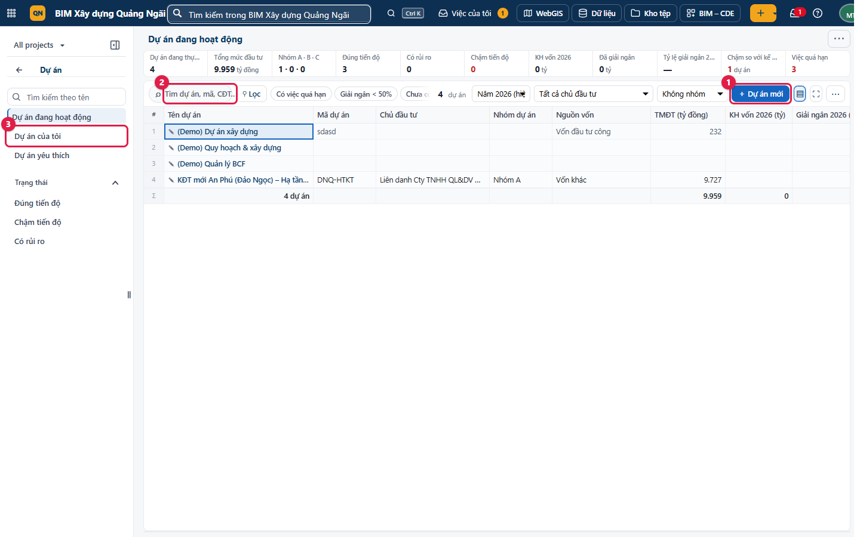
Hình 12. Danh sách dự án với chỉ số tổng hợp
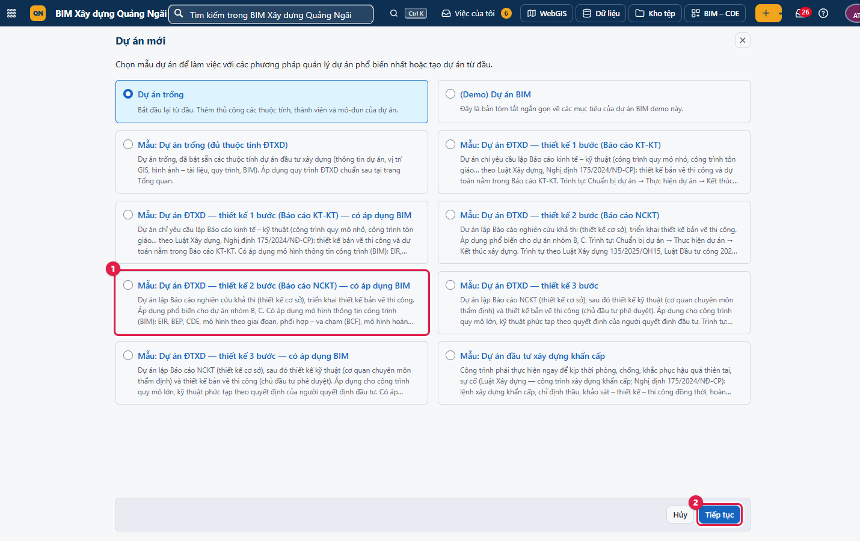
Hình 13. Tạo dự án từ mẫu quy trình đầu tư xây dựng (màn hình của quản trị)
Mẹo / lưu ý: Dự án An Phú được tạo từ mẫu «thiết kế 2 bước» nên có sẵn 3 giai đoạn, 12 nhóm việc và 73 công việc theo trình tự đầu tư.
– Tài khoản không có quyền tạo dự án chỉ thấy lựa chọn «Dự án trống» hoặc không thấy nút tạo.

12. Tổng quan dự án, trạng thái và Bảng tổng hợp
Chủ thể sử dụng: Mọi thành viên xem; Ban QLDA cập nhật.
Mục đích: Nắm nhanh thông tin đầu tư, tiến độ theo trình tự, trạng thái dự án.
Ảnh chụp bằng tài khoản mẫu: mau_mto_qlda
Bước 1. Menu trái → Tổng quan dự án. Thẻ «Tổng quan»: bảng Hồ sơ dự án đầu tư xây dựng; nút Nhập thông tin dự án (1) để sửa; «Thư mục dự án» mở Kho tệp; «Văn bản & báo cáo» xuất văn bản.
Bước 2. Khối «Tiến độ theo trình tự đầu tư» (2): số công việc hoàn thành / tổng của từng giai đoạn; các ô Việc đang mở, Quá hạn, Hồ sơ thẩm định, Nghiệm thu…
Bước 3. Khối «Nội dung dự án»: mục tiêu, quy mô, kết quả thực hiện, vướng mắc — gõ trực tiếp, tự lưu; nút «Tóm tắt tự động» soạn sẵn từ dữ liệu.
Bước 4. Thẻ Bảng tổng hợp (3): các ô widget của OpenProject — Mô tả, Trạng thái, Thành viên… Bấm nút trạng thái Chưa đặt → chọn Đúng tiến độ / Có rủi ro / Chậm tiến độ…, ghi «Mô tả trạng thái».
Bước 5. Thêm ô: + Widgets → chọn loại ô (bảng công việc, biểu đồ, lịch, thành viên, tin tức…); kéo góc ô để đổi cỡ, kéo tiêu đề để đổi chỗ.
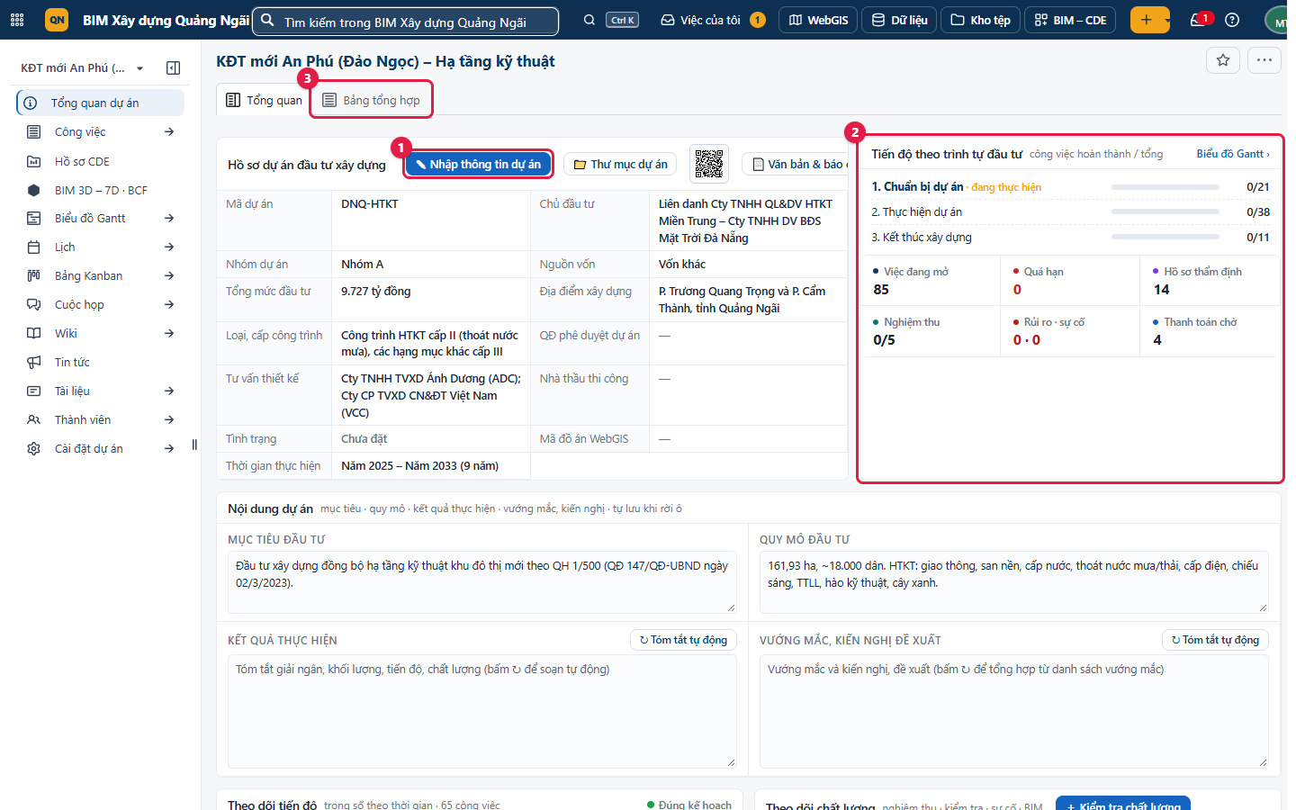
Hình 14. Tổng quan dự án An Phú
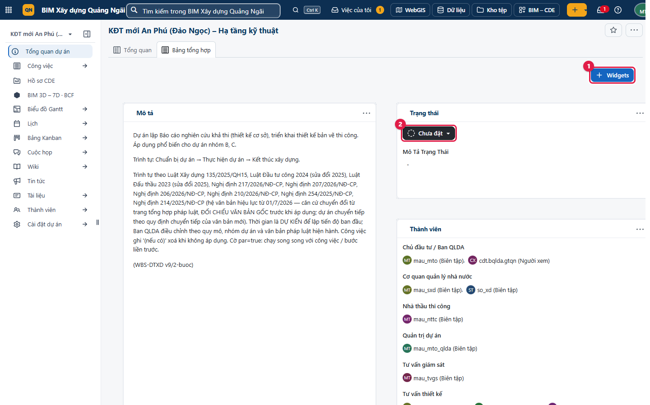
Hình 15. Thẻ Bảng tổng hợp: thêm widget (1), trạng thái dự án (2)
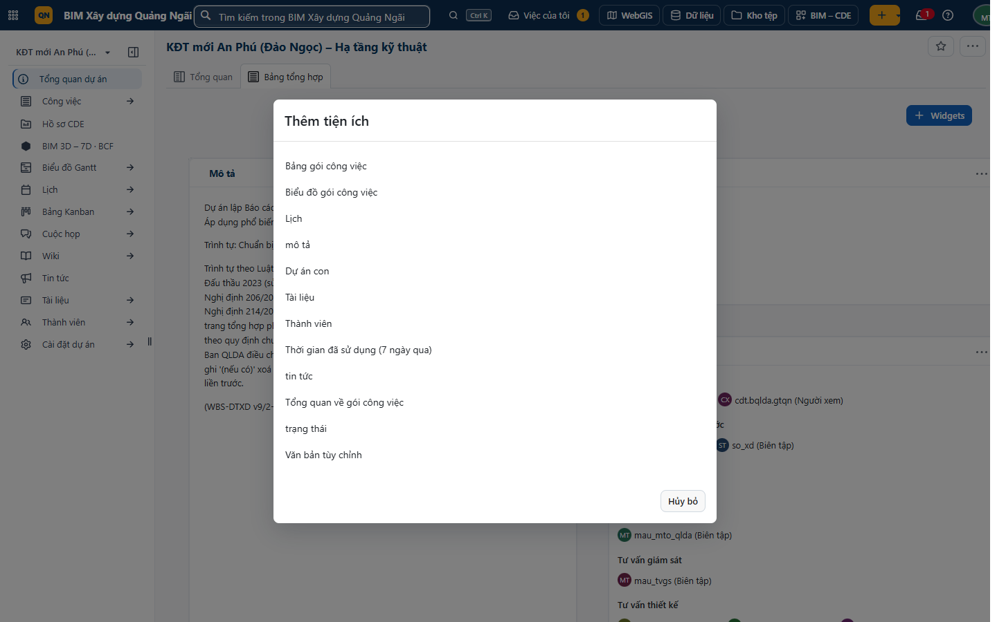
Hình 16. Hộp chọn widget thêm vào Bảng tổng hợp

13. Thông tin, thuộc tính và vòng đời dự án
Chủ thể sử dụng: Ban QLDA (Quản trị dự án).
Mục đích: Sửa tên, mô tả, định danh, thuộc tính dự án (mã dự án, chủ đầu tư, nhóm, nguồn vốn, TMĐT…).
Ảnh chụp bằng tài khoản mẫu: mau_mto_qlda
Bước 1. Menu trái → Cài đặt dự án → Thông tin: tên, mô tả → Cập nhật chi tiết. Phía dưới: định danh (đường dẫn), trạng thái, lưu trữ / sao chép dự án.
Bước 2. Mục Thuộc tính dự án: bật / tắt từng thuộc tính cho dự án này (danh sách thuộc tính do quản trị khai — mục 47).
Bước 3. Mục Vòng đời dự án: các giai đoạn (phase) và cổng chuyển giai đoạn — hiện chưa khai giai đoạn nào (trình tự đầu tư được thể hiện bằng các công việc loại «Giai đoạn» và tiến độ ở trang Tổng quan).
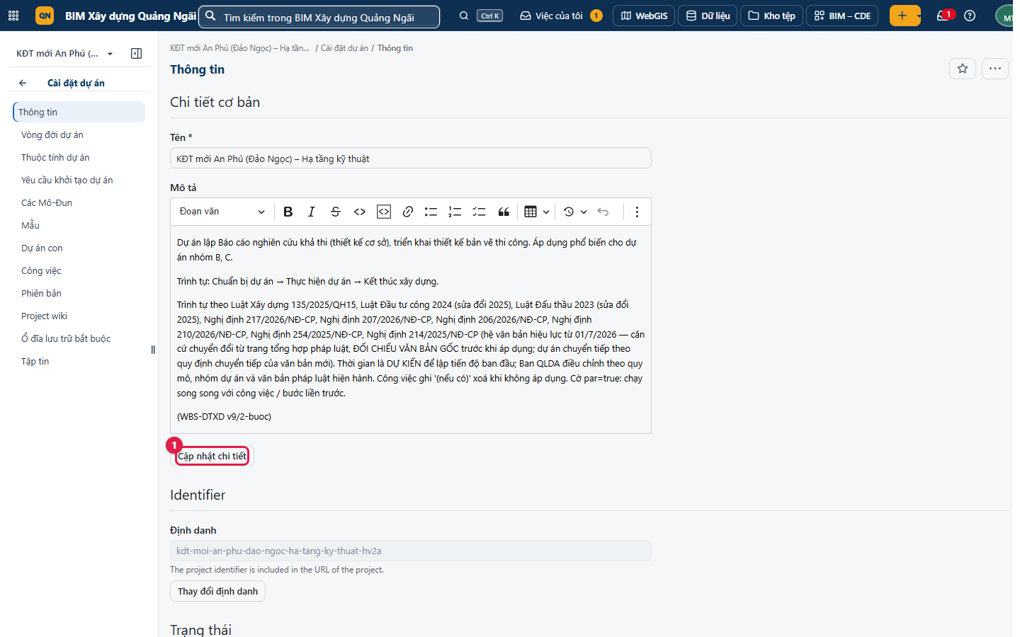
Hình 17. Cài đặt dự án → Thông tin
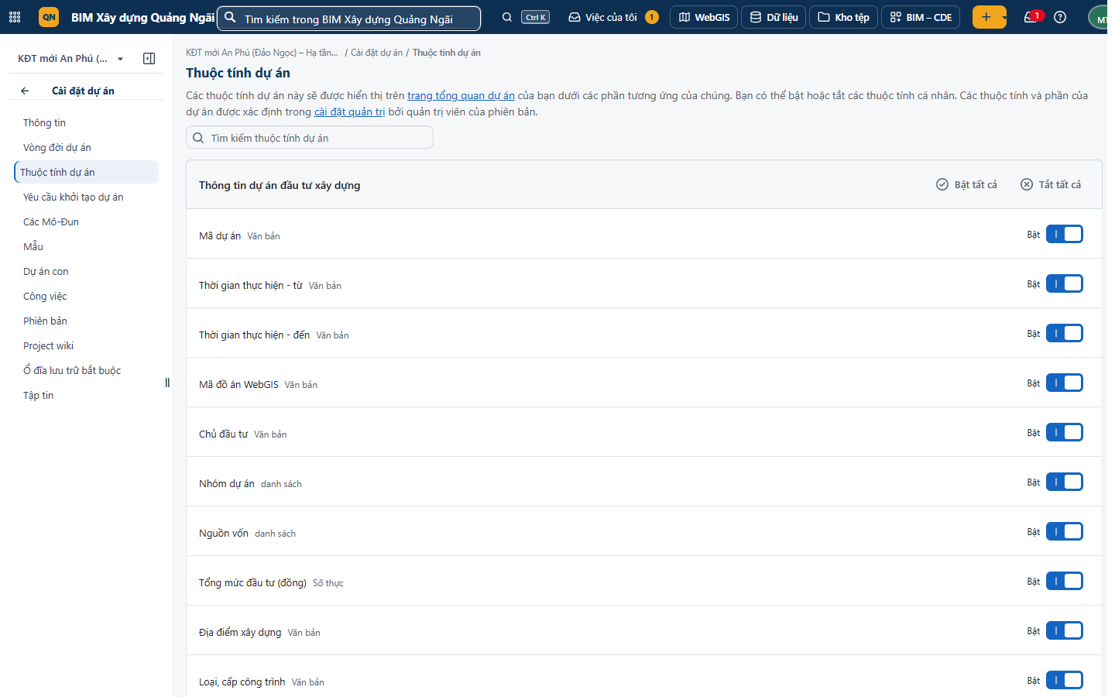
Hình 18. Thuộc tính dự án An Phú
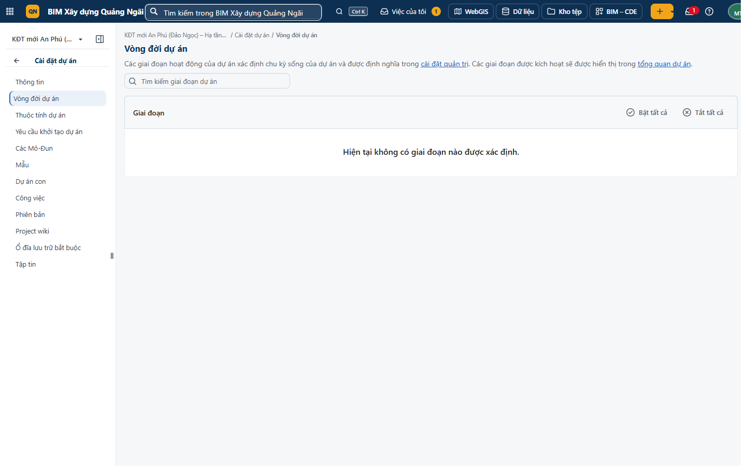
Hình 19. Vòng đời dự án (chưa khai giai đoạn)

14. Bật / tắt mô-đun
Chủ thể sử dụng: Ban QLDA (Quản trị dự án).
Mục đích: Chỉ bật chức năng dự án cần dùng để giao diện gọn.
Ảnh chụp bằng tài khoản mẫu: mau_mto_qlda
Bước 1. Cài đặt dự án → Các Mô-Đun.
Bước 2. Đánh dấu / bỏ đánh dấu từng mô-đun — ví dụ «Thời gian & chi phí» (1) đang tắt, «Cuộc họp» (2) đang bật.
Bước 3. Bấm Lưu (3). Menu trái cập nhật ngay.
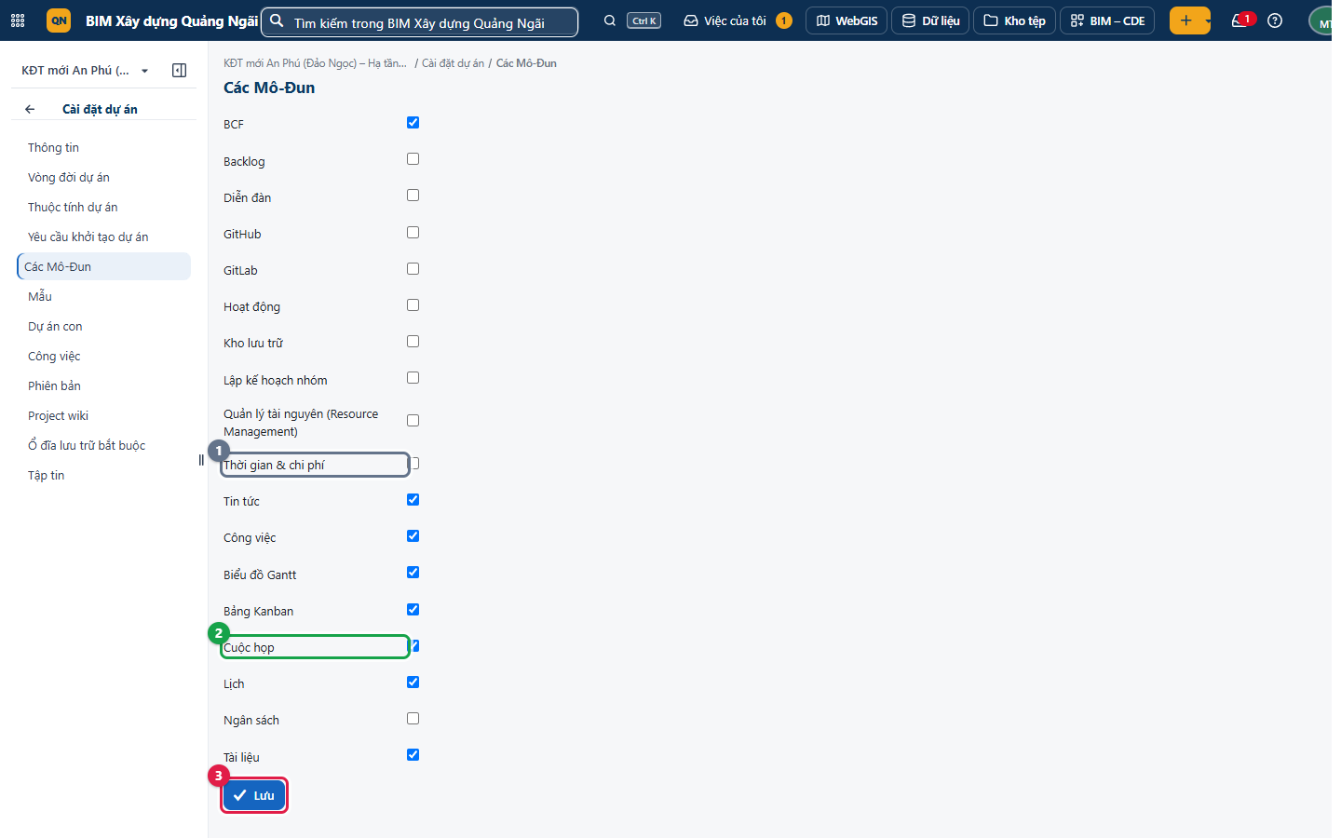
Hình 20. Mô-đun của dự án An Phú
Mẹo / lưu ý: Tắt mô-đun không xoá dữ liệu — bật lại là thấy như cũ.

15. Thành viên và vai trò
Chủ thể sử dụng: Ban QLDA thêm / sửa; mọi thành viên xem.
Mục đích: Đưa đúng người của từng chủ thể vào dự án với đúng vai trò.
Ảnh chụp bằng tài khoản mẫu: mau_mto_qlda
Bước 1. Menu trái → Thành viên. Lọc theo vai trò ở cột trái (2): Quản trị dự án, Chủ đầu tư / Ban QLDA, Tư vấn thiết kế, Tư vấn giám sát, Nhà thầu thi công, Cơ quan quản lý nhà nước.
Bước 2. Bấm + Members (1) → gõ tên tài khoản (vd mau_tvgs) → chọn vai trò → Thêm. Có thể thêm cả nhóm người dùng.
Bước 3. Đổi vai trò: menu «⋯» cuối dòng → Sửa; gỡ khỏi dự án: «⋯» → Gỡ. Mục «Chia sẻ công việc» liệt kê người chỉ được chia sẻ từng công việc.
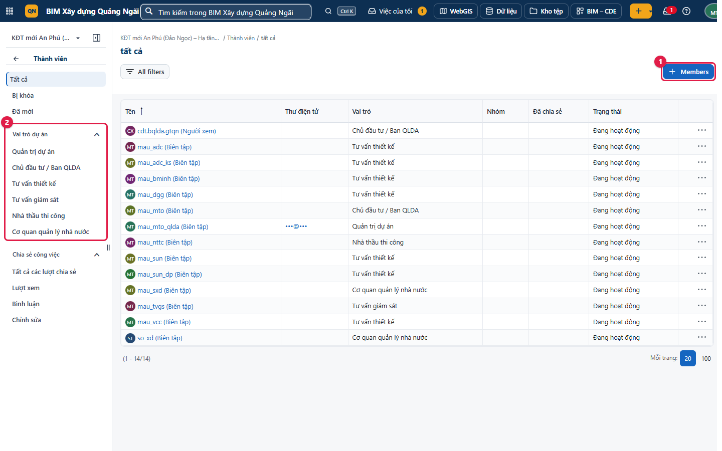
Hình 21. 14 thành viên dự án An Phú theo vai trò (thư điện tử đã che)
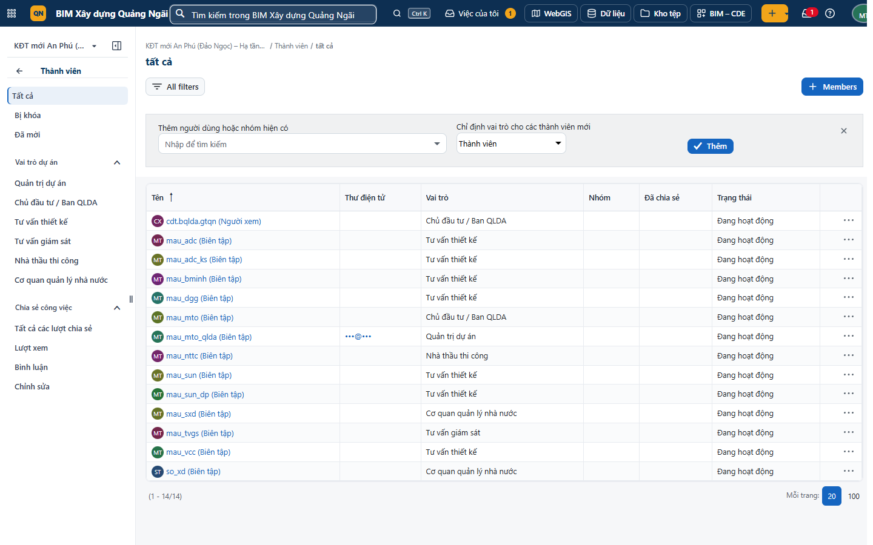
Hình 22. Hộp thêm thành viên
Mẹo / lưu ý: Vai trò quyết định quyền ở cả OpenProject và Hồ sơ CDE (bảng quyền ở tài liệu theo vai trò, mục 4). Người duyệt hồ sơ CDE phải có vai trò duyệt.

16. Dự án con
Chủ thể sử dụng: Ban QLDA.
Mục đích: Chia dự án lớn thành hạng mục / gói thầu (vd HTKT, cơ điện) vẫn tổng hợp được ở dự án cha.
Ảnh chụp bằng tài khoản mẫu: mau_mto_qlda
Bước 1. Tạo dự án con: khi tạo dự án mới chọn «Dự án cha» là dự án An Phú. Cài đặt dự án → Dự án con chọn «Mẫu cho dự án con» (dự án con mới tạo sẽ sao chép từ mẫu này) → Lưu.
Bước 2. Ở danh sách công việc / Gantt của dự án cha, nút «Bao gồm các dự án» chọn có hiện công việc của dự án con hay không.
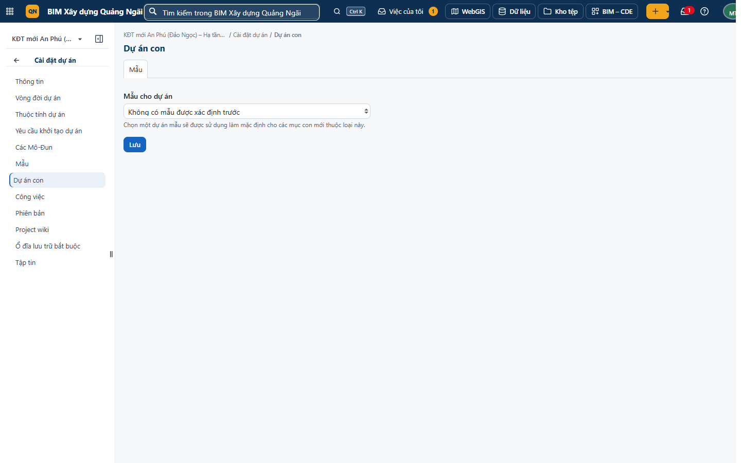
Hình 23. Cài đặt dự án con — chọn mẫu cho dự án con

PHẦN III. GÓI CÔNG VIỆC (WORK PACKAGES)

17. Loại, trạng thái, mức ưu tiên
Chủ thể sử dụng: Mọi chủ thể dùng; quản trị khai danh mục (Phần XI).
Mục đích: Phân biệt công việc thường, mốc, hồ sơ trình thẩm định, gói thầu, nghiệm thu, RFI, BCF…
Ảnh chụp bằng tài khoản mẫu: mau_mto_qlda
Hệ thống khai sẵn các loại công việc theo nghiệp vụ đầu tư xây dựng. Dự án An Phú bật đủ các loại dưới đây (Cài đặt dự án → Công việc → Các loại):
Bảng 4. Loại công việc trên dự án An Phú
Loại | Dùng cho
Giai đoạn | Nhóm lớn: Chuẩn bị dự án / Thực hiện dự án / Kết thúc xây dựng
Công việc | Việc thông thường (lập báo cáo, khảo sát, thỏa thuận…)
Mốc tiến độ | Một ngày, hình thoi trên Gantt (quyết định, khởi công, bàn giao)
Hồ sơ trình thẩm định / phê duyệt | Việc trình cơ quan thẩm định, phê duyệt
Gói thầu; Kế hoạch vốn năm; Thanh toán – giải ngân | Lựa chọn nhà thầu, vốn, giải ngân
Nghiệm thu; Kiểm tra chất lượng; Không phù hợp (NCR) | Chất lượng thi công
RFI; Trình duyệt vật liệu (Submittal); Thay đổi thiết kế | Trao đổi kỹ thuật giai đoạn thi công
Ghi chú BIM (BCF); Va chạm mô hình (BCF) | Vấn đề trên mô hình 3D
Phê duyệt hồ sơ CDE; Gói phát hành CDE | Do Hồ sơ CDE tự tạo khi gửi duyệt / phát hành
Rủi ro; Sự cố an toàn lao động; Vướng mắc; Ý kiến chỉ đạo; Vấn đề; Yêu cầu | Theo dõi, điều hành

Hệ thống có khoảng 23 trạng thái nghiệp vụ (Mới, Đang lập hồ sơ, Đang thực hiện, Chờ thẩm định / phê duyệt, Yêu cầu chỉnh sửa, Đã phê duyệt, Đã nghiệm thu, Tạm dừng, Hoàn thành, Đã đóng, Hủy bỏ…); mỗi loại công việc chỉ dùng một số trạng thái theo quy trình (mục 46). Mức ưu tiên: Thấp, Bình thường, Cao, Quan trọng.
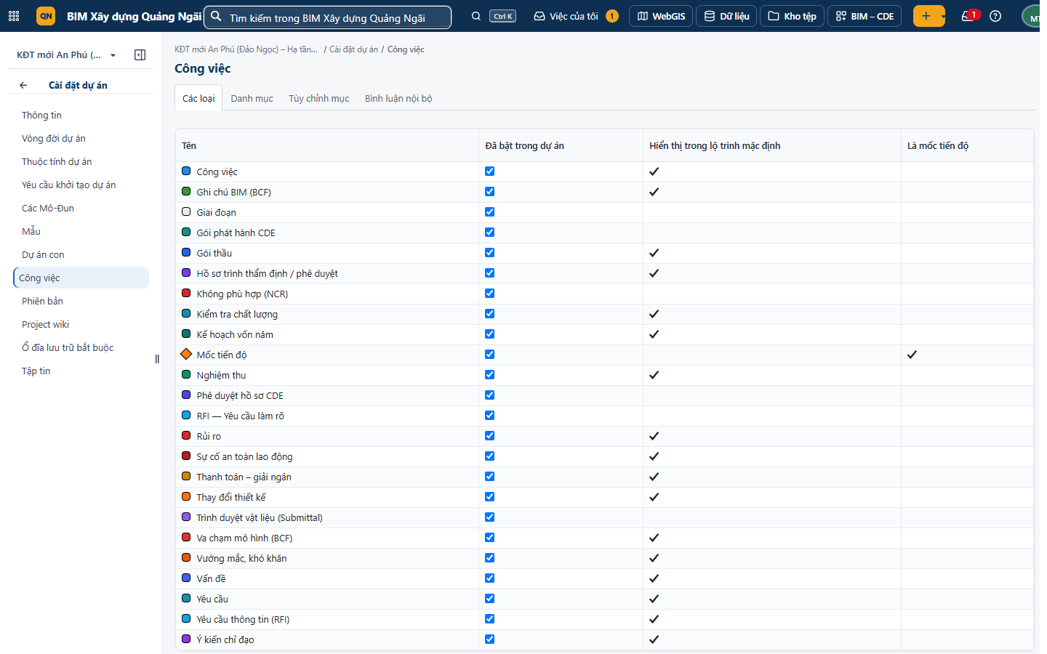
Hình 24. Các loại công việc đang bật trong dự án An Phú

18. Danh sách công việc
Chủ thể sử dụng: Mọi chủ thể.
Mục đích: Xem, lọc, sắp xếp mọi công việc của dự án.
Ảnh chụp bằng tài khoản mẫu: mau_mto_qlda
Bước 1. Menu trái → Công việc. Mặc định hiện «Tất cả việc đang mở» dạng cây (cha – con).
Bước 2. Thanh công cụ: Tạo mới (1), Bộ lọc (2), nút «⋮» (3) cấu hình / lưu / xuất; cột trái (4) các chế độ xem có sẵn: Hoạt động mới nhất, Quá hạn, Được tạo bởi tôi, Đã giao cho tôi…
Bước 3. Bấm số «#» hoặc tiêu đề để mở chi tiết; bấm ô (trạng thái, người thực hiện, ngày…) để sửa ngay trên dòng.
Bước 4. Chọn số dòng mỗi trang ở góc phải dưới (5) (20 / 100).
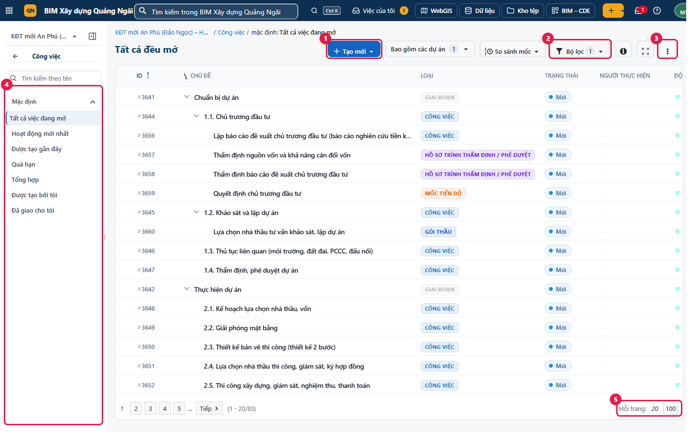
Hình 25. Danh sách công việc dự án An Phú

19. Tạo, sửa và giao việc
Chủ thể sử dụng: Ban QLDA tạo và giao; tư vấn / nhà thầu cập nhật việc của mình.
Mục đích: Mỗi đầu việc có người thực hiện, người chịu trách nhiệm, thời hạn rõ ràng.
Ảnh chụp bằng tài khoản mẫu: mau_mto_qlda (giao việc); ví dụ công việc #3763 «[Mẫu HD] Khảo sát địa chất bổ sung khu vực đập dâng»
Bước 1. Bấm Tạo mới → chọn loại (vd CÔNG VIỆC).
Bước 2. Khung bên phải hiện biểu mẫu: gõ Chủ đề, Mô tả; chọn Người thực hiện (người làm), Người chịu trách nhiệm (người kiểm soát), Ngày bắt đầu – kết thúc, Ưu tiên; khối «Hồ sơ công việc ĐTXD» ghi đơn vị thực hiện, giai đoạn, căn cứ pháp lý.
Bước 3. Bấm Lưu. Công việc nhận số # (vd #3763); người được giao nhận thông báo.
Bước 4. Sửa: mở công việc, bấm vào ô cần sửa → sửa → Enter (hoặc bấm ra ngoài). Mọi thay đổi ghi vào lịch sử (thẻ Hoạt động).
Bước 5. Đổi trạng thái: bấm nút trạng thái (vd Mới) → chọn trạng thái mới (chỉ hiện các bước quy trình cho phép).
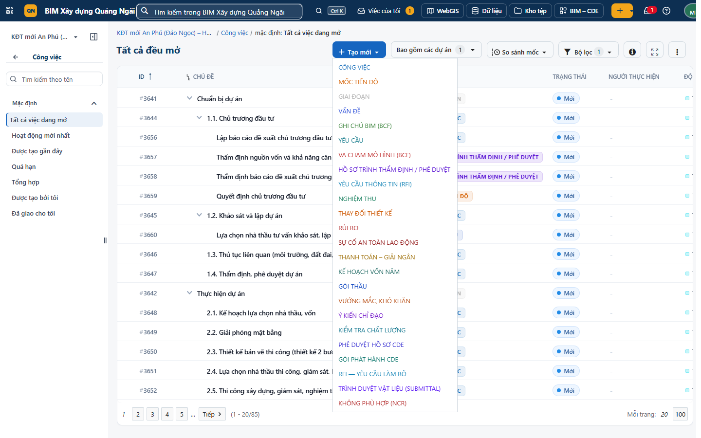
Hình 26. Nút Tạo mới — chọn loại công việc
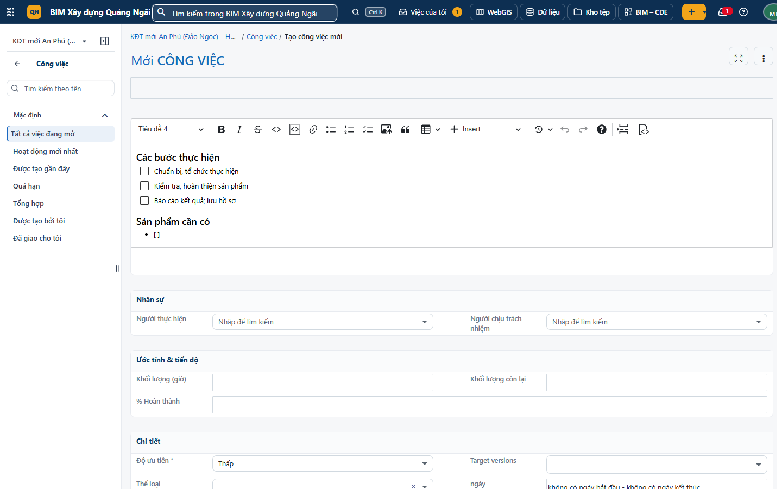
Hình 27. Biểu mẫu tạo công việc mới loại «Công việc» (chưa lưu)
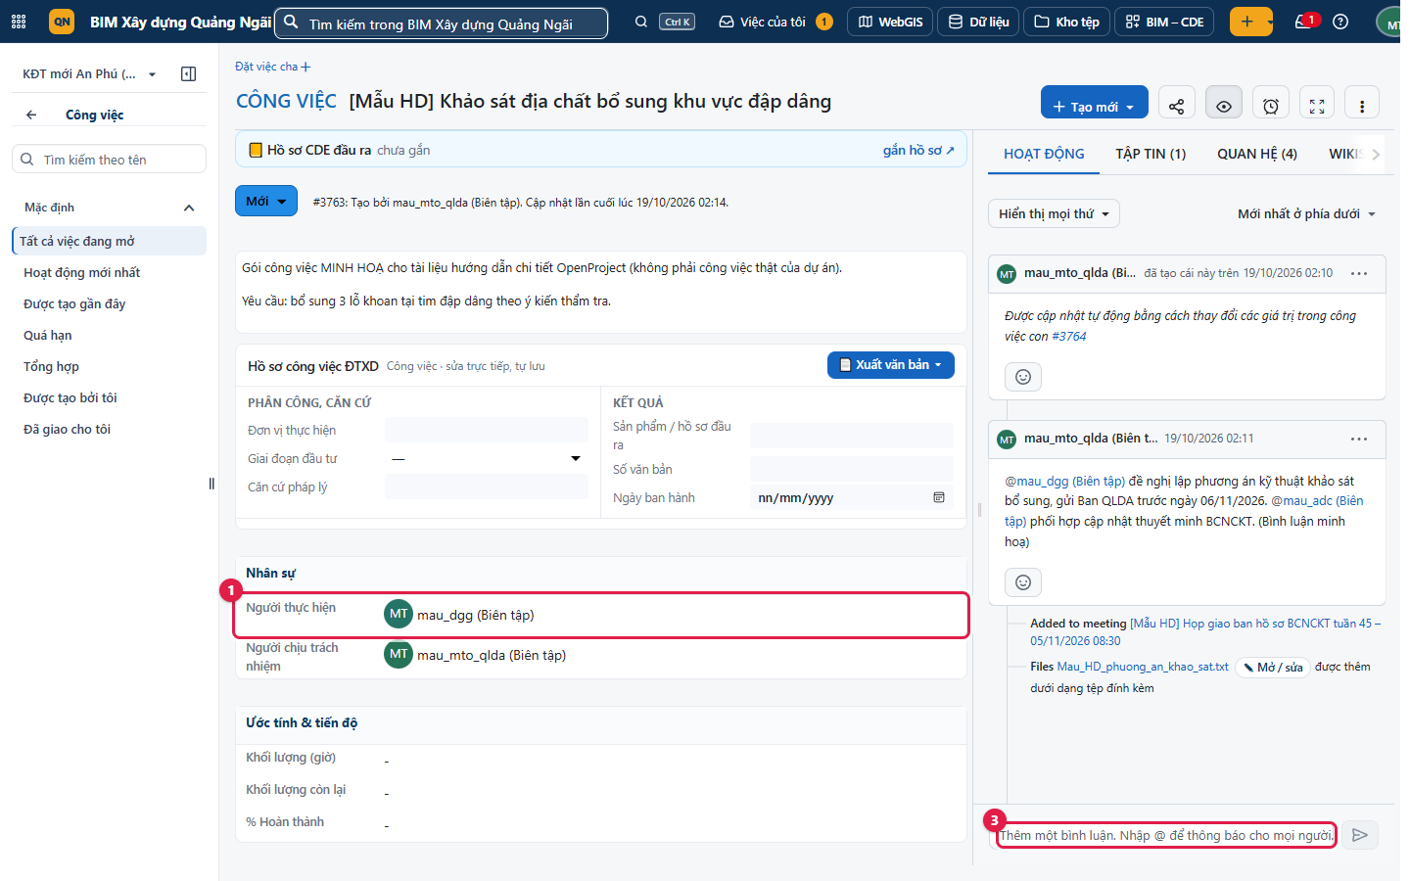
Hình 28. Chi tiết công việc #3763: người thực hiện (1), thẻ Hoạt động (2), ô bình luận (3); nút trạng thái «Mới» ở góc trên trái, nút theo dõi (con mắt) ở góc trên phải
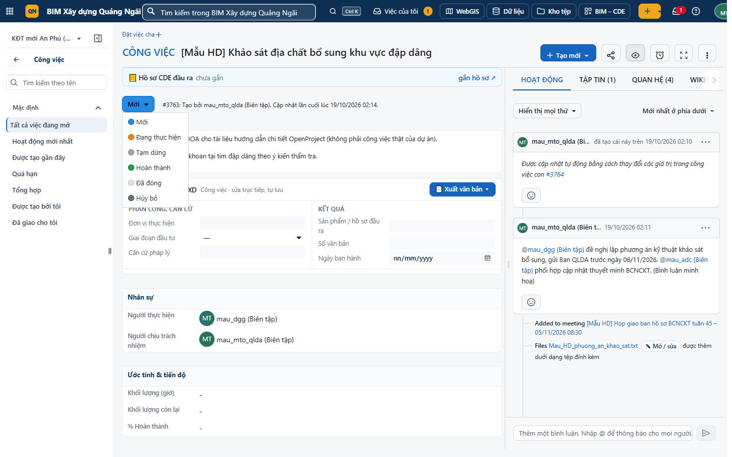
Hình 29. Danh sách trạng thái được phép chuyển
Mẹo / lưu ý: Người thực hiện thường là tư vấn / nhà thầu; Người chịu trách nhiệm là cán bộ Ban QLDA theo dõi việc đó.
– Công việc cha tự tính ngày theo các việc con (lập lịch tự động) — sửa ngày ở việc con.

20. Quan hệ: trước – sau, cha – con
Chủ thể sử dụng: Ban QLDA lập; mọi người xem.
Mục đích: Thể hiện trình tự: việc sau chỉ bắt đầu khi việc trước xong; gom việc con vào việc cha.
Ảnh chụp bằng tài khoản mẫu: mau_mto_qlda — ví dụ chuỗi #3764 → #3765 → #3766 → #3767
Bước 1. Mở công việc → thẻ QUAN HỆ → nút Relations (1).
Bước 2. Chọn kiểu: Tiền nhiệm (trước) / Kế vị (sau), Liên quan đến, Trùng lặp, Chặn / Bị chặn bởi, Bao gồm, Yêu cầu, Con / Cha… → gõ số hoặc tên công việc → chọn.
Bước 3. Với Tiền nhiệm, có thể nhập «độ trễ» (số ngày làm việc giữa hai việc). Việc kế vị tự dời ngày khi việc trước dời.
Bước 4. Cha – con: thẻ Quan hệ của việc cha có khối «Con trẻ» và nút «+ Đứa trẻ» (bản dịch của «Child») để thêm việc con; ở việc con, đầu trang bấm «Đặt việc cha».
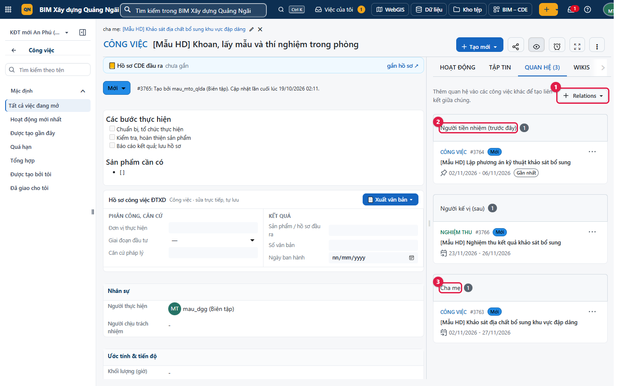
Hình 30. Quan hệ của #3765: tiền nhiệm #3764 (2), kế vị #3766, cha #3763 (3)
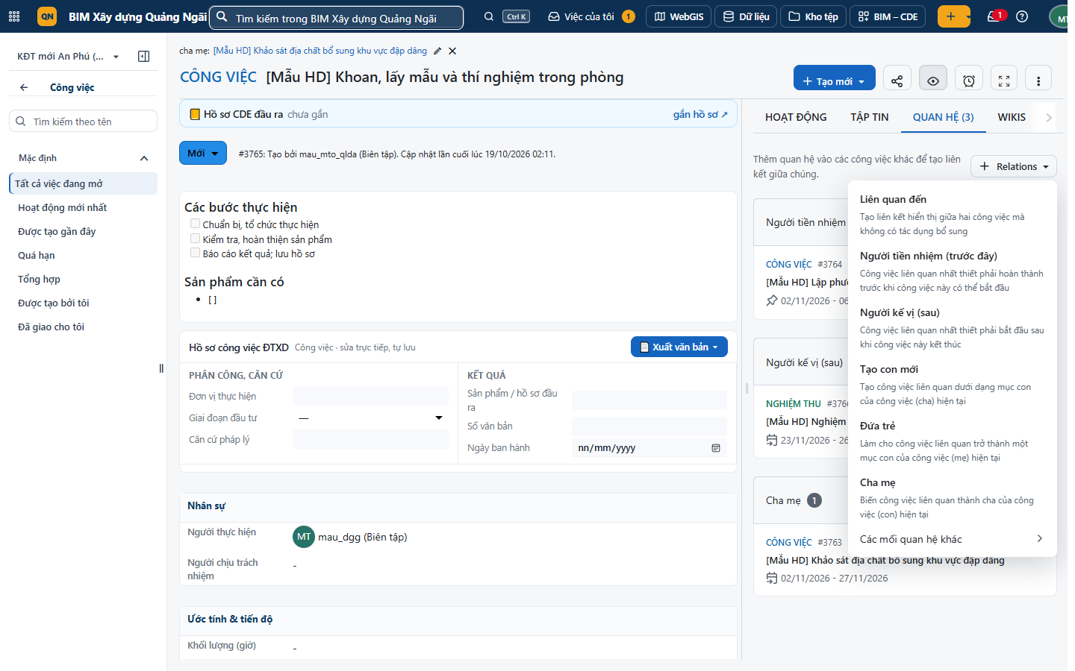
Hình 31. Các kiểu quan hệ
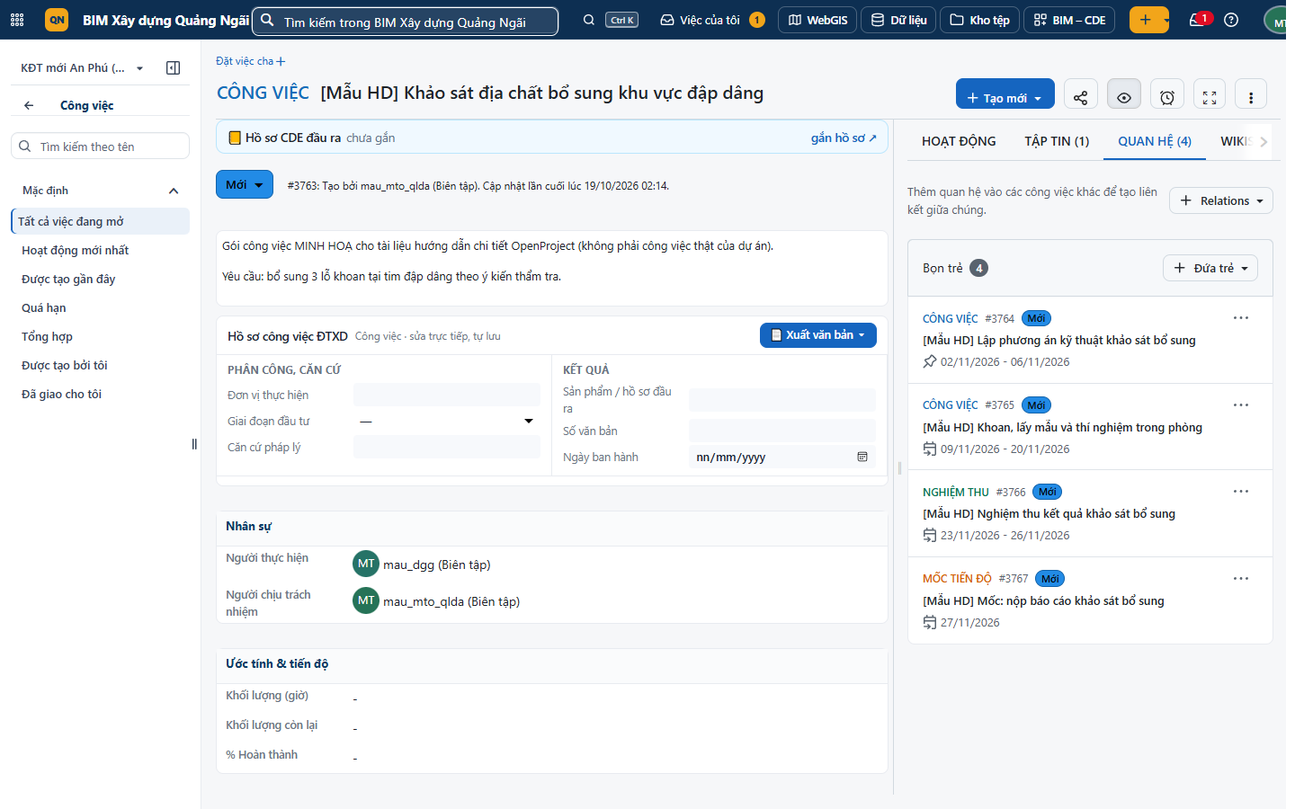
Hình 32. Công việc cha #3763 với các việc con

21. Tệp đính kèm, bình luận và nhắc tên (@), theo dõi
Chủ thể sử dụng: Mọi thành viên.
Mục đích: Trao đổi ngay trên công việc, lưu vết đầy đủ; gửi tệp kèm theo.
Ảnh chụp bằng tài khoản mẫu: mau_mto_qlda (gửi), mau_dgg (nhận)
Bước 1. Tệp: thẻ TẬP TIN → Đính kèm tập tin (1) hoặc kéo thả tệp vào. Nút Mở / sửa (2) mở tệp văn phòng bằng ONLYOFFICE.
Bước 2. Bình luận: ô Thêm một bình luận ở cuối thẻ Hoạt động (2) → gõ nội dung; gõ «@» rồi vài chữ tên để nhắc tên (vd @mau_dgg) → gửi.
Bước 3. Người được nhắc tên nhận thông báo «Được đề cập» (mục 8) và trả lời ngay trên công việc.
Bước 4. Theo dõi: bấm biểu tượng con mắt (Theo dõi) trên đầu công việc — bạn nhận thông báo mọi thay đổi; thêm người theo dõi khác ở khối «Người theo dõi».
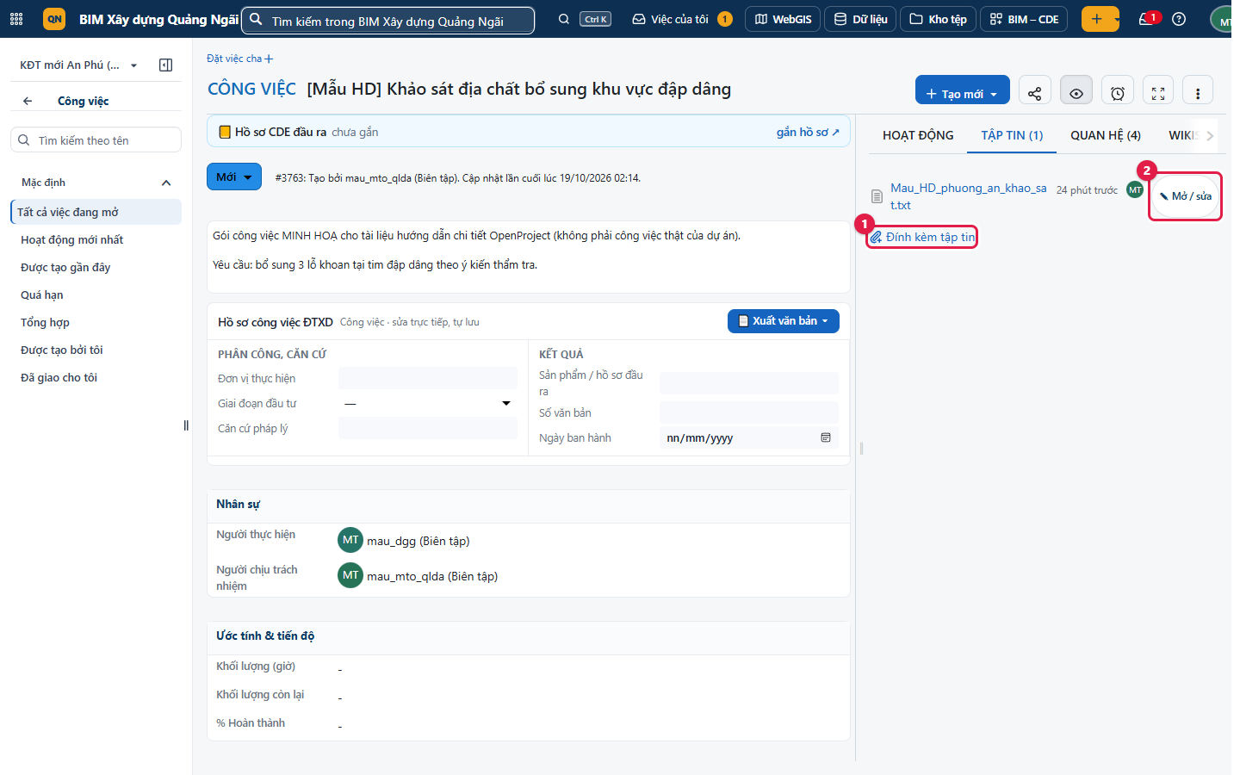
Hình 33. Thẻ Tập tin của #3763 — tệp đính kèm minh hoạ
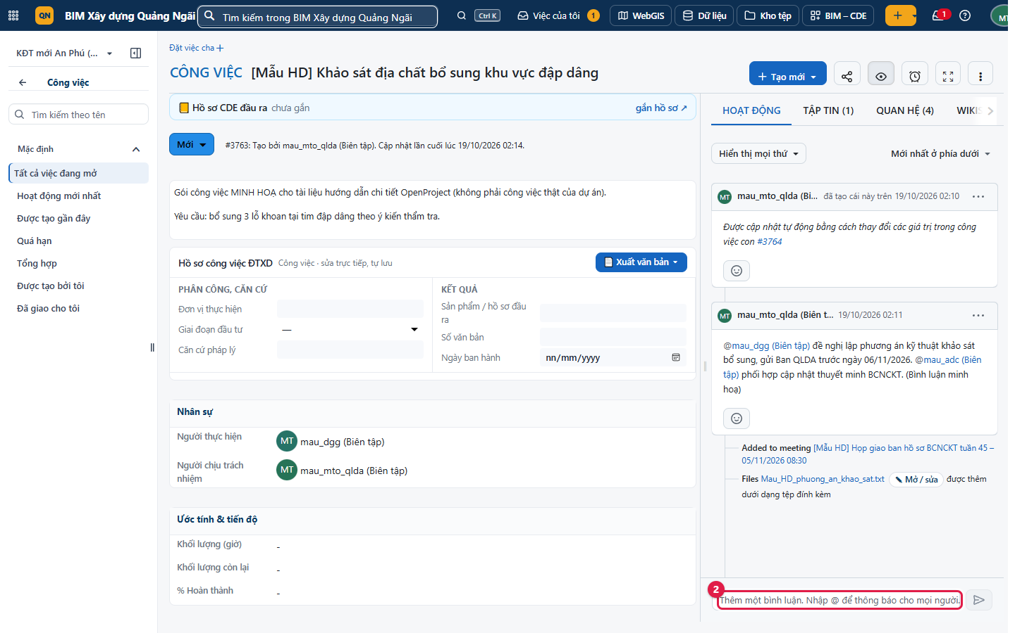
Hình 34. Bình luận nhắc tên @mau_dgg và @mau_adc; ô bình luận (2)
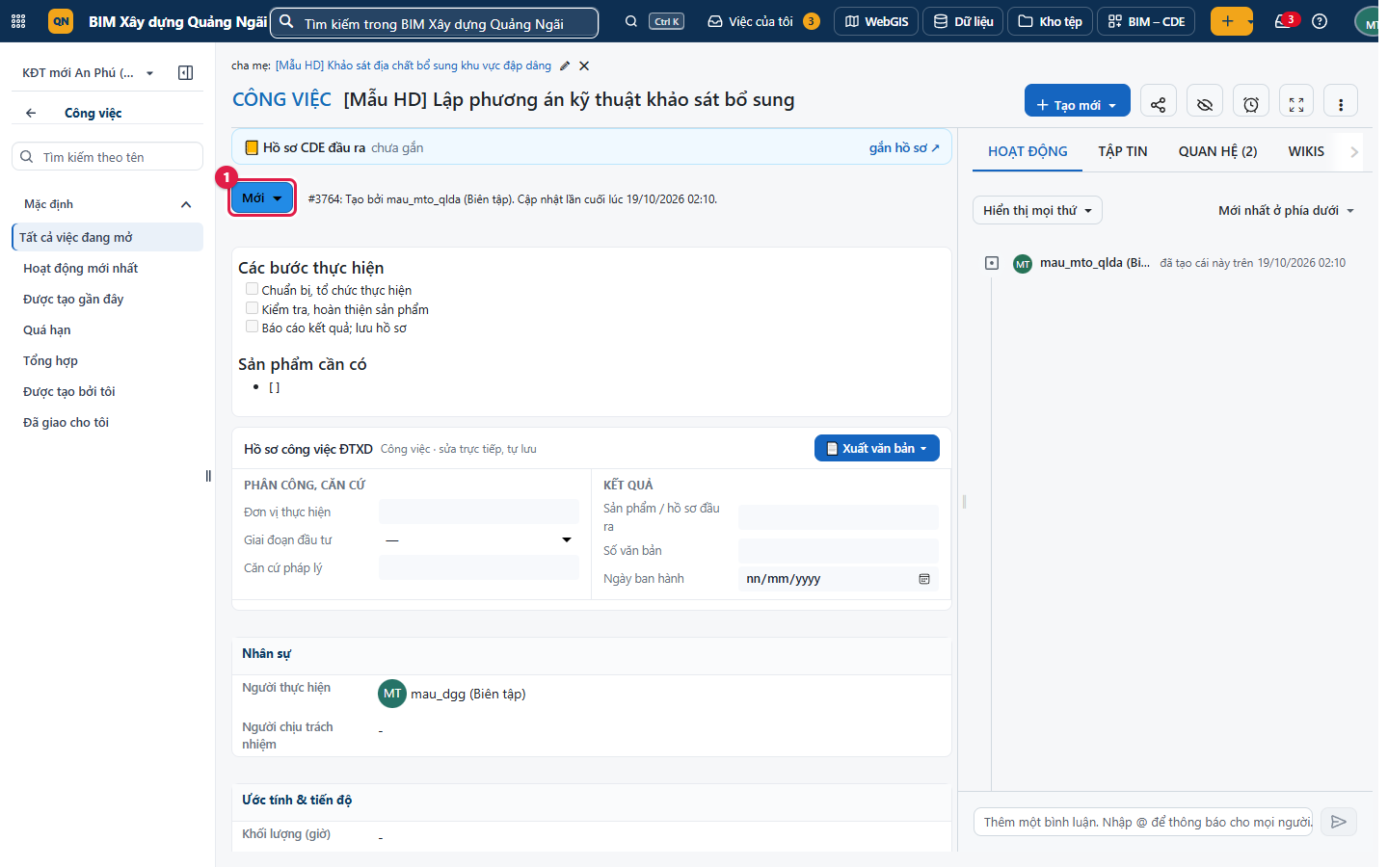
Hình 35. Tư vấn khảo sát (mau_dgg) mở việc được giao #3764 từ thông báo
Mẹo / lưu ý: Ghi mọi trao đổi về một việc vào bình luận của việc đó — không trao đổi rời rạc qua tin nhắn để còn lưu vết.
– Hồ sơ chính thức (bản vẽ, thuyết minh) đưa vào Hồ sơ CDE (Phần VIII), không chỉ đính kèm công việc.

22. Bộ lọc, nhóm, cột, lưu chế độ xem
Chủ thể sử dụng: Mọi chủ thể; Ban QLDA lưu chế độ xem dùng chung.
Mục đích: Xem đúng phần việc cần: việc của một đơn vị, việc quá hạn, việc một giai đoạn…
Ảnh chụp bằng tài khoản mẫu: mau_mto_qlda
Bước 1. Bấm Bộ lọc → «Lọc bởi text» gõ nhanh; + Thêm bộ lọc (1) chọn trường (Chủ đề, Loại, Trạng thái, Người thực hiện, Ngày kết thúc…) → toán tử → giá trị.
Bước 2. Nút «⋮» → Định cấu hình chế độ xem: thẻ Cột (thêm / bớt / kéo đổi thứ tự cột), Sắp xếp, Nhóm theo, Đánh dấu (tô màu theo ưu tiên / trạng thái), Hiển thị dạng cây / tổng.
Bước 3. Nhóm nhanh: «⋮» → Nhóm theo → Người thực hiện (vd xem việc theo từng đơn vị).
Bước 4. Lưu: «⋮» → Lưu dưới dạng (1) → đặt tên (vd «Việc khảo sát ĐGG»), chọn «Công khai» để mọi thành viên thấy, «Yêu thích» để ghim → Lưu. Chế độ xem hiện ở cột trái.
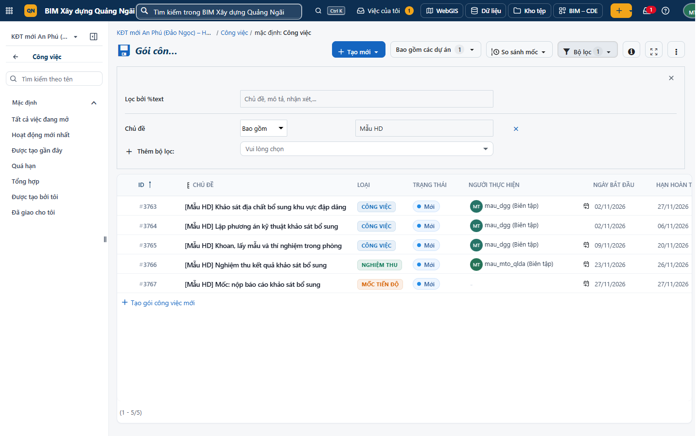
Hình 36. Bộ lọc: Chủ đề chứa «Mẫu HD»
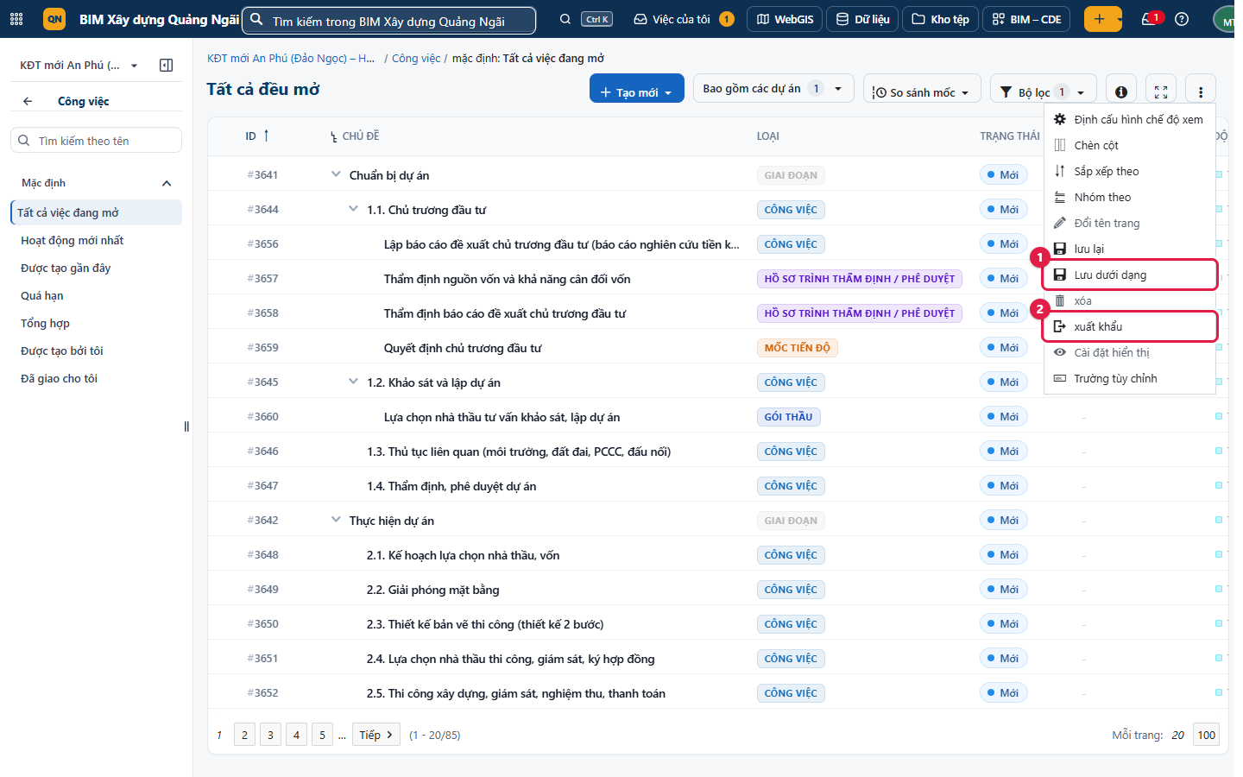
Hình 37. Menu «⋮»: cấu hình, nhóm, lưu (1), xuất (2)
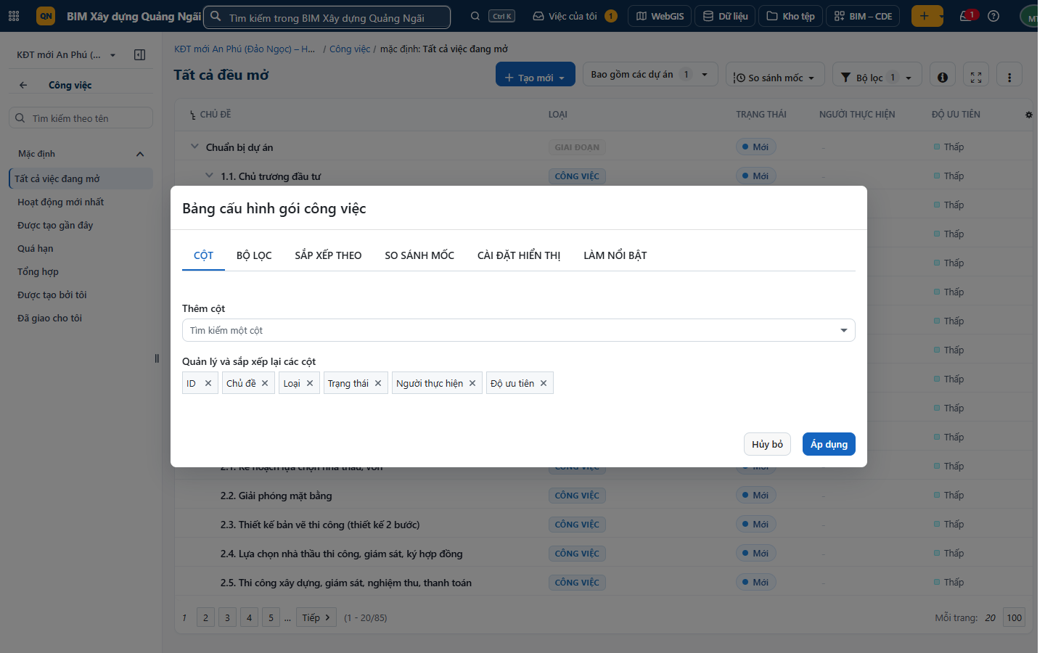
Hình 38. Hộp Định cấu hình chế độ xem
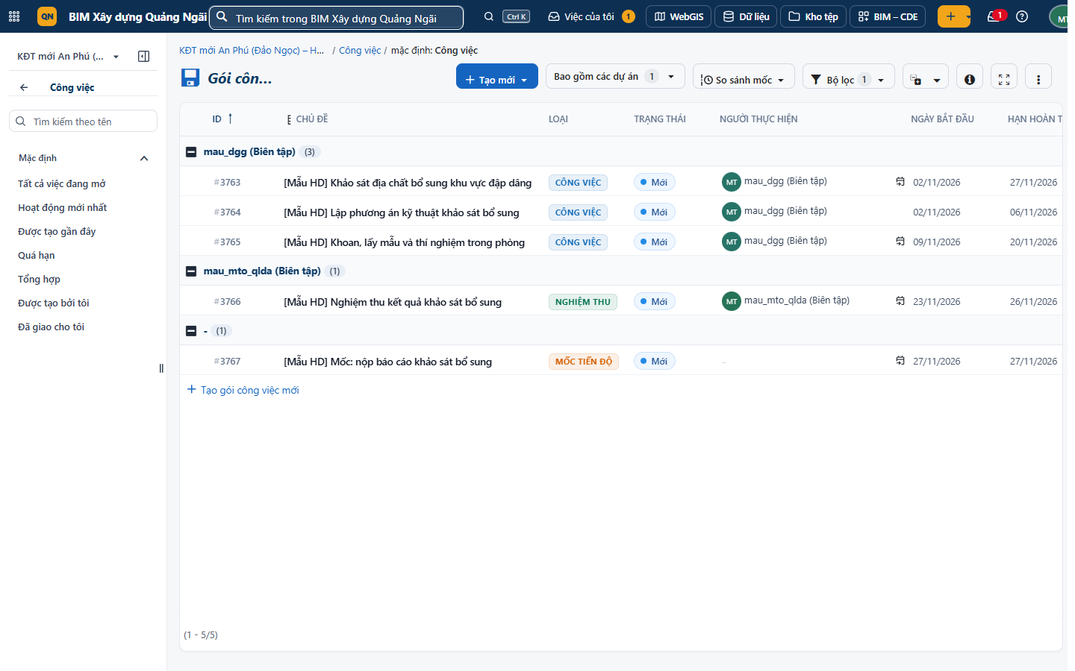
Hình 39. Công việc [Mẫu HD] nhóm theo Người thực hiện

23. Xuất dữ liệu và sửa hàng loạt
Chủ thể sử dụng: Ban QLDA, CĐT (báo cáo); Ban QLDA (sửa hàng loạt).
Mục đích: Lấy danh sách ra PDF / Excel / CSV để báo cáo; đổi nhanh nhiều công việc cùng lúc.
Ảnh chụp bằng tài khoản mẫu: mau_mto_qlda
Bước 1. Xuất: «⋮» → xuất khẩu → chọn định dạng PDF, XLS (Excel) hoặc CSV; với PDF chọn kiểu Bảng (các cột đang chọn), Báo cáo (chi tiết từng công việc) hoặc Biểu đồ Gantt (xuất từ trang Gantt) → thêm / bớt, sắp xếp cột → Xuất khẩu. Tệp tải về máy.
Bước 2. Sửa hàng loạt: giữ Ctrl và bấm số # các dòng cần sửa (hoặc Shift để chọn liên tiếp) → bấm chuột phải → «Chỉnh sửa hàng loạt» (đổi trạng thái, người thực hiện, ngày… cho tất cả), hoặc Sao chép, Di chuyển sang dự án khác, Xoá.
Bước 3. Menu chuột phải trên một dòng còn có: Mở chi tiết, Mở toàn màn hình, Thêm việc con, Sao chép đường dẫn…
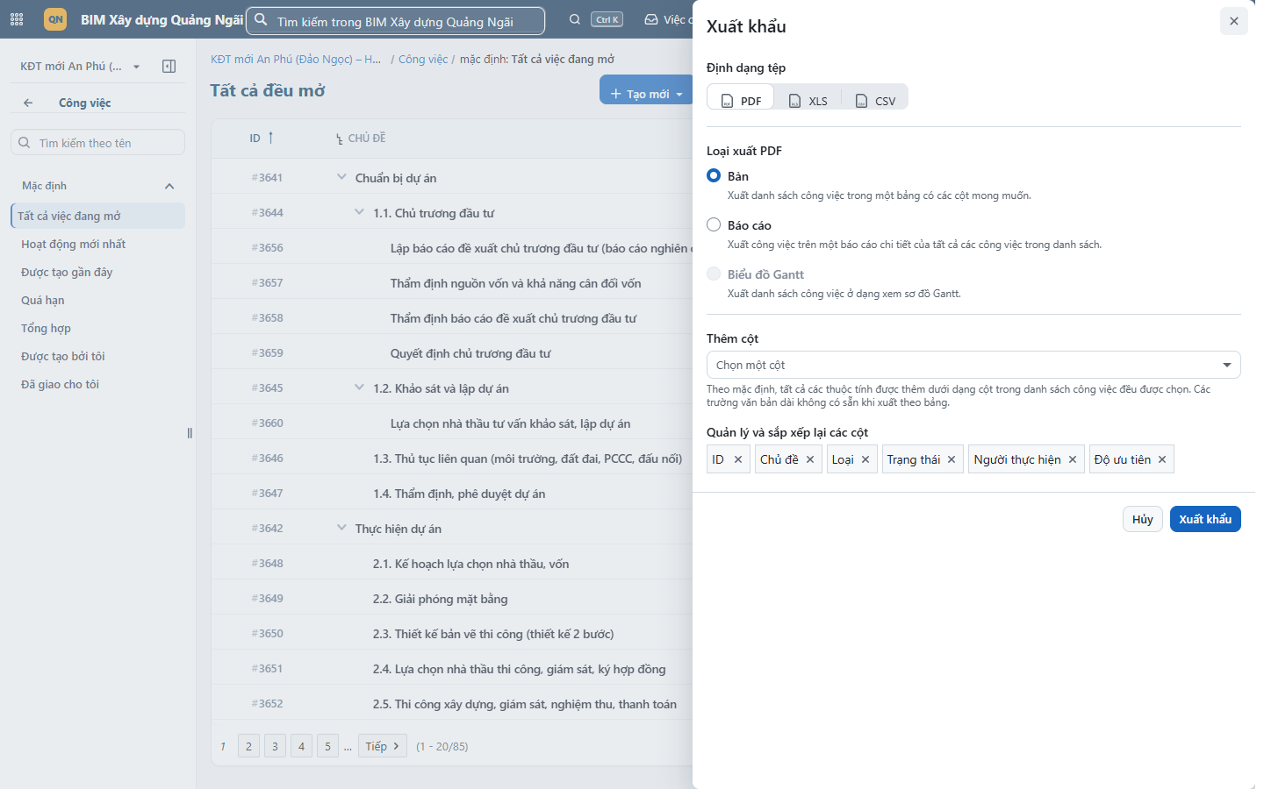
Hình 40. Hộp xuất danh sách công việc
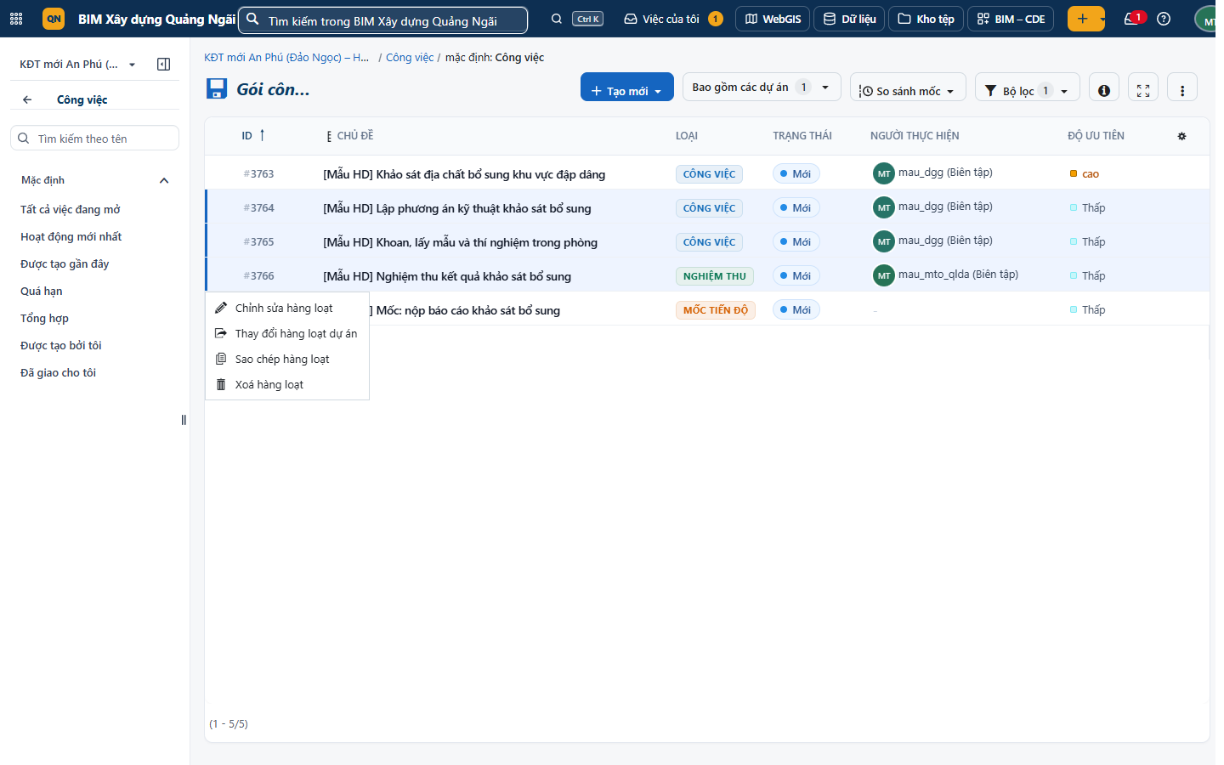
Hình 41. Menu chuột phải khi chọn nhiều công việc
Không có trong phiên bản này: «So sánh mốc» (Baseline — so sánh danh sách / Gantt với một thời điểm trước) hiện báo «chưa sử dụng trong hệ thống»; dùng thẻ Hoạt động của từng công việc để xem lịch sử thay đổi.

PHẦN IV. GANTT — KẾ HOẠCH TIẾN ĐỘ

24. Xem và lập tiến độ trên Gantt
Chủ thể sử dụng: Ban QLDA lập, điều chỉnh; CĐT, tư vấn, nhà thầu xem và cập nhật ngày việc của mình.
Mục đích: Lập kế hoạch tiến độ theo trình tự đầu tư, thấy ngay việc nào phụ thuộc việc nào.
Ảnh chụp bằng tài khoản mẫu: mau_mto_qlda
Bước 1. Menu trái → Biểu đồ Gantt. Bên trái là danh sách, bên phải là thanh thời gian; đường đỏ đứt là hôm nay.
Bước 2. Phóng to / thu nhỏ thang thời gian bằng nút kính lúp (1) (ngày – tuần – tháng – quý – năm); nút «⛶» xem toàn màn hình.
Bước 3. Tạo mốc: Tạo mới → MỐC TIẾN ĐỘ → nhập tên, ngày → Lưu (hình thoi trên Gantt).
Bước 4. Kéo thời gian: kéo cả thanh để dời; kéo đầu / cuối thanh để đổi ngày bắt đầu / kết thúc; bấm vùng trống trên dòng để vẽ thanh cho việc chưa có ngày.
Bước 5. Phụ thuộc: bấm chuột phải lên thanh → «Thêm người tiền nhiệm» / «Thêm người kế vị» → bấm vào thanh việc kia; hoặc dùng thẻ Quan hệ (mục 20). Mũi tên nối hai thanh.
Bước 6. Việc kế vị tự dời theo việc trước; việc cha tự co giãn theo việc con.
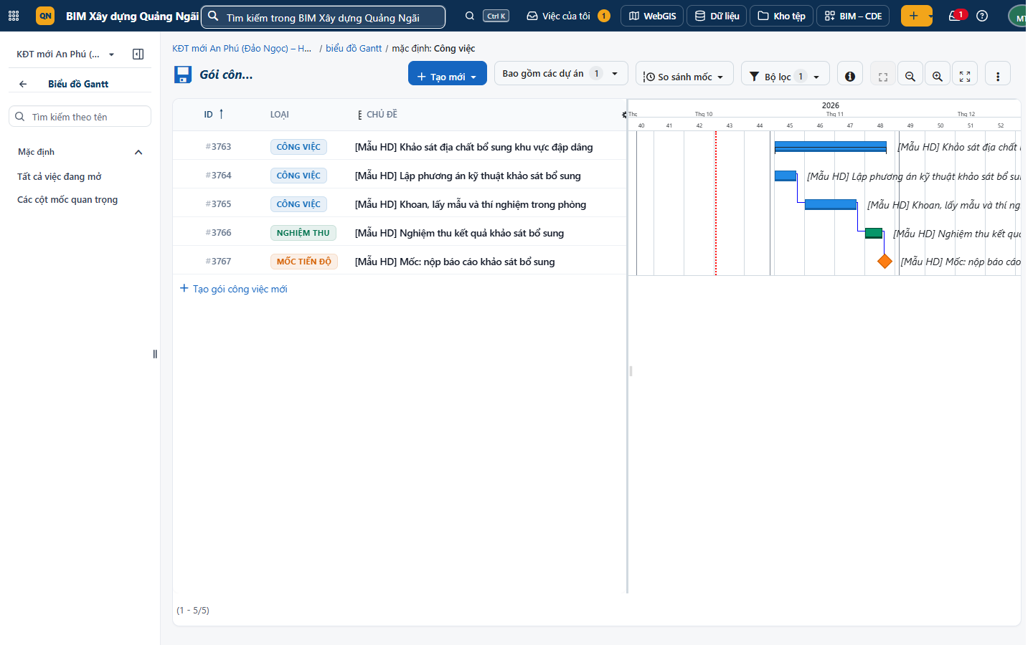
Hình 42. Gantt các công việc [Mẫu HD]: chuỗi phụ thuộc và mốc nộp báo cáo (1)
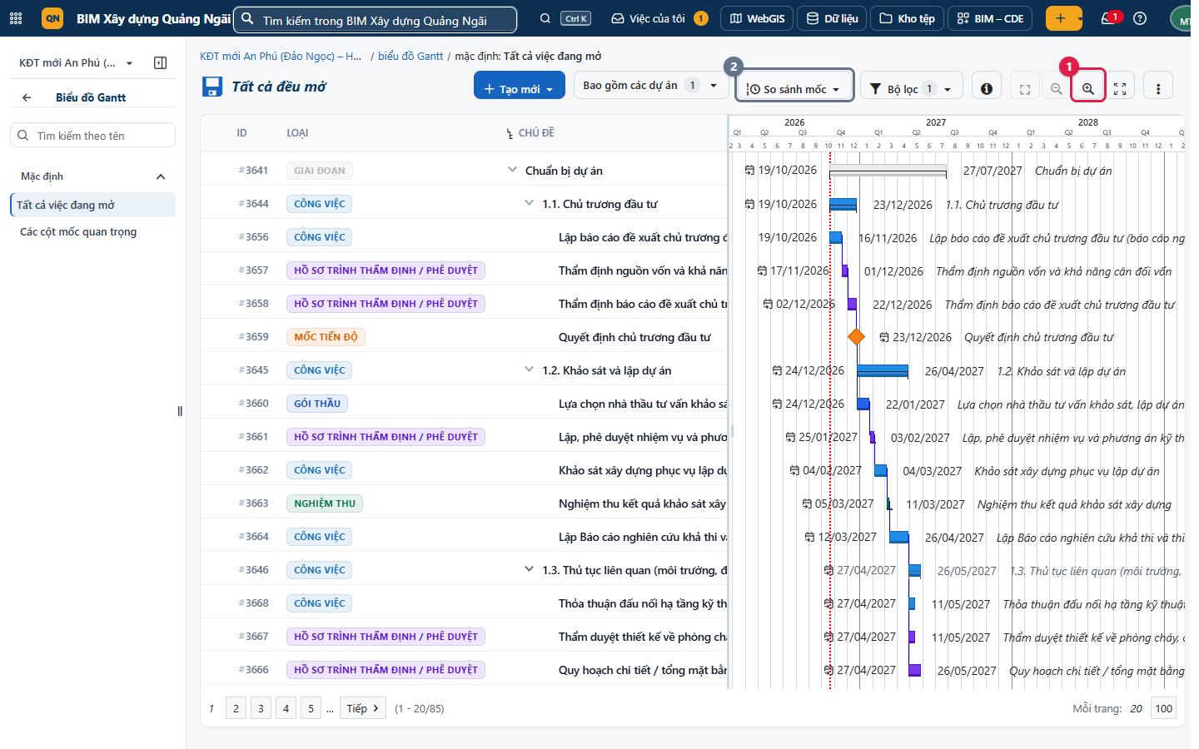
Hình 43. Gantt toàn dự án An Phú theo trình tự đầu tư

25. Lịch làm việc, đường găng, so sánh mốc
Bước 1. Ngày làm việc: bấm vào ô ngày của công việc → lịch chọn ngày; công tắc Chỉ ngày làm việc bật thì thời lượng tính theo ngày làm việc (bỏ thứ Bảy, Chủ nhật và ngày nghỉ quản trị khai — mục 48).
Bước 2. Ô «Thời lượng» (ngày) tự tính từ ngày bắt đầu – kết thúc và ngược lại; chế độ lập lịch «Thủ công» giữ nguyên ngày dù việc trước dời.
Không có trong phiên bản này: Đường găng (critical path) — OpenProject không tính đường găng. Cách thay thế: lọc các việc có quan hệ tiền nhiệm liên tiếp đến mốc quan trọng, theo dõi việc quá hạn (chế độ xem «Quá hạn»).
Không có trong phiên bản này: So sánh mốc (Baseline) — nút «So sánh mốc» báo «Tính năng này chưa sử dụng trong hệ thống».
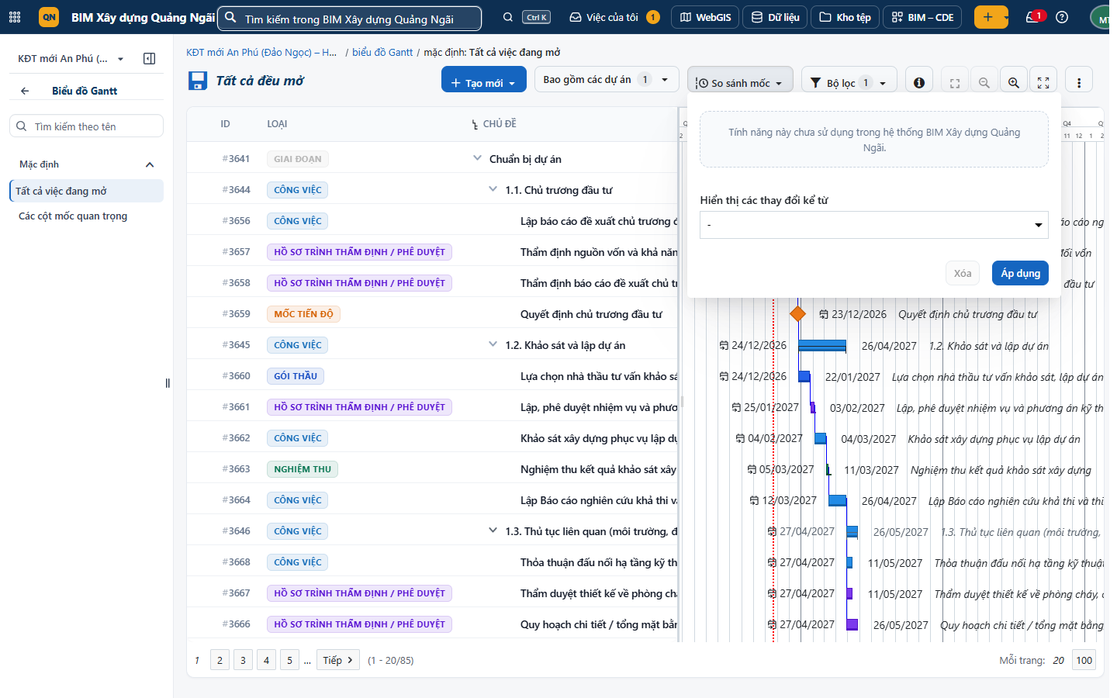
Hình 44. Nút So sánh mốc — chưa dùng được trong phiên bản này

PHẦN V. BẢNG KANBAN, LỊCH, THỜI GIAN

26. Bảng Kanban, Lịch, Lập kế hoạch nhóm
Chủ thể sử dụng: Ban QLDA tạo bảng; mọi thành viên kéo thả thẻ việc của mình.
Mục đích: Theo dõi trực quan việc đang ở bước nào.
Ảnh chụp bằng tài khoản mẫu: mau_mto_qlda — board 46 «Tiến độ hồ sơ BCNCKT»
Bước 1. Menu trái → Bảng Kanban → chọn bảng «Tiến độ hồ sơ BCNCKT»: mỗi cột là một trạng thái (Mới, Đang thực hiện…), mỗi thẻ là một công việc.
Bước 2. Kéo thẻ sang cột khác = đổi trạng thái công việc (theo quy trình được phép). Nút «+» đầu cột tạo công việc mới ngay trong cột.
Bước 3. Thêm cột: Thêm danh sách vào bảng (1) → chọn trạng thái / người / phiên bản…
Bước 4. Tạo bảng mới: nút + Bảng Kanban (cuối menu trái) → đặt tiêu đề → chọn loại: Cơ bản (cột tự đặt), Kanban (theo trạng thái), Người thực hiện, Phiên bản, Dự án con, Cha – con → Tạo mới.
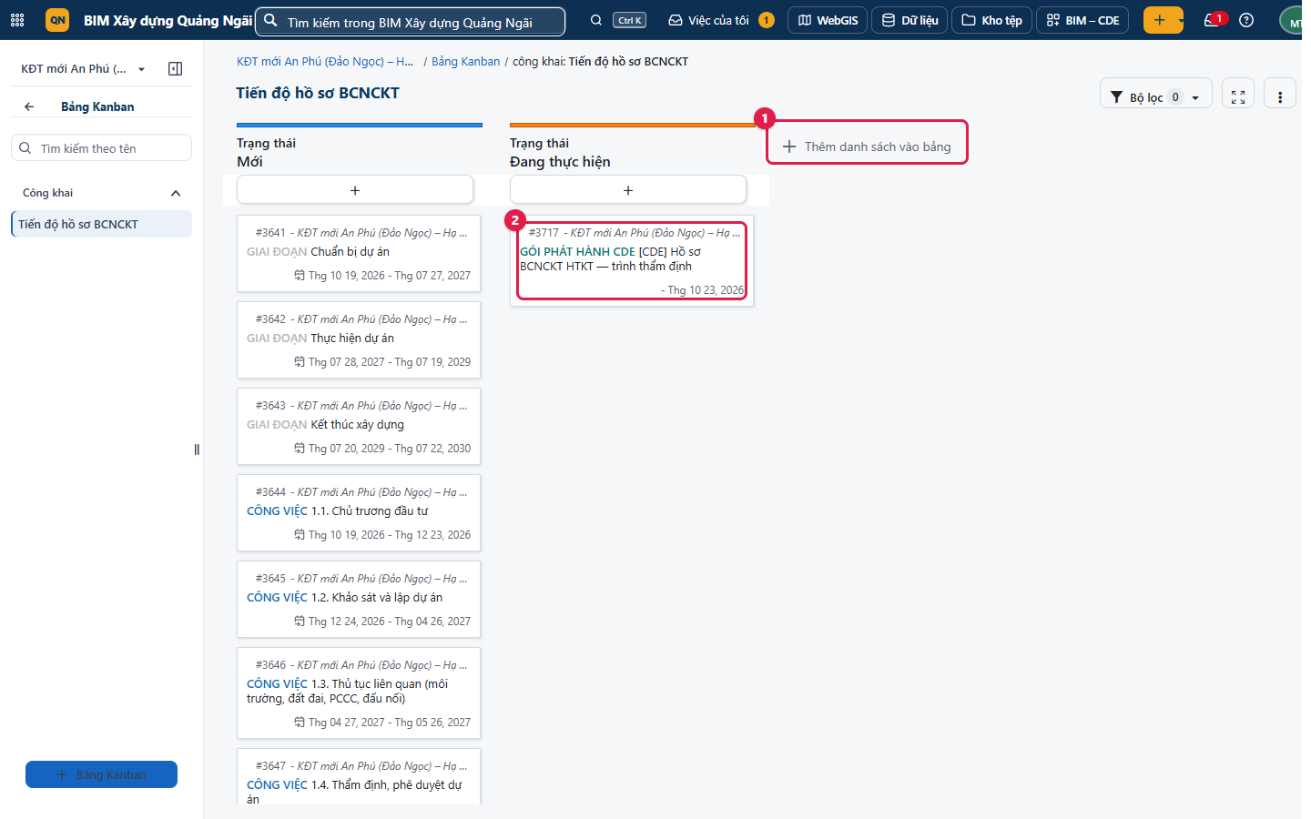
Hình 45. Bảng «Tiến độ hồ sơ BCNCKT» — cột theo trạng thái; thẻ gói phát hành CDE (2)
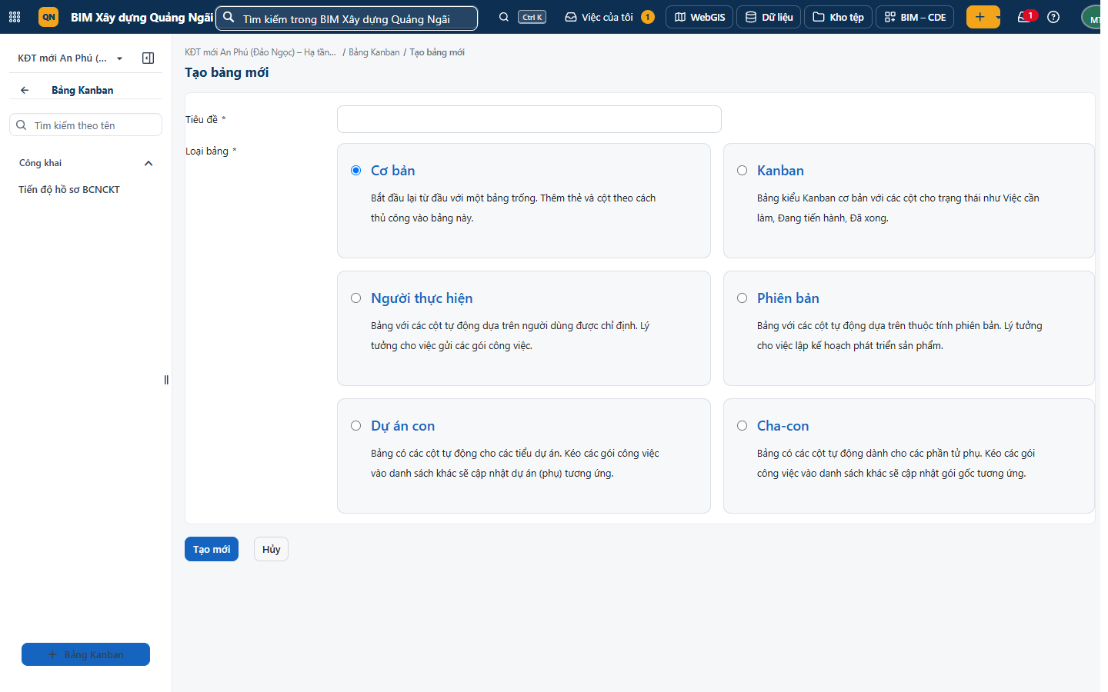
Hình 46. Các loại bảng khi tạo bảng mới
Lịch
Bước 1. Menu trái → Lịch → + Lịch: công việc hiện theo ngày bắt đầu – kết thúc; chuyển Tháng / Tuần, «Hôm nay», mũi tên chuyển tháng.
Bước 2. Kéo thanh công việc trên lịch để dời ngày; bấm để mở chi tiết. Lưu lịch bằng «⋮» → Lưu (đặt tên) để dùng lại.
Bước 3. Bộ lọc dùng như danh sách công việc (vd chỉ việc của một đơn vị).
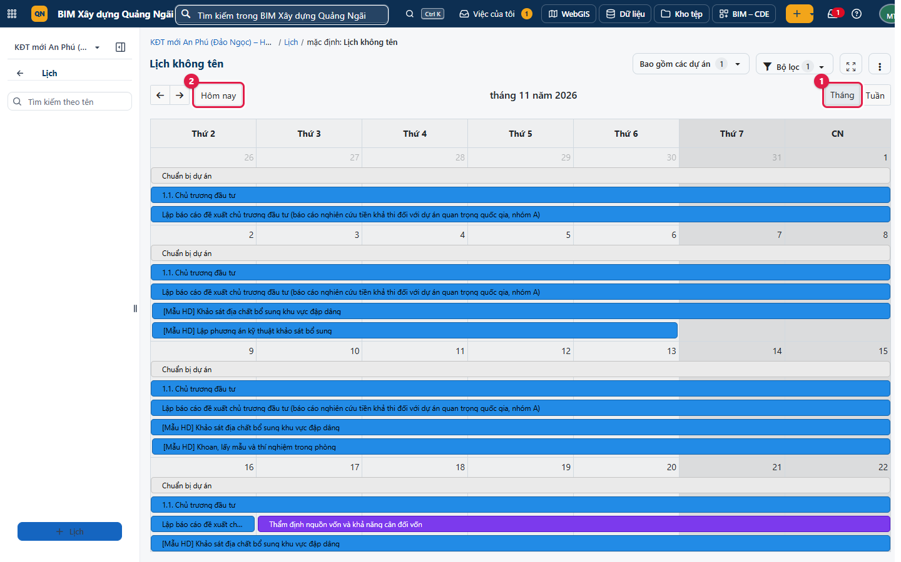
Hình 47. Lịch tháng 11/2026 của dự án An Phú — các công việc [Mẫu HD]
Không có trong phiên bản này: Lập kế hoạch nhóm (Team planner) — mô-đun tắt và là chức năng Enterprise.

27. Thời gian và chi phí
Không có trong phiên bản này: Mô-đun «Thời gian & chi phí» và «Ngân sách» đang TẮT ở dự án An Phú nên không ghi giờ công / chi phí vào công việc của dự án này.
Trang «Chấm công của tôi» (menu tài khoản) vẫn có, nhưng chỉ ghi được cho dự án đã bật mô-đun. Khi cần dùng: Ban QLDA bật mô-đun (mục 14), rồi ở công việc chọn «⋮» → Ghi thời gian (ngày, giờ, hoạt động, bình luận). Theo dõi chi phí dự án đầu tư xây dựng trên hệ thống dùng chức năng «Hợp đồng – vốn» và 5D của Hồ sơ CDE (xem tài liệu theo vai trò).
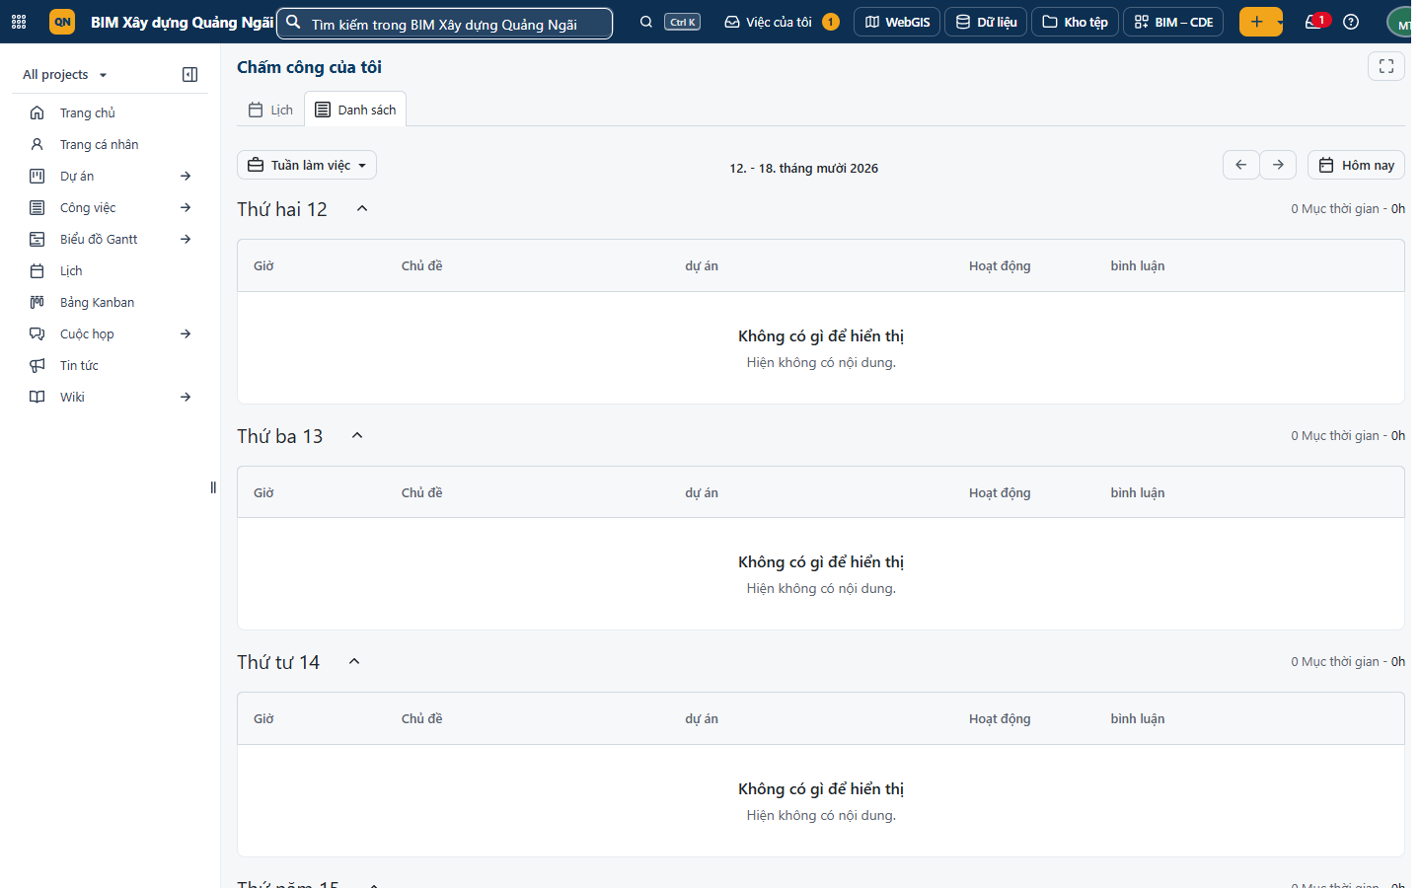
Hình 48. Trang Chấm công của tôi (không có mục nào vì mô-đun tắt ở dự án)

PHẦN VI. CUỘC HỌP

28. Lập cuộc họp, chương trình, mời
Chủ thể sử dụng: Ban QLDA chủ trì; CĐT, các tư vấn, TVGS, nhà thầu dự họp.
Mục đích: Lập chương trình họp giao ban, mời người, gắn công việc, ghi kết luận ngay trên hệ thống.
Ảnh chụp bằng tài khoản mẫu: mau_mto_qlda — ví dụ cuộc họp «[Mẫu HD] Họp giao ban hồ sơ BCNCKT tuần 45»
Bước 1. Menu trái → Cuộc họp → nút + Cuộc họp (1) → chọn Một lần hoặc Định kỳ (giao ban hằng tuần).
Bước 2. Nhập tiêu đề, ngày, giờ bắt đầu, thời lượng, địa điểm (hoặc đường dẫn họp trực tuyến) → Tạo. Cuộc họp mở ở trạng thái «Dự thảo».
Bước 3. Chương trình: bấm + Thêm → «Agenda items» (mục chương trình: tiêu đề, thời lượng phút, ghi chú, người trình bày), «Công việc» (gắn công việc có sẵn, vd #3763) hoặc «Sections» (nhóm mục) → Lưu. Kéo «⋮⋮» để đổi thứ tự; mục chưa bàn kéo xuống «Backlog chương trình họp».
Bước 4. Người tham gia: Quản lý người tham gia (3) → thêm thành viên dự án.
Bước 5. Khi chương trình đã xong: bấm Cuộc họp mở (2) — hệ thống gửi lời mời / cập nhật lịch cho người tham gia. Ở trạng thái Dự thảo chưa gửi gì.
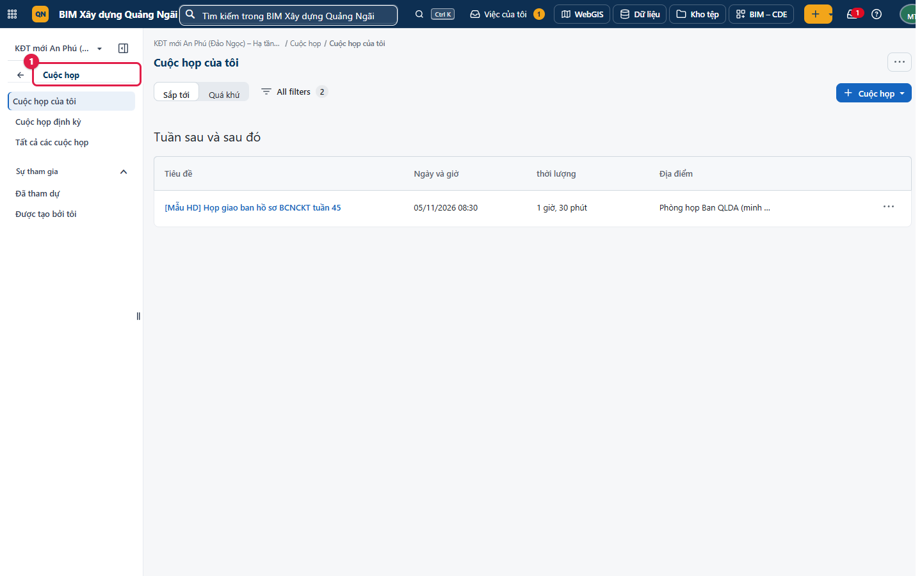
Hình 49. Danh sách cuộc họp
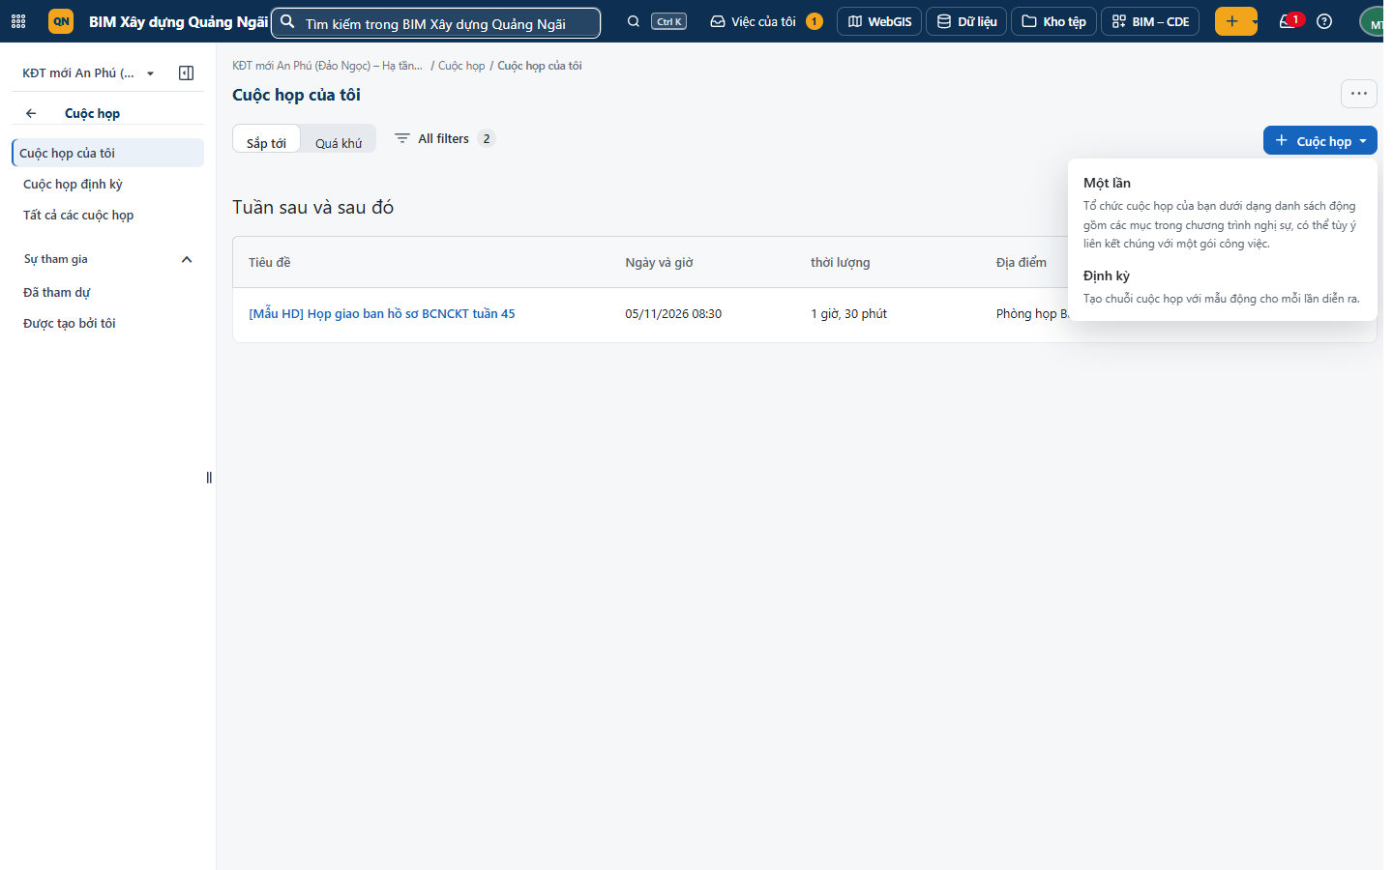
Hình 50. Chọn loại cuộc họp: một lần hoặc định kỳ
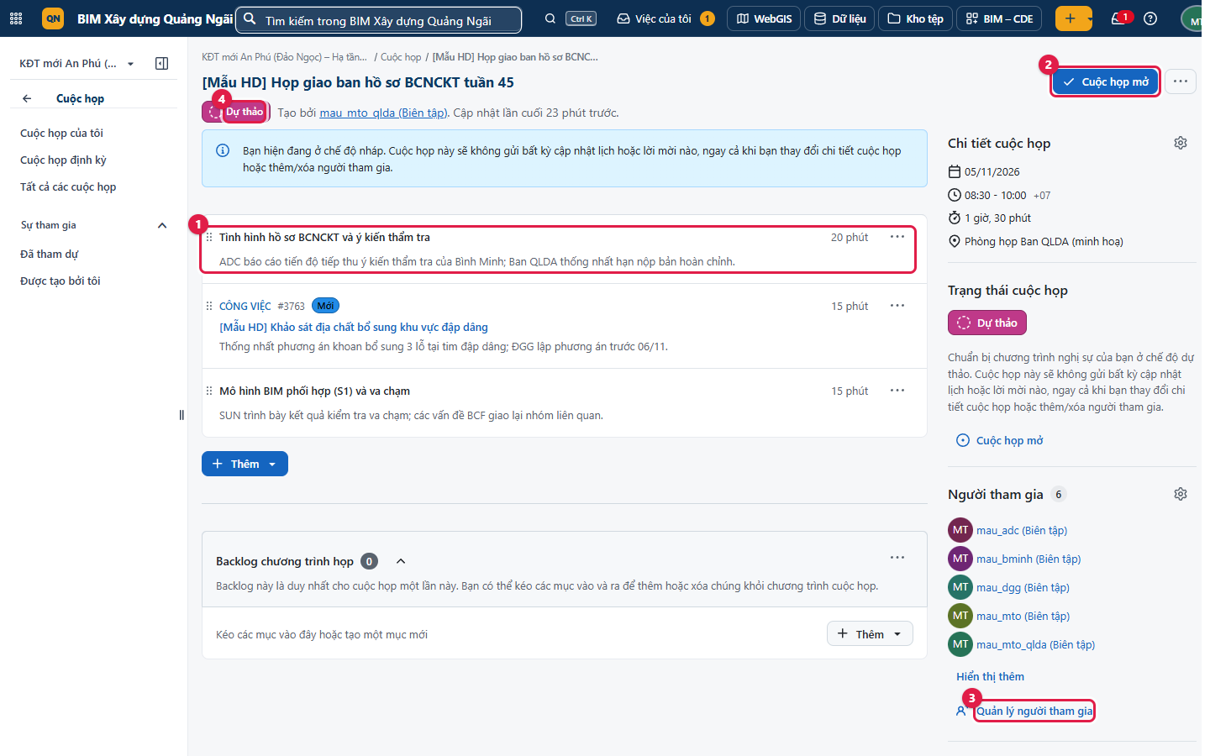
Hình 51. Cuộc họp [Mẫu HD]: chương trình 3 mục (1), mở họp (2), người tham gia (3), trạng thái Dự thảo (4)
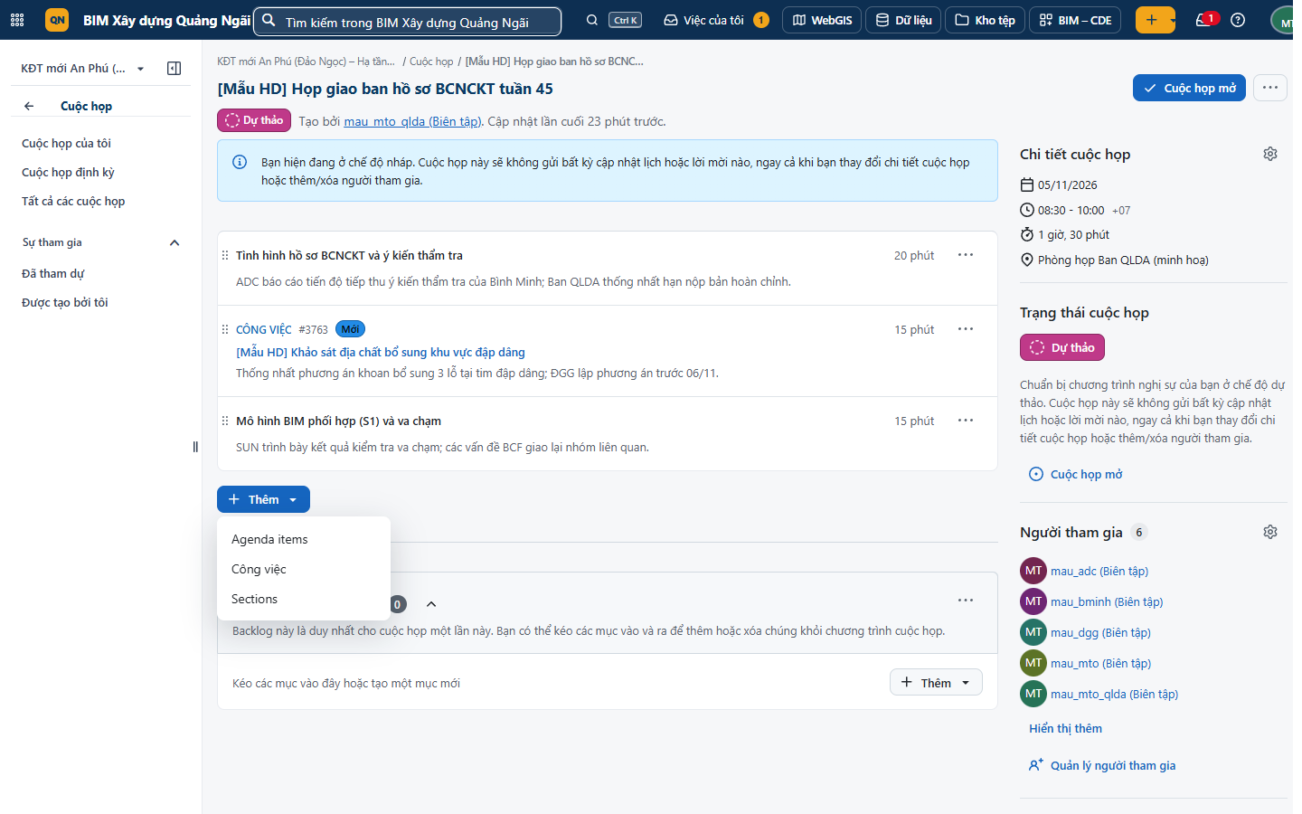
Hình 52. Thêm mục chương trình hoặc gắn công việc

29. Biên bản và kết luận, gắn với công việc
Bước 1. Trong cuộc họp: bấm «Bắt đầu cuộc họp» → mỗi mục chương trình có ô «Kết quả» để ghi kết luận, giao việc; có thể tạo công việc mới từ kết luận.
Bước 2. Kết thúc: «Đóng cuộc họp» — chương trình và kết quả thành biên bản; tải PDF / gửi email biên bản bằng menu «⋯» của cuộc họp.
Bước 3. Công việc được đưa vào cuộc họp có thẻ CUỘC HỌP liệt kê các cuộc họp đã bàn và ghi chú — tra lại dễ dàng.
Bước 4. Thẻ «Tệp đính kèm» bên phải cuộc họp lưu tài liệu họp (báo cáo, slide).
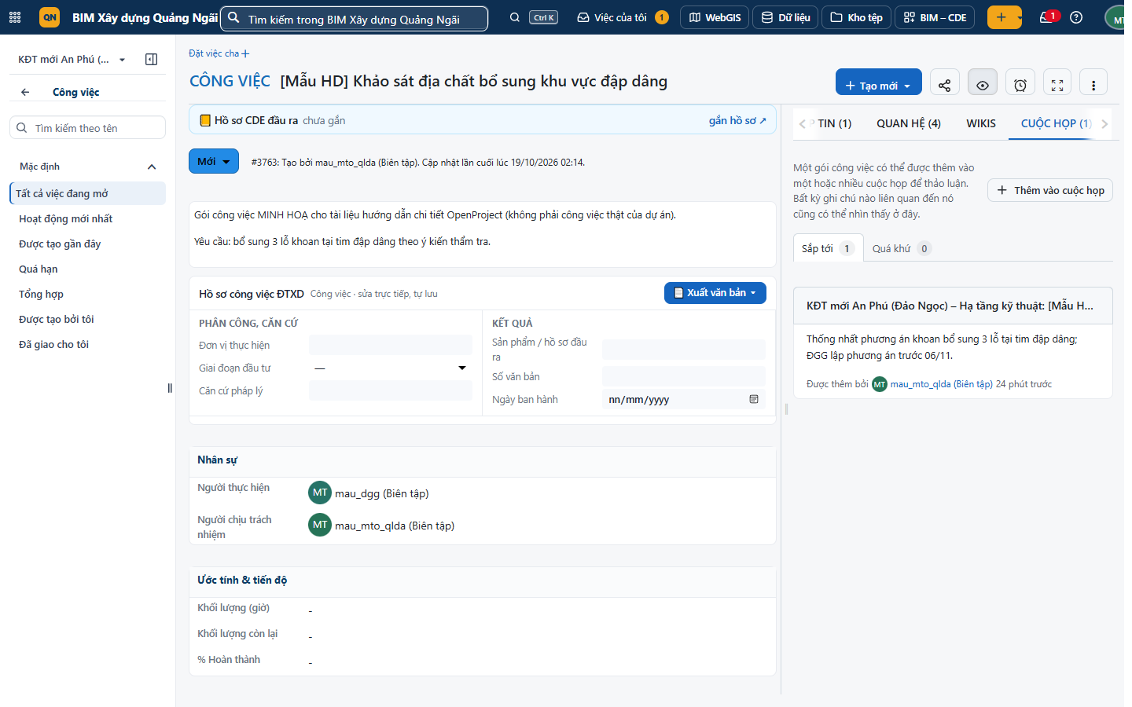
Hình 53. Thẻ Cuộc họp của công việc #3763
Mẹo / lưu ý: Cuộc họp mẫu đang để «Dự thảo» nên không gửi lời mời. Với cuộc họp thật, kiểm tra danh sách người tham gia trước khi bấm «Cuộc họp mở».

PHẦN VII. WIKI, TIN TỨC, TÀI LIỆU, KHO TỆP VÀ ONLYOFFICE

30. Chọn công cụ nào cho nội dung nào
Bảng 5. Chọn nơi lưu nội dung
Nội dung | Dùng | Ai
Quy chế, hướng dẫn nội bộ dự án, danh bạ, quy ước | Wiki | Ban QLDA soạn; mọi người đọc
Thông báo chung (lịch nộp hồ sơ, lịch họp) | Tin tức | Ban QLDA đăng
Tài liệu tham khảo không cần duyệt | Tài liệu (Documents) hoặc Kho tệp | Ban QLDA
Hồ sơ thiết kế, khảo sát, mô hình, văn bản cần duyệt / phát hành | Hồ sơ CDE (Phần VIII) | Tư vấn, Ban QLDA, CĐT
Tệp gắn với một việc cụ thể | Tệp đính kèm công việc | Người làm việc đó

31. Wiki
Chủ thể sử dụng: Ban QLDA soạn; mọi thành viên đọc.
Mục đích: Lưu quy chế phối hợp, hướng dẫn nội bộ của dự án.
Ảnh chụp bằng tài khoản mẫu: mau_mto_qlda — trang «[Mẫu HD] Quy chế phối hợp các bên»
Bước 1. Menu trái → Wiki. Dự án chưa có trang thì hiện ngay biểu mẫu «Tạo trang wiki mới».
Bước 2. Nhập Tiêu đề, chọn Trang mẹ (để xếp cây trang), soạn nội dung bằng thanh công cụ (đậm, nghiêng, danh sách, bảng, hình, liên kết) → «Tạo mới».
Bước 3. Sửa: mở trang → Sửa (1); lịch sử phiên bản ở menu «⋯» → Lịch sử.
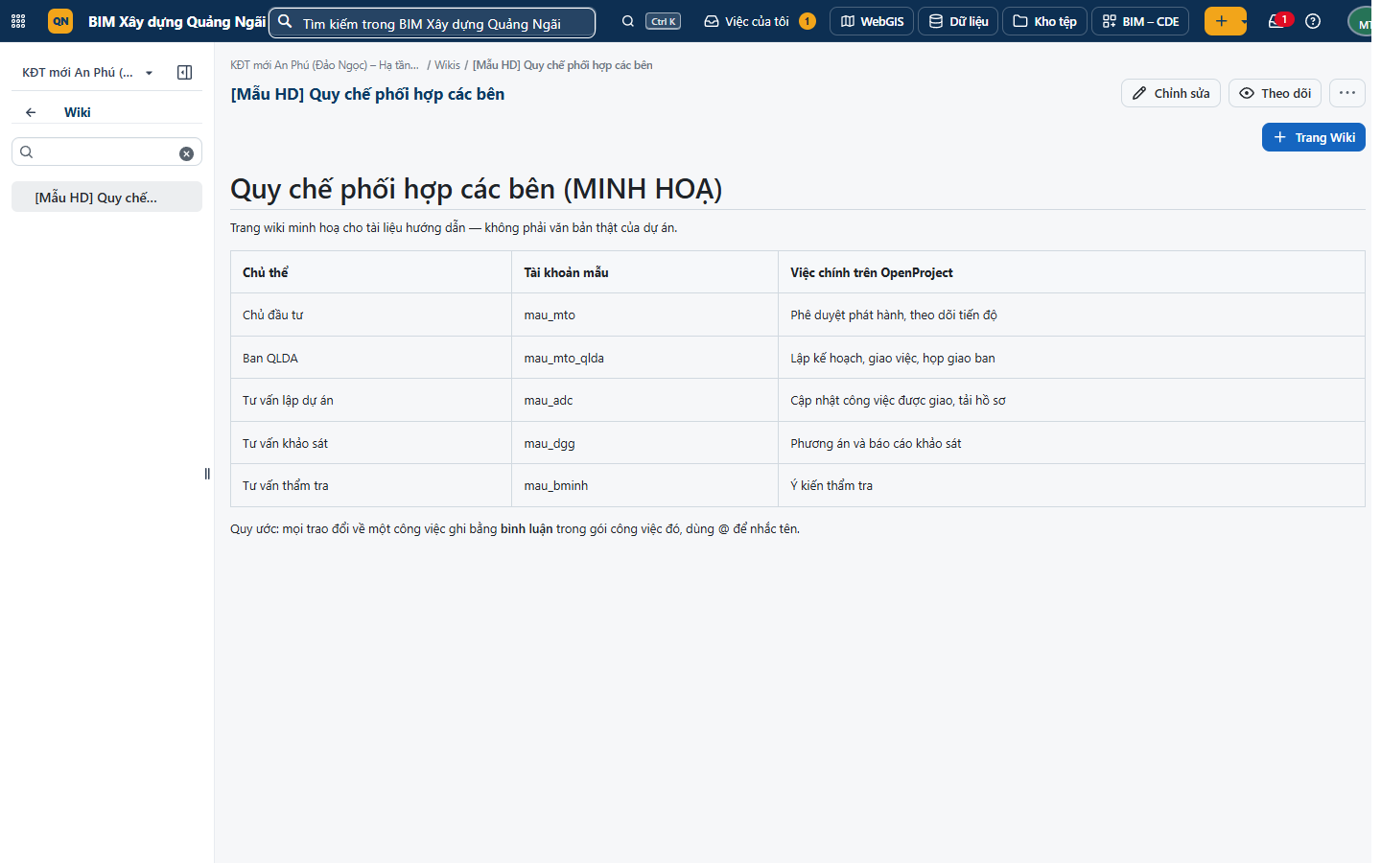
Hình 54. Trang wiki minh hoạ của dự án An Phú

32. Tin tức
Bước 1. Menu trái → Tin tức → + Tin tức (1) → tiêu đề, tóm tắt, nội dung → Tạo.
Bước 2. Thành viên đọc và bình luận dưới tin; tin mới hiện ở widget Tin tức của Bảng tổng hợp.
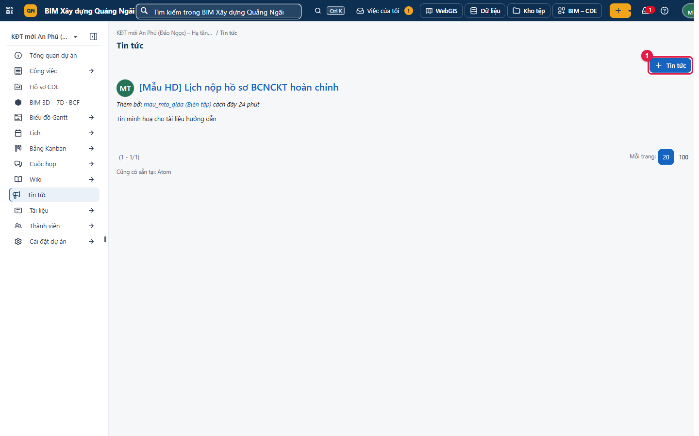
Hình 55. Tin tức của dự án An Phú

33. Tài liệu (Documents)
Bước 1. Menu trái → Tài liệu → + Documents → chọn loại (Lưu ý, Ý tưởng, Đề xuất, Đặc điểm kỹ thuật, Báo cáo, Tài liệu), tiêu đề, mô tả, tệp đính kèm.
Bước 2. Cột trái lọc theo loại; ô tìm theo tên.
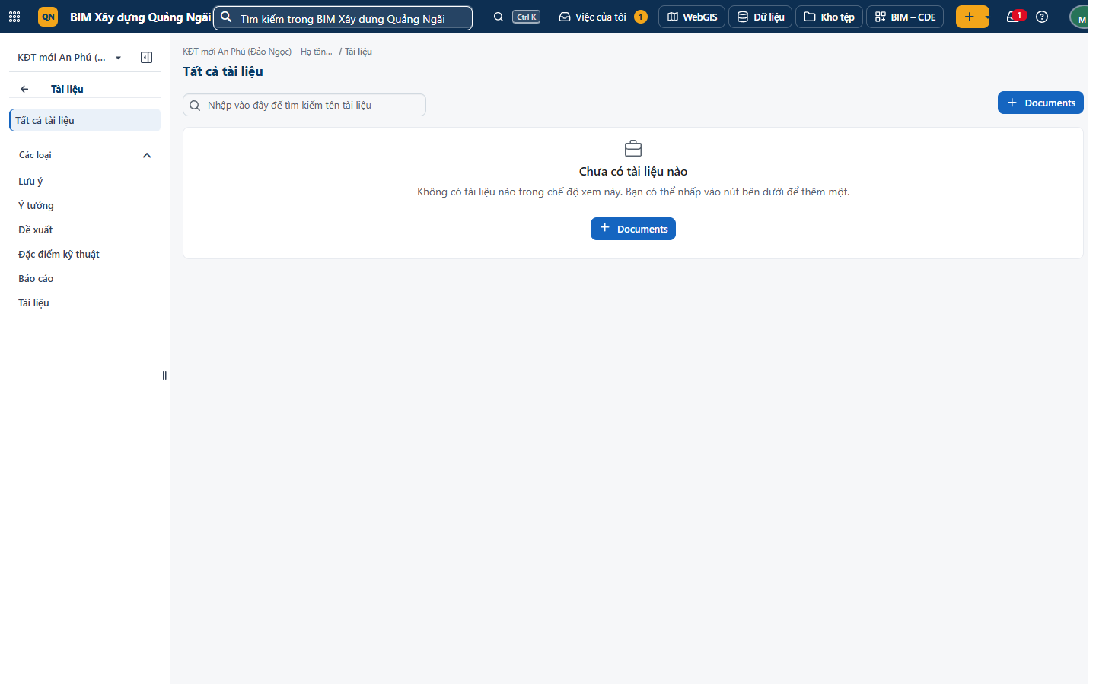
Hình 56. Mô-đun Tài liệu (dự án An Phú chưa dùng — hồ sơ chính thức nằm ở Hồ sơ CDE)

34. Kho tệp (Nextcloud) và ONLYOFFICE
Chủ thể sử dụng: Mọi thành viên theo quyền thư mục.
Mục đích: Lưu, chia sẻ tệp; mở sửa Word / Excel / PowerPoint ngay trên trình duyệt.
Ảnh chụp bằng tài khoản mẫu: mau_mto_qlda
Bước 1. Bấm Kho tệp trên thanh trên cùng, hoặc «Thư mục dự án» ở trang Tổng quan — mở thư mục của dự án An Phú (00_TongQuan, 01_WIP, 02_Shared, 03_Published, 04_Archive).
Bước 2. 01_WIP/<mã nhóm> chỉ nhóm đó thấy; 02 – 04 chỉ đọc (do Hồ sơ CDE quản lý).
Bước 3. Bấm một tệp .docx / .xlsx / .pptx → mở bằng ONLYOFFICE; nhiều người sửa cùng lúc, tự lưu. Từ công việc: thẻ Tập tin → Mở / sửa.
Bước 4. Cài ứng dụng đồng bộ Nextcloud trên máy để làm việc với thư mục như ổ đĩa.
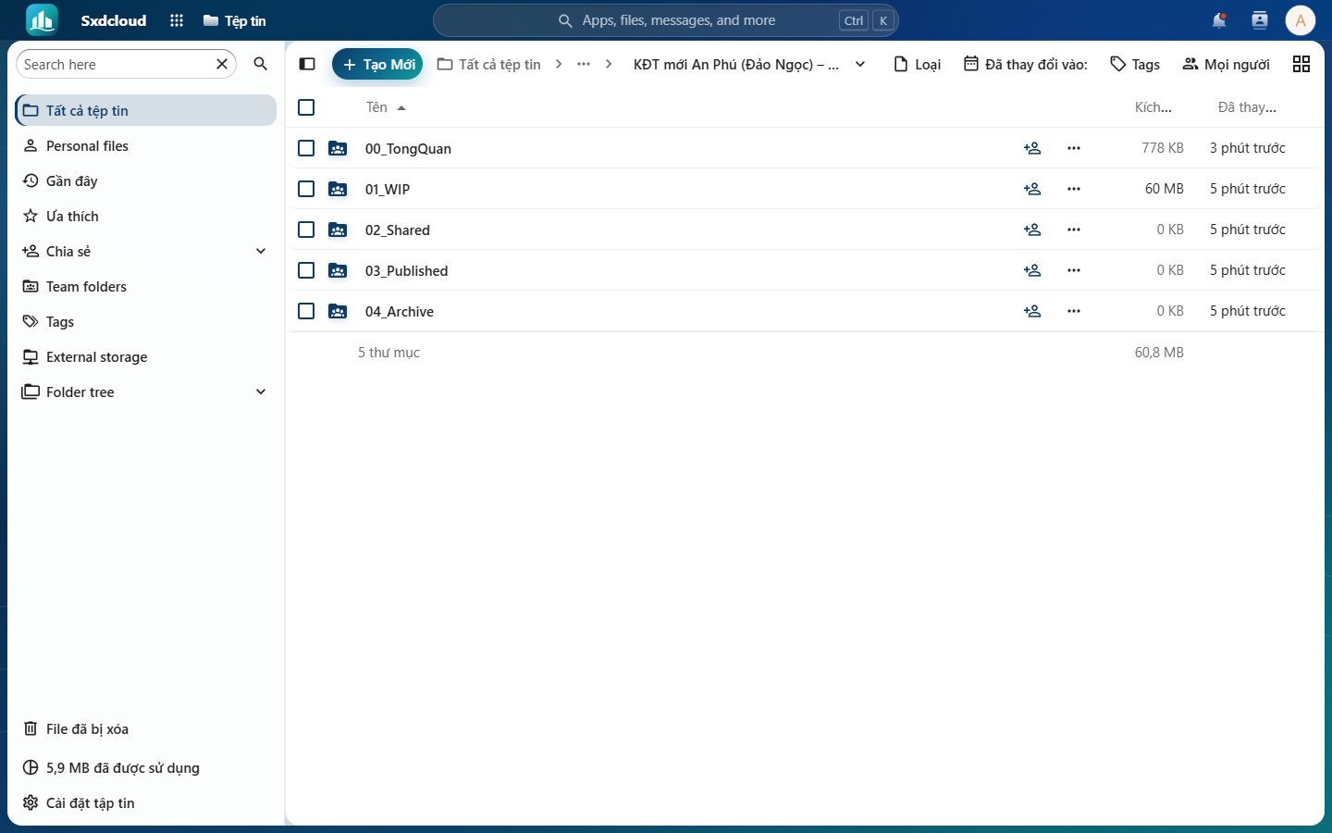
Hình 57. Thư mục dự án An Phú trên Kho tệp: 00_TongQuan, 01_WIP, 02_Shared, 03_Published, 04_Archive (ảnh từ tài liệu theo vai trò)
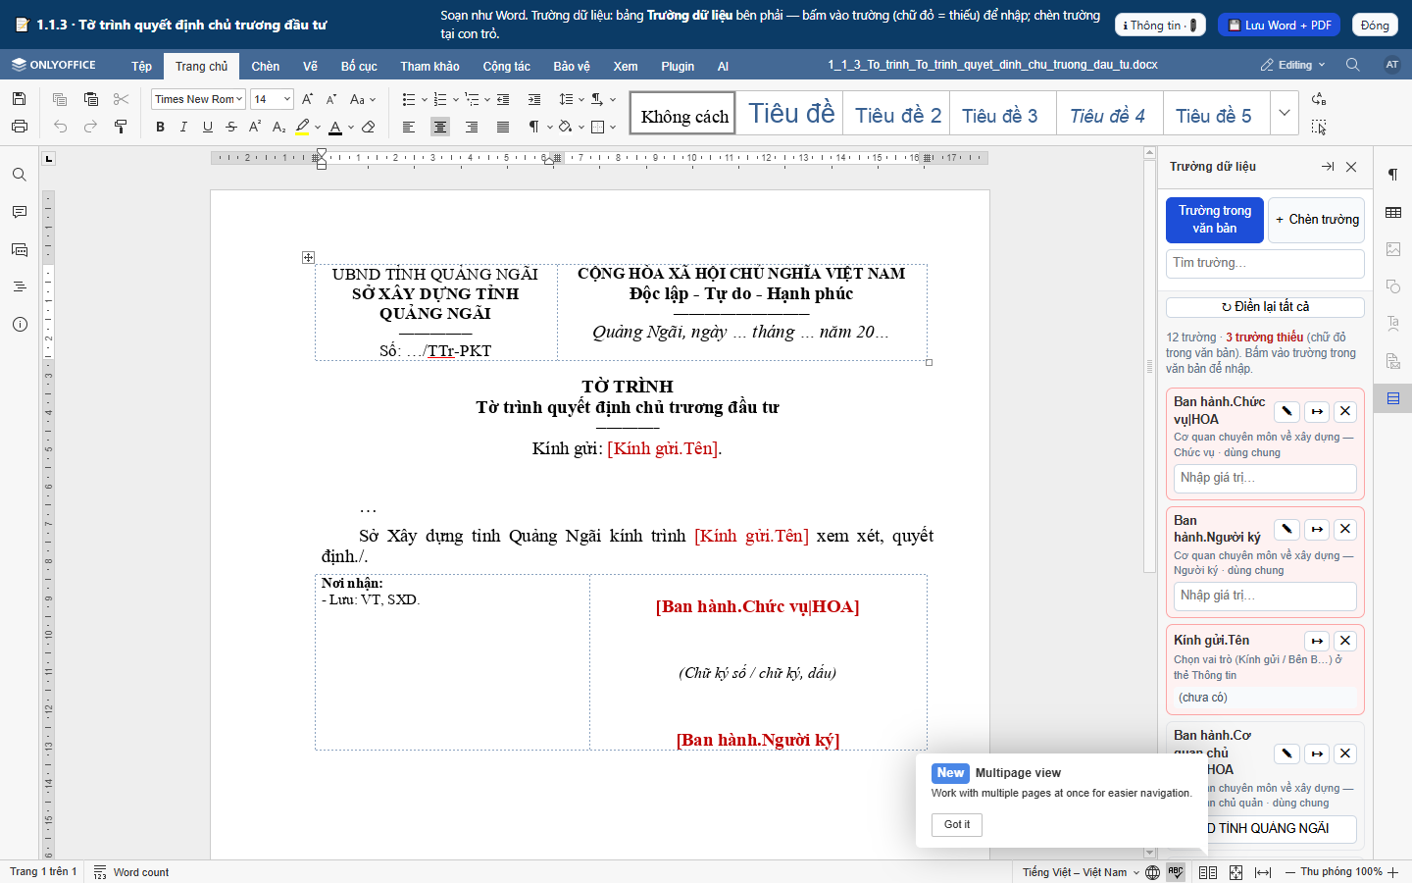
Hình 58. Soạn văn bản bằng ONLYOFFICE trên trình duyệt (ảnh từ tài liệu theo vai trò)
Mẹo / lưu ý: Lỗi ONLYOFFICE «Đã thay đổi phiên bản»: đóng trình soạn, chờ vài giây, mở lại.

PHẦN VIII. HỒ SƠ CDE — MÔI TRƯỜNG DỮ LIỆU CHUNG

35. Tổng quan Hồ sơ CDE và các chủ thể
Hồ sơ CDE là mô-đun mở rộng của hệ thống (menu trái «Hồ sơ CDE» hoặc nút «BIM – CDE»), quản lý hồ sơ theo ISO 19650 / TCVN 14177: mỗi hồ sơ là một «container» đi qua 4 vùng. Phần này trình bày ngắn gọn bằng ảnh thật của từng chủ thể dự án An Phú; các bước chi tiết xem tài liệu theo vai trò (mục 9 – 23).
Bảng 6. Bốn vùng hồ sơ CDE
Vùng | Mã phù hợp | Ai thấy | Ai đưa vào
01 · Đang thực hiện (WIP) | S0 | Chỉ nhóm nhiệm vụ của đơn vị đó thấy (ADC chỉ thấy WIP của ADC) | Tư vấn, nhà thầu tải lên
02 · Đã chia sẻ (S) | S1 phối hợp, S2 thông tin, S3 xem xét – ý kiến | Mọi thành viên, chỉ đọc | Ban QLDA chấp thuận chia sẻ
03 · Đã phát hành (P) | A1… (C01…) | Mọi thành viên + Sở XD, chỉ đọc | Ban QLDA kiểm tra → CĐT phê duyệt
04 · Lưu trữ (A) | — | Phiên bản cũ, chỉ đọc | Tự động khi có bản mới

Bảng 7. Chủ thể trên Hồ sơ CDE
Chủ thể | Làm gì trên Hồ sơ CDE | Ảnh chụp bằng
Tư vấn (ADC, VCC, ĐGG, SUN) | Tải hồ sơ lên WIP nhóm mình, đặt tên đúng TCVN 14177-2, gửi chia sẻ / phát hành | mau_adc
Ban QLDA | Kiểm tra, chấp thuận chia sẻ; bước 1 duyệt phát hành; văn bản dự án; cài đặt CDE | mau_mto_qlda
Chủ đầu tư | Bước 2 — phê duyệt phát hành; lập gói phát hành gửi Sở | mau_mto
Tư vấn thẩm tra (Bình Minh) | Đọc hồ sơ đã chia sẻ, ghi ý kiến ghim trang | mau_bminh
Sở Xây dựng | Chỉ thấy S, P; tiếp nhận, thẩm định liên thông | mau_sxd
TVGS, nhà thầu | Hiện trường: nhật ký, RFI, nghiệm thu ký số; hồ sơ thi công, hoàn công | mau_tvgs, mau_nttc

36. Hồ sơ theo vùng và WIP riêng từng đơn vị
Bước 1. Menu trái → Hồ sơ CDE → thẻ Hồ sơ: 4 ô vùng (WIP, Đã chia sẻ, Đã phát hành, Lưu trữ) kèm số tệp; bấm ô để lọc danh sách.
Bước 2. Cùng một dự án, Ban QLDA thấy WIP nhóm MTO / AKR; tư vấn ADC chỉ thấy WIP của ADC; Sở Xây dựng không thấy WIP.
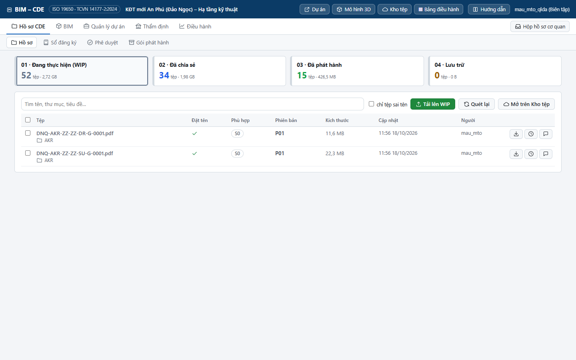
Hình 59. Hồ sơ CDE dự án An Phú nhìn từ Ban QLDA (mau_mto_qlda)
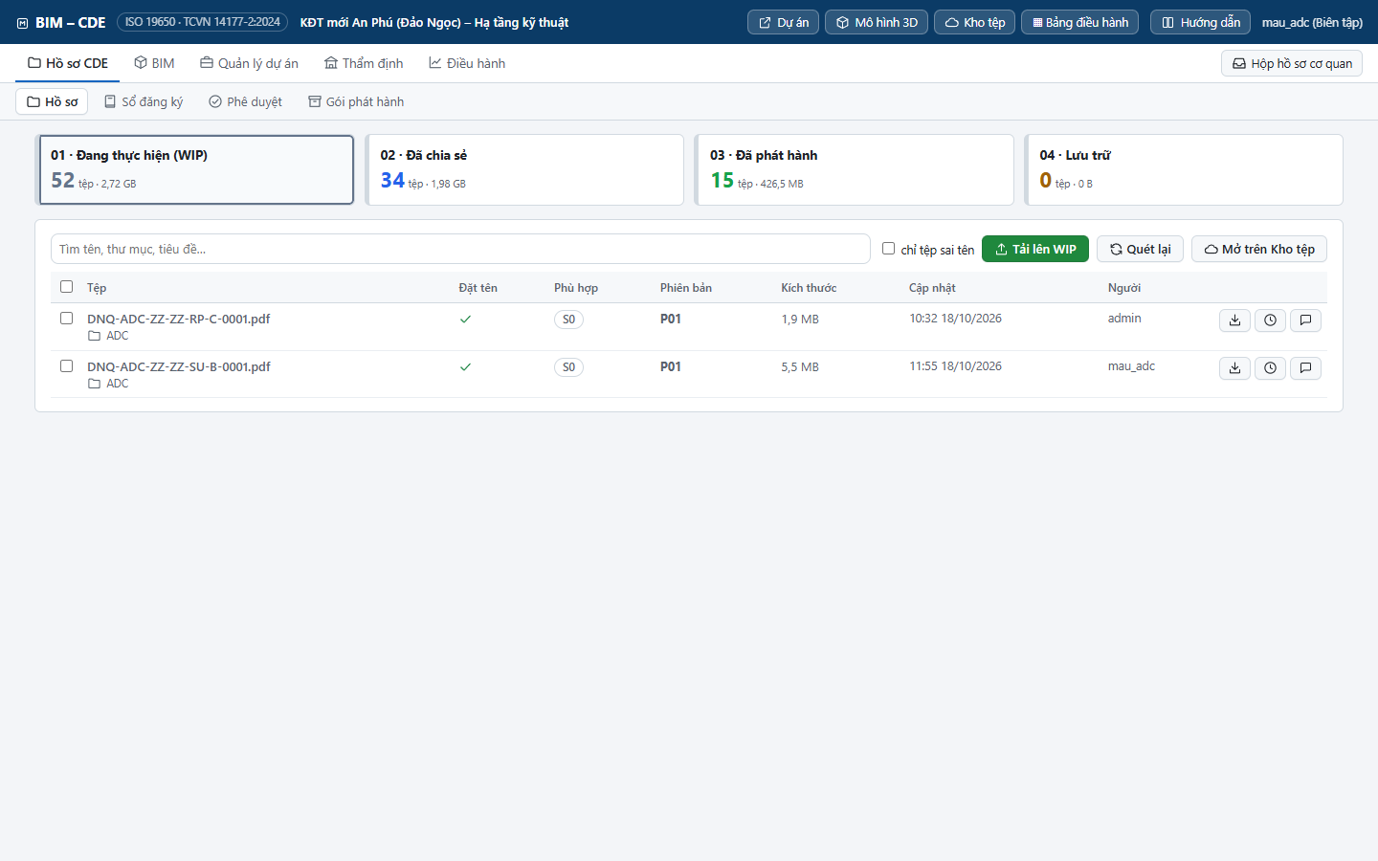
Hình 60. Cùng dự án nhìn từ tư vấn ADC (mau_adc) — chỉ thấy WIP của nhóm ADC
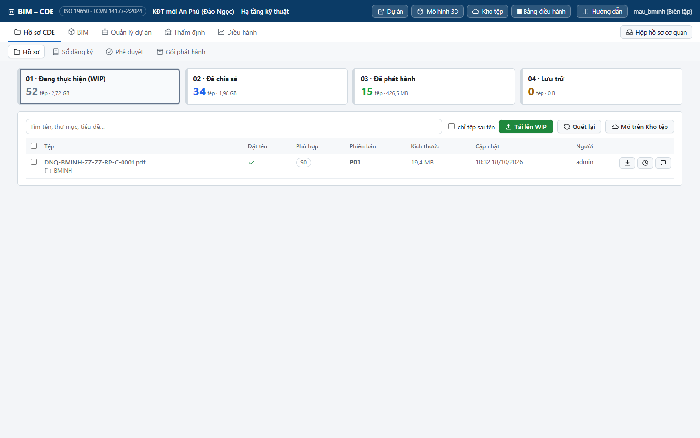
Hình 61. Nhìn từ tư vấn thẩm tra Bình Minh (mau_bminh)

37. Tải lên, đặt tên, gửi chia sẻ
Chủ thể sử dụng: Tư vấn, nhà thầu.
Mục đích: Đưa hồ sơ lên đúng vùng, đúng tên; gửi cho các bên phối hợp.
Ảnh chụp bằng tài khoản mẫu: mau_adc
Bước 1. Thẻ Hồ sơ → ⬆ Tải lên WIP → chọn tệp; ô «Đơn vị khởi tạo» tự chọn mã nhóm (ADC); chọn các trường mã theo TCVN 14177-2 (Dự án – Đơn vị – Khối – Tầng – Loại – Vai trò – Số) — dòng xanh «✓ Đúng quy ước» là đạt → Tải lên.
Bước 2. Đánh dấu ô đầu dòng các tệp → ➜ Gửi chia sẻ (S) → chọn mã S1 / S2 / S3, người duyệt (Ban QLDA), hạn → Gửi duyệt.
Bước 3. Yêu cầu duyệt thành công việc loại «Phê duyệt hồ sơ CDE» trên OpenProject và thông báo đến người duyệt.
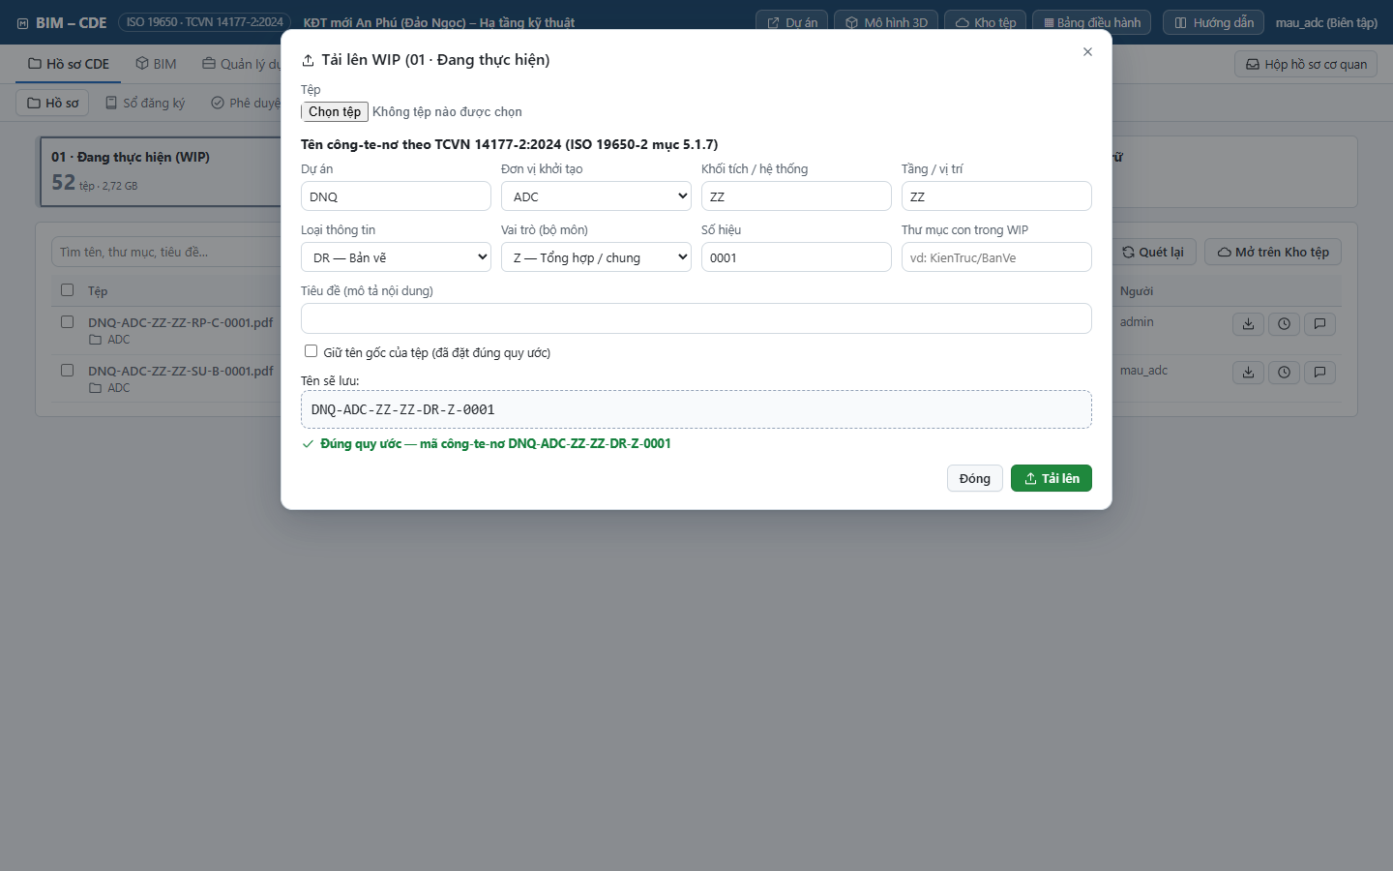
Hình 62. Hộp Tải lên WIP của tư vấn ADC
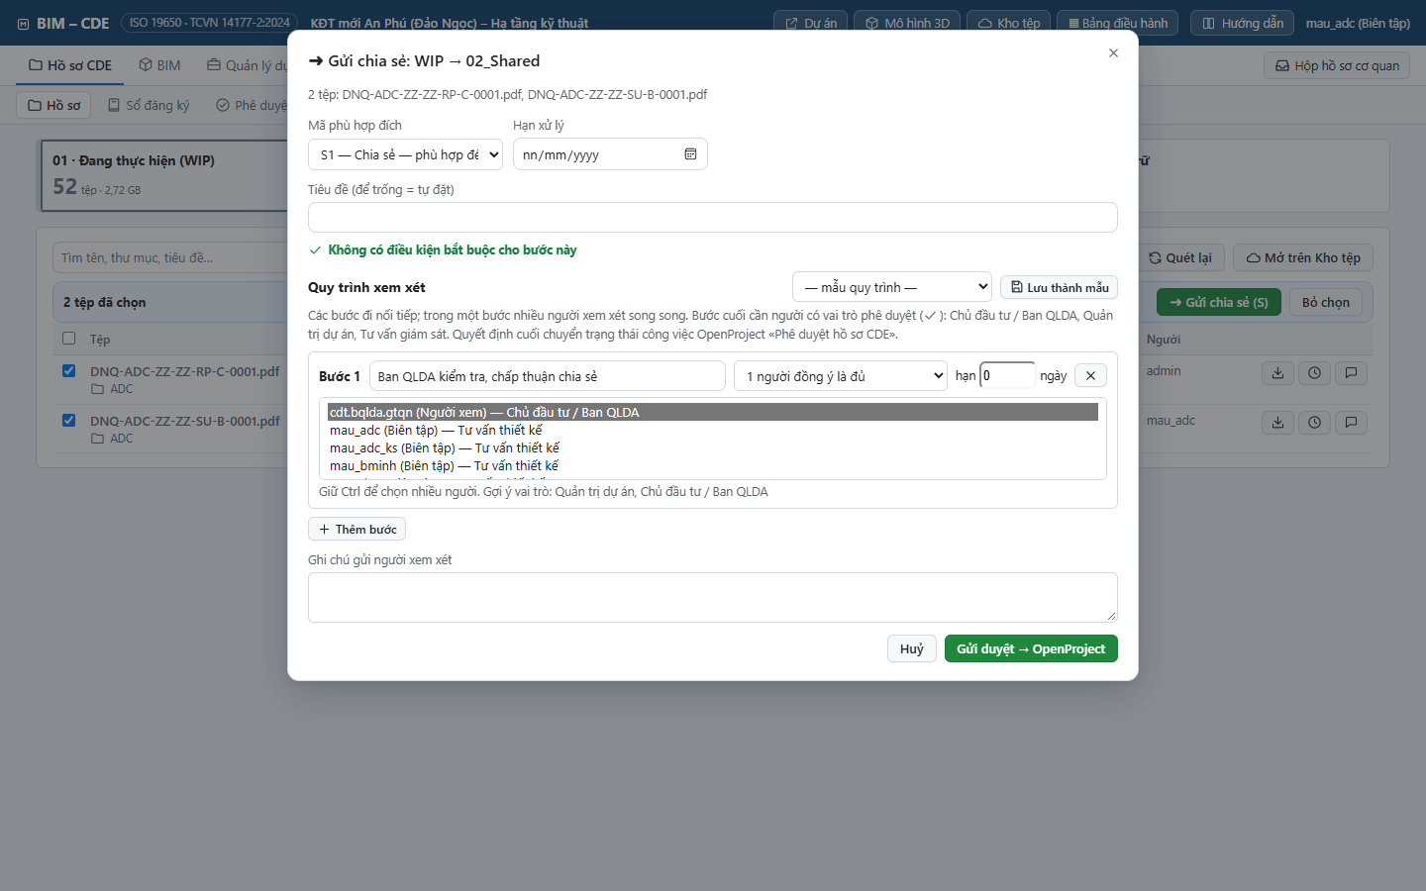
Hình 63. Hộp gửi chia sẻ (ảnh minh hoạ — chưa gửi)

38. Duyệt hai cấp và gói phát hành
Chủ thể sử dụng: Ban QLDA (bước 1), Chủ đầu tư (bước 2).
Mục đích: Hồ sơ phát hành phải qua Ban QLDA kiểm tra và CĐT phê duyệt.
Ảnh chụp bằng tài khoản mẫu: mau_mto_qlda, mau_mto
Bước 1. Thẻ ✅ Phê duyệt → lọc «Chờ tôi xử lý» → mở yêu cầu: xem các bước, tệp, điều kiện (BCF chặn, ý kiến mở).
Bước 2. Chọn ✓ Đồng ý / ↺ Yêu cầu chỉnh sửa (ghi lý do) / ✕ Không phê duyệt. Bước cuối đồng ý → tệp sang «03 · Đã phát hành», bản cũ vào Lưu trữ.
Bước 3. Chủ đầu tư lập gói: thẻ Hồ sơ → chọn tệp đã phát hành → 📦 Tạo gói phát hành → mục đích, người nhận (Sở Xây dựng) → Tạo gói; theo dõi ở thẻ «Gói phát hành» (bảng kê SHA-256, tệp zip, xác nhận đã nhận).
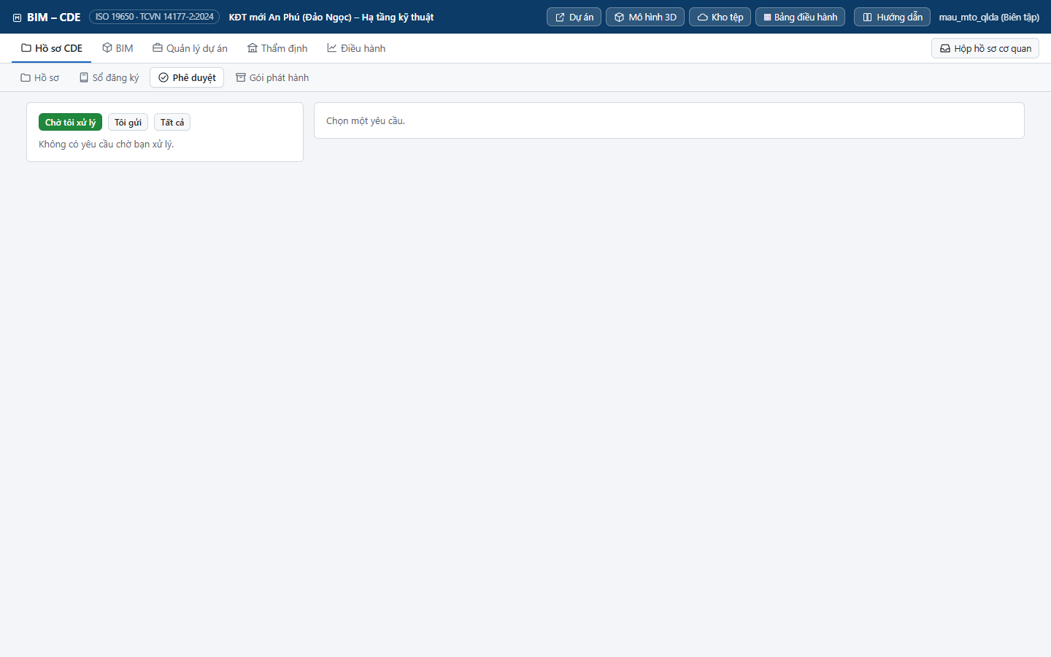
Hình 64. Danh sách yêu cầu duyệt nhìn từ Ban QLDA
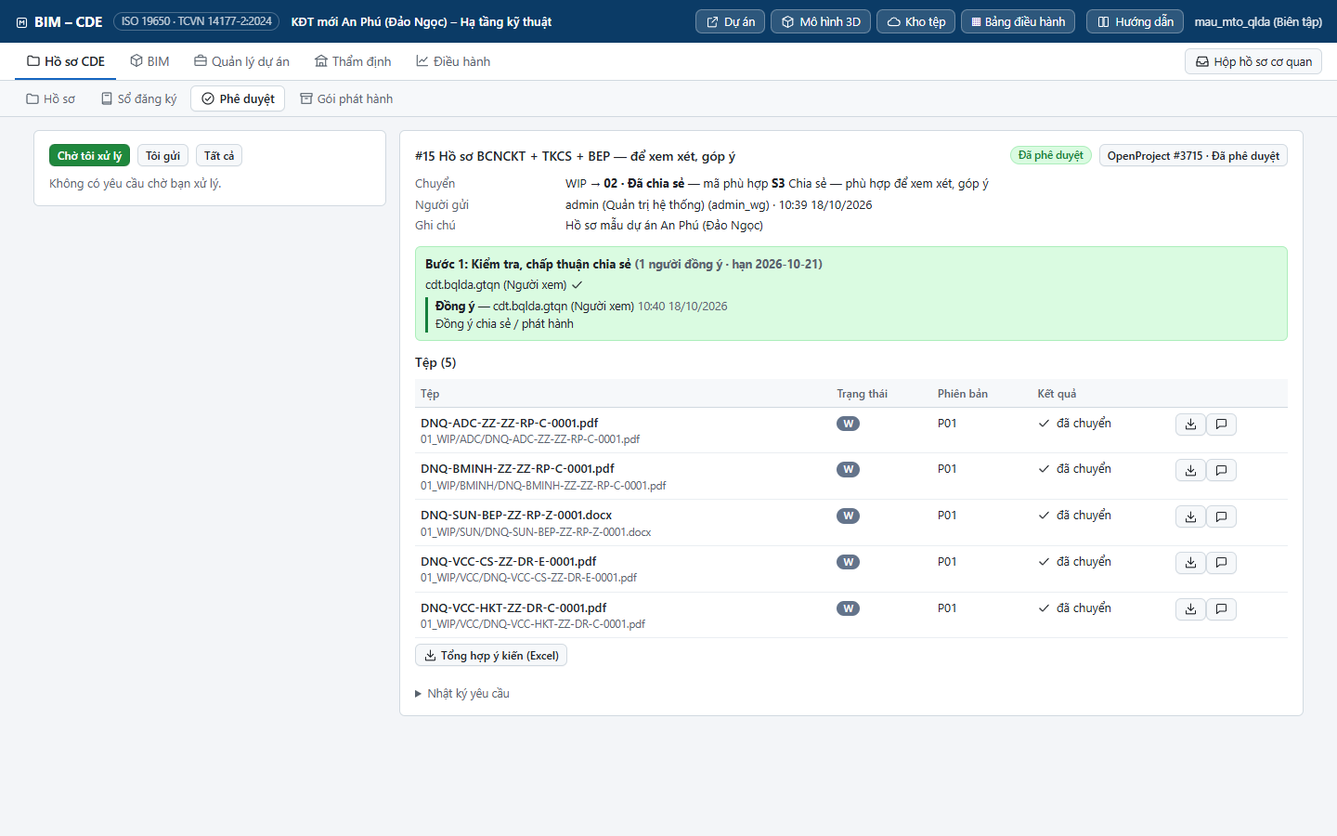
Hình 65. Chi tiết một yêu cầu duyệt: các bước, tệp, điều kiện
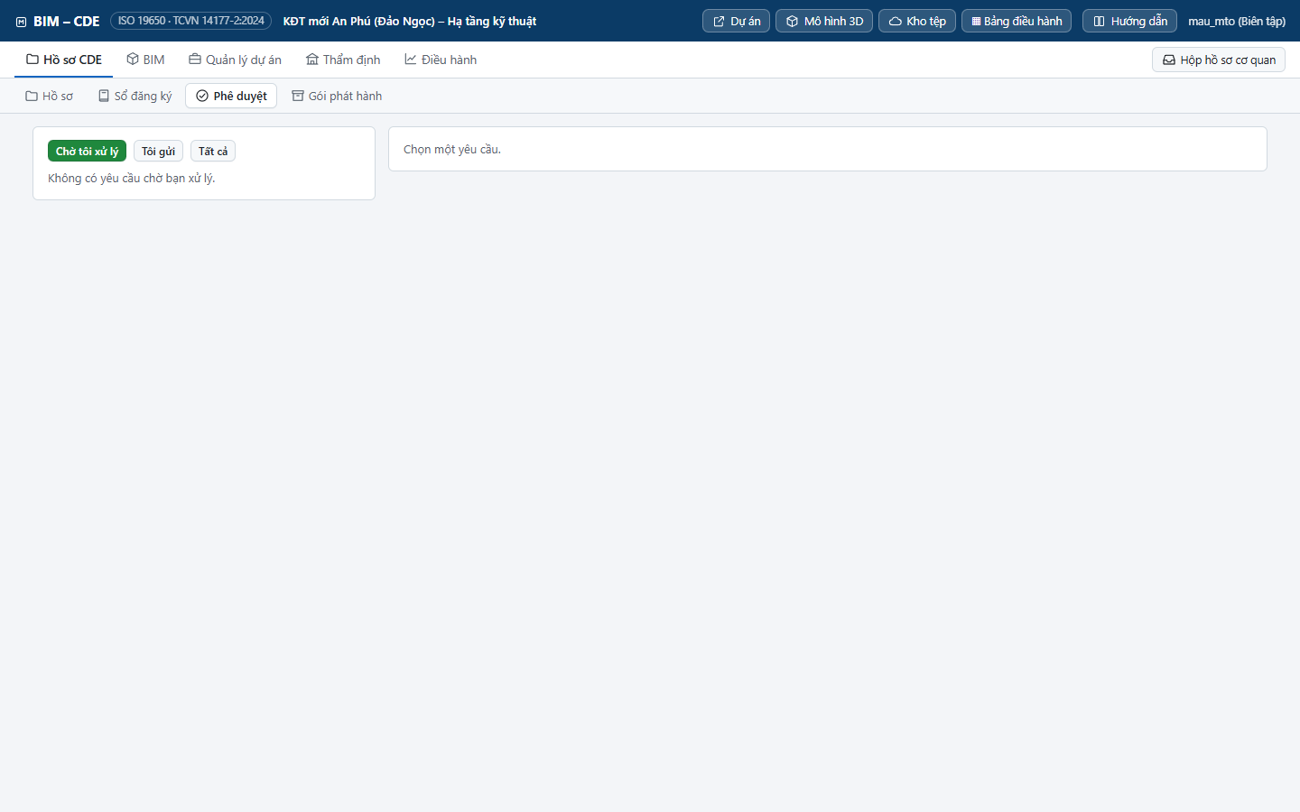
Hình 66. Thẻ Phê duyệt của Chủ đầu tư (mau_mto)
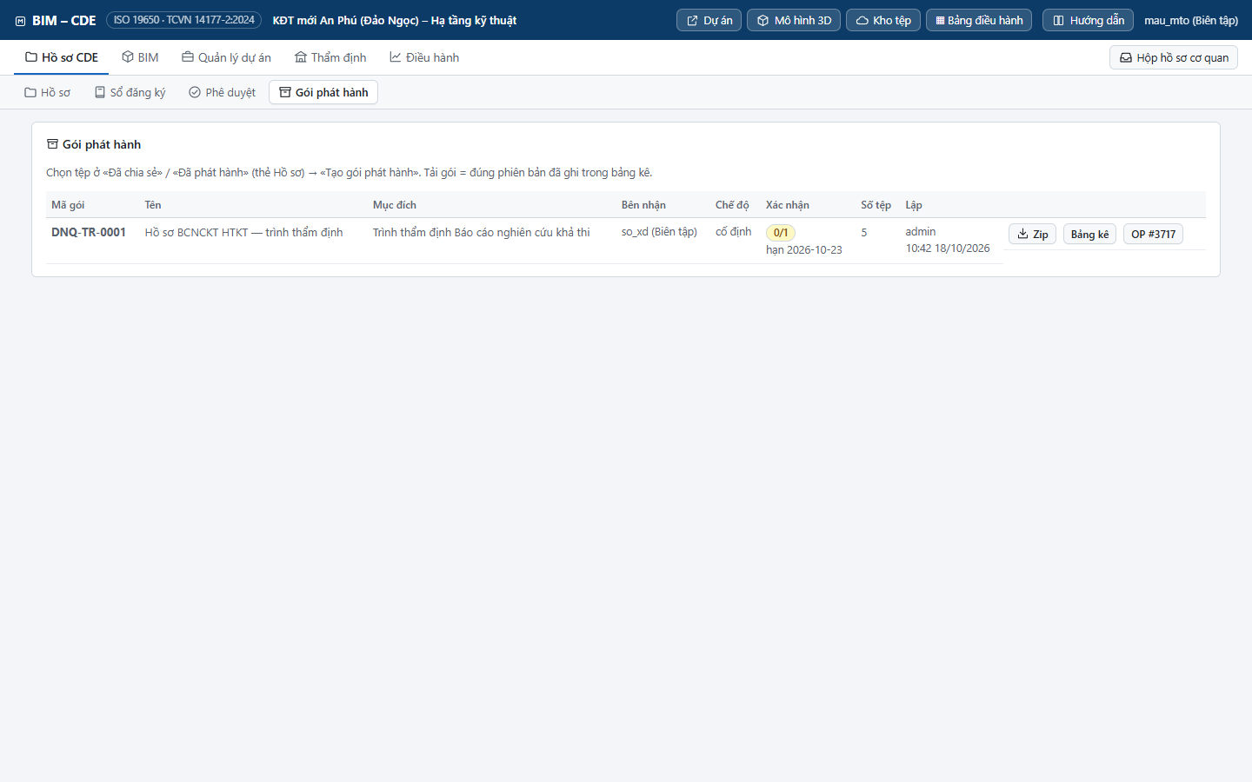
Hình 67. Gói phát hành DNQ-TR-0001 gửi Sở Xây dựng
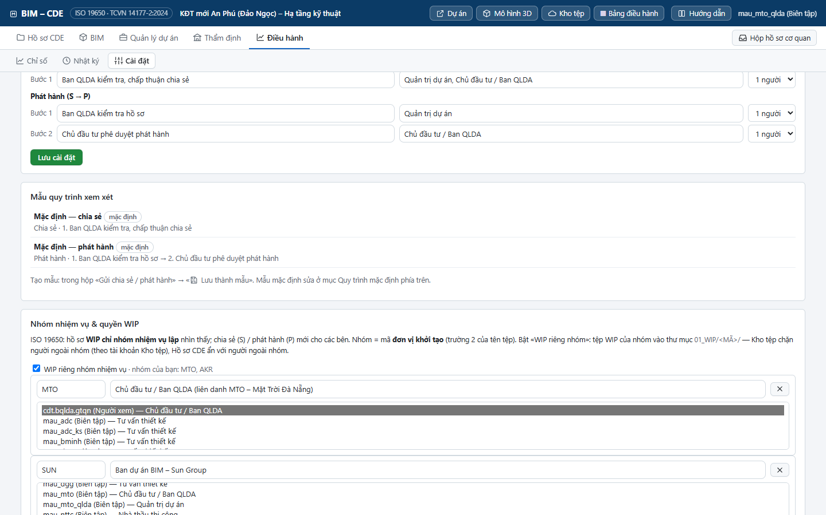
Hình 68. Cài đặt quy trình duyệt mặc định của An Phú: chia sẻ 1 bước, phát hành 2 bước

39. Văn bản dự án theo quy trình
Chủ thể sử dụng: Ban QLDA.
Mục đích: Sổ văn bản theo trình tự đầu tư, soạn văn bản từ mẫu Word / Excel tự điền, ghi nhận văn bản đã ban hành.
Ảnh chụp bằng tài khoản mẫu: mau_mto_qlda
Bước 1. Hồ sơ CDE → 📄 Văn bản → «Sổ văn bản»: mỗi văn bản của quy trình là một dòng có hạn, trạng thái.
Bước 2. Bấm tên văn bản để soạn (trộn thông tin dự án, đơn vị theo mã số doanh nghiệp); W / X tải bản đã điền; ✎ ghi số hiệu, ngày, đính kèm bản ký.
Bước 3. Chi tiết: tài liệu theo vai trò, Phần IV.
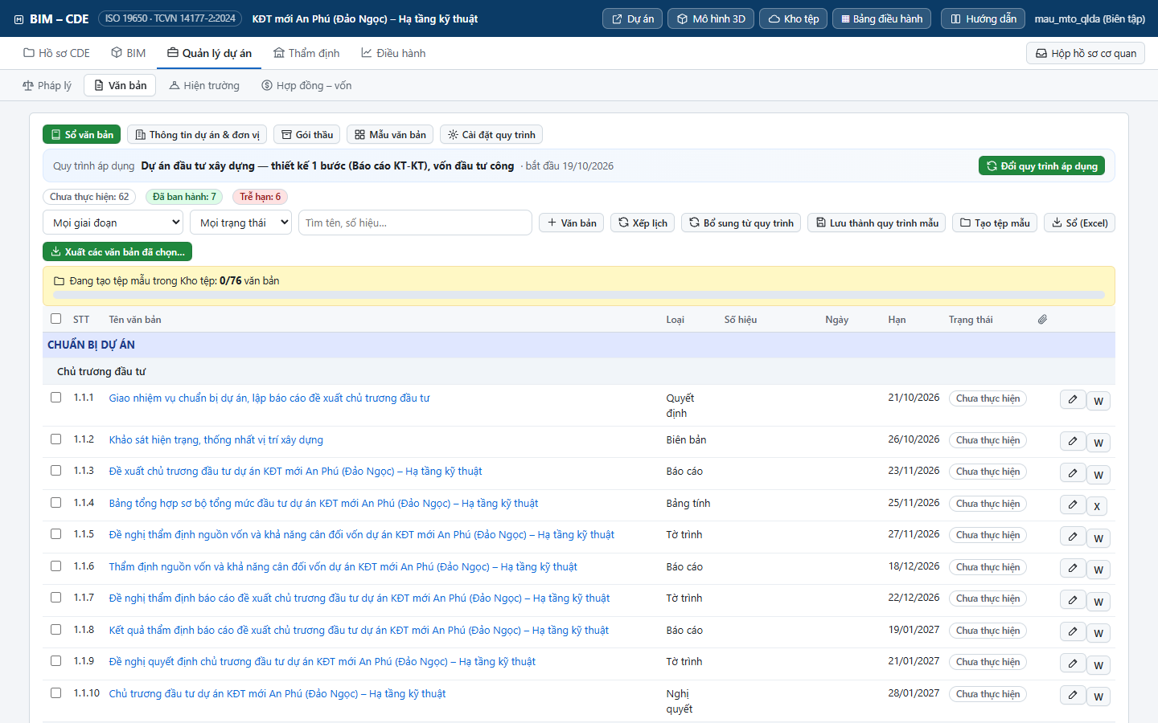
Hình 69. Văn bản dự án An Phú

40. Thẩm định liên thông và hiện trường
Chủ thể sử dụng: Sở Xây dựng (chủ trì), cơ quan phối hợp; TVGS, nhà thầu ở giai đoạn thi công.
Mục đích: Tiếp nhận, thẩm định hồ sơ; quản lý hiện trường.
Ảnh chụp bằng tài khoản mẫu: mau_sxd, mau_tvgs, mau_nttc
Bước 1. Sở Xây dựng: 📥 Hộp hồ sơ cơ quan — mọi hồ sơ Sở chủ trì / phối hợp toàn tỉnh, lọc quá hạn, sắp hạn; mở dự án → thẻ «Thẩm định»: Bắt đầu thẩm định · Yêu cầu bổ sung · Đã nhận bổ sung · Kết luận.
Bước 2. TVGS: thẻ «Hiện trường» — xác nhận nhật ký thi công, trả lời RFI / Submittal / NCR, ký số biên bản nghiệm thu.
Bước 3. Nhà thầu: lập nhật ký hằng ngày, gửi RFI, đề nghị nghiệm thu, tải bản vẽ thi công / hoàn công lên WIP nhóm NTTC.
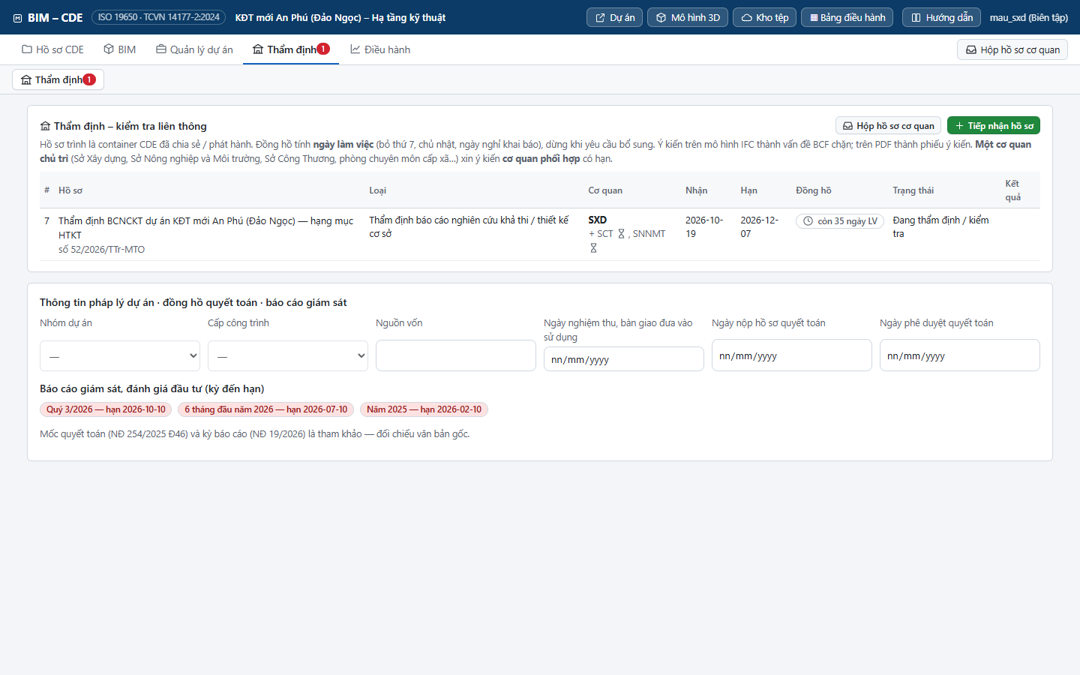
Hình 70. Thẩm định BCNCKT An Phú nhìn từ Sở Xây dựng (mau_sxd)
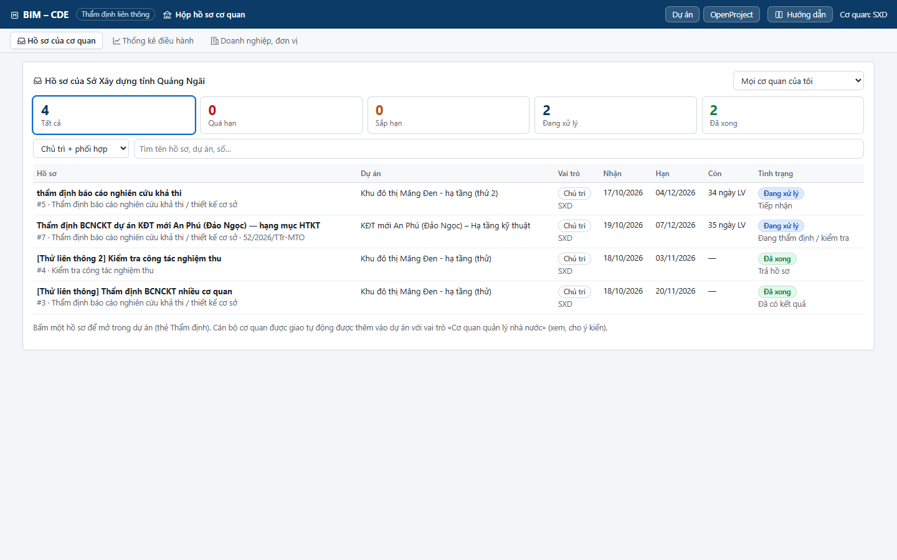
Hình 71. Hộp hồ sơ cơ quan của Sở Xây dựng
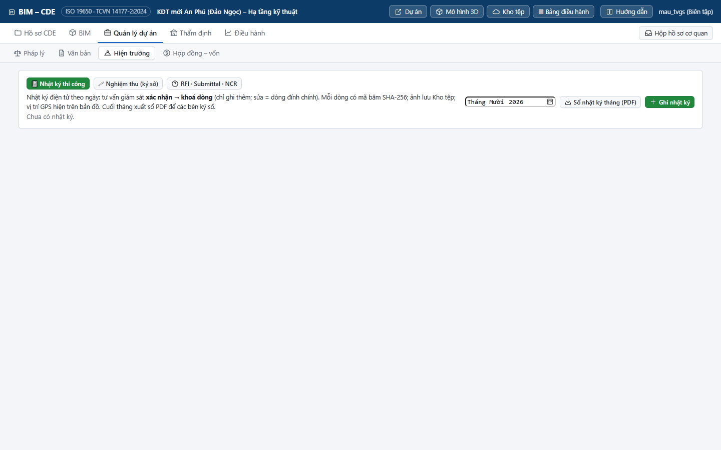
Hình 72. Hiện trường nhìn từ tư vấn giám sát (mau_tvgs)
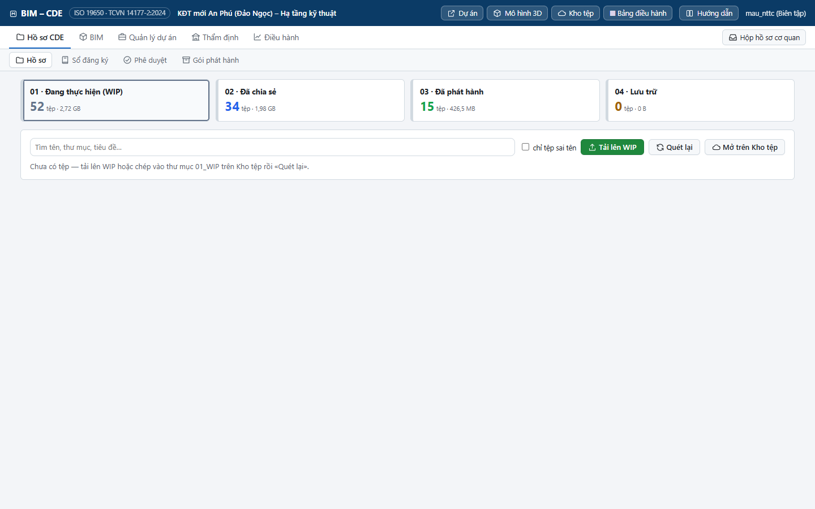
Hình 73. Hồ sơ CDE nhìn từ nhà thầu thi công (mau_nttc) — WIP nhóm NTTC chưa có tệp; vẫn thấy hồ sơ đã chia sẻ, đã phát hành

PHẦN IX. BIM — MÔ HÌNH IFC VÀ BCF

41. Mô hình IFC và trình xem
Chủ thể sử dụng: SUN (BIM), tư vấn thiết kế; mọi thành viên xem.
Mục đích: Xem mô hình 3D ngay trên OpenProject, gắn vấn đề vào đúng cấu kiện.
Ảnh chụp bằng tài khoản mẫu: mau_sun
Bước 1. Menu trái → BIM 3D – 7D · BCF → «Mô hình IFC»: danh sách mô hình; cột «Xử lý?» cho biết đã chuyển đổi xong hay lỗi.
Bước 2. Trên hệ thống, mô hình được NẠP TỰ ĐỘNG từ Hồ sơ CDE khi hồ sơ IFC được duyệt «Đã chia sẻ» / «Đã phát hành» — không tải tay. Muốn đưa mô hình mới: tải lên WIP rồi gửi duyệt.
Bước 3. Bấm tên mô hình (1) để mở trình xem; Hiển thị mặc định (2) mở các mô hình được đánh dấu mặc định cùng lúc.
Bước 4. Trình xem: xoay (chuột trái), dời (chuột phải / giữa), phóng (cuộn); khối lập phương góc phải chọn hướng nhìn; bấm cấu kiện xem thuộc tính.
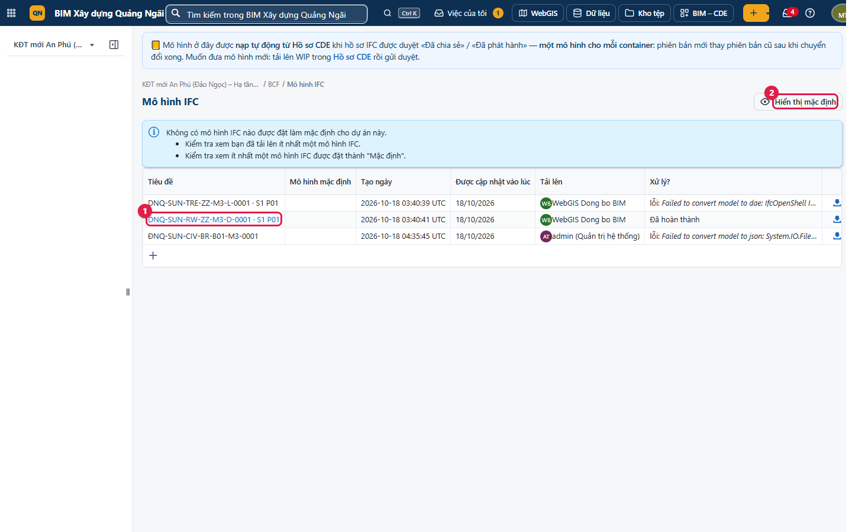
Hình 74. Mô hình IFC của dự án An Phú (mau_sun)
Mẹo / lưu ý: Mô hình lỗi «Failed to convert model» là lỗi chuyển đổi của OpenProject — xem mô hình trong trình xem nD của Hồ sơ CDE (mục 43), hoặc xuất lại IFC4, giảm dung lượng.

42. BCF: tạo, nhập, xuất vấn đề
Chủ thể sử dụng: SUN, tư vấn, TVGS tạo; người được giao xử lý; Ban QLDA theo dõi.
Mục đích: Ghi vấn đề trên mô hình (góc nhìn, cấu kiện) và giao xử lý như một công việc.
Ảnh chụp bằng tài khoản mẫu: mau_sun
Bước 1. Trang BCF: bên trái mô hình, bên phải danh sách vấn đề dạng thẻ. Chọn Trình xem và thẻ (3) để đổi bố cục (chỉ trình xem / chỉ danh sách / bảng).
Bước 2. Tạo: xoay mô hình tới chỗ có vấn đề → Tạo mới → loại «Ghi chú BIM (BCF)» hoặc «Va chạm mô hình (BCF)» → tiêu đề, người thực hiện, hạn → Lưu: góc nhìn được chụp kèm.
Bước 3. Nhập: Nhập khẩu (1) → chọn tệp .bcf (từ Revit, Navisworks, Solibri…) → khớp người / trạng thái → Nhập.
Bước 4. Xuất: Xuất khẩu (2) → tệp .bcf để mở ở phần mềm BIM khác.
Bước 5. Mở một vấn đề: bấm thẻ → trình xem quay về đúng góc nhìn đã lưu; trao đổi bằng bình luận như công việc thường.
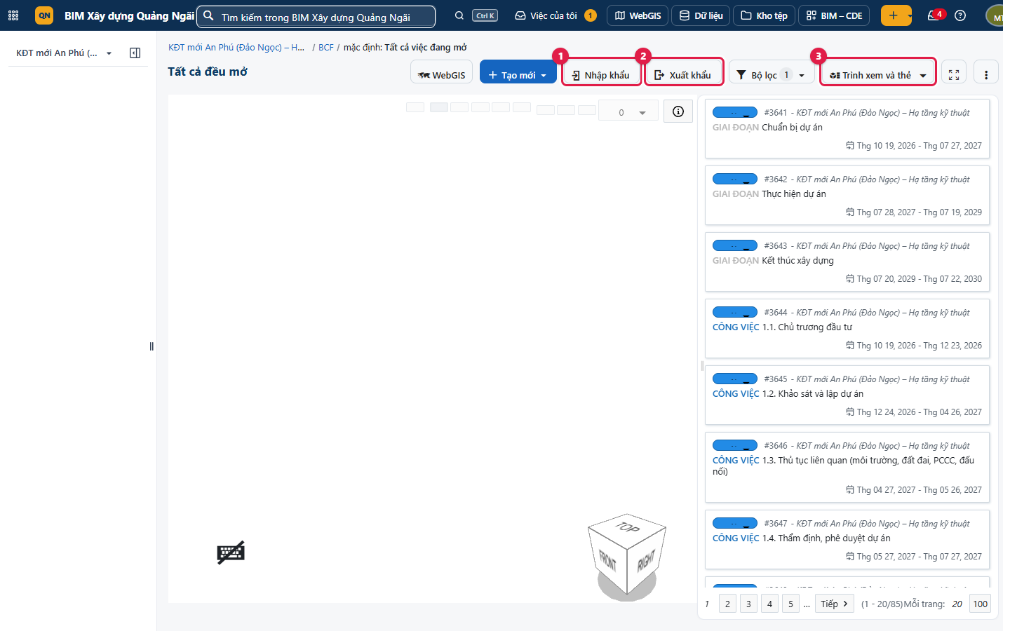
Hình 75. Trang BCF: nhập (1), xuất (2), bố cục (3)
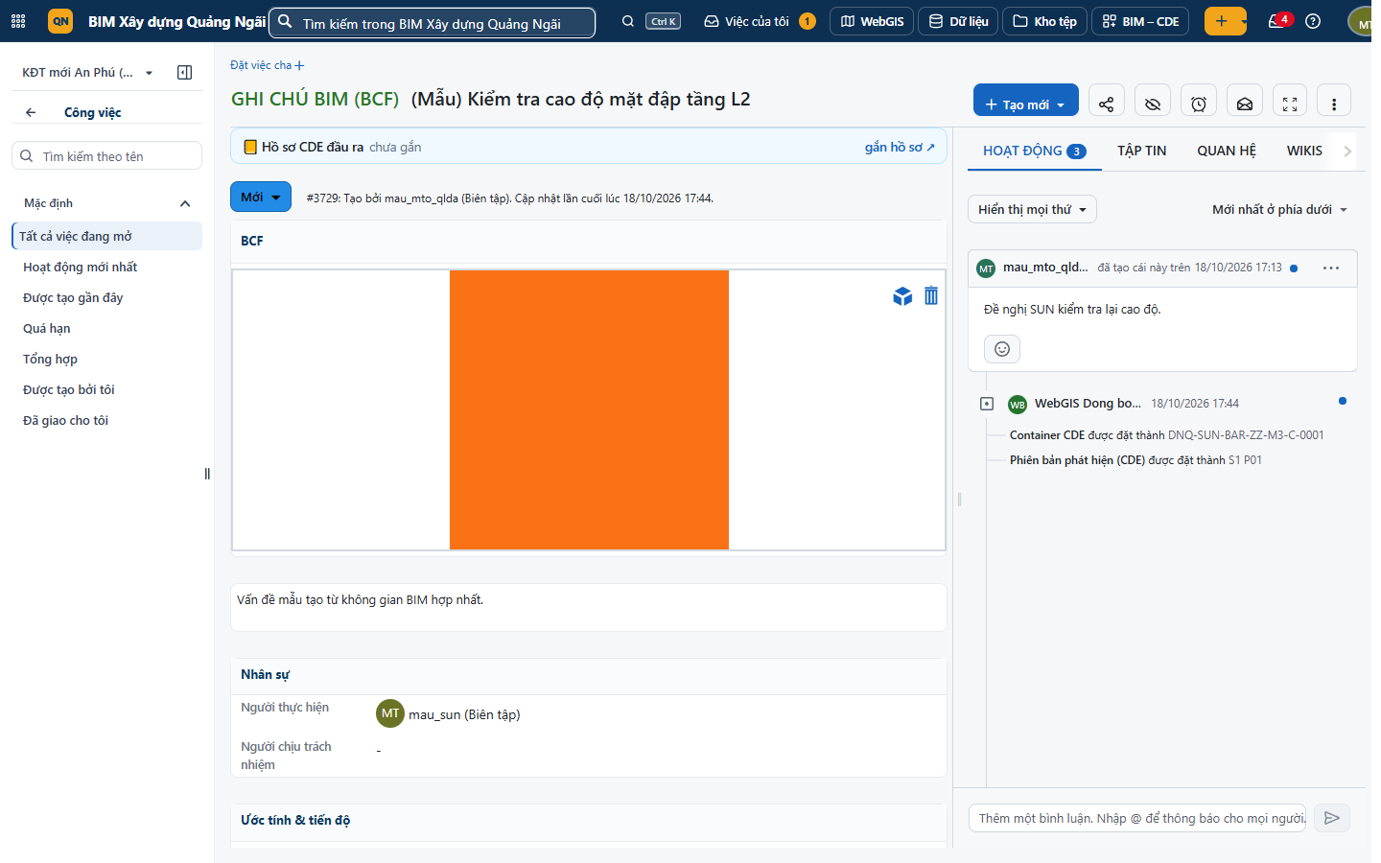
Hình 76. Vấn đề BCF mẫu #3729 «Kiểm tra cao độ mặt đập tầng L2» giao cho SUN

43. Liên kết với trình xem nD của Hồ sơ CDE
Ngoài trình xem của OpenProject, Hồ sơ CDE có trình xem 3D – 7D (4D tiến độ, 5D chi phí, 6D carbon, 7D vận hành), kiểm tra chất lượng IDS, va chạm → BCF, xuất GLB / 3D Tiles và công bố mô hình lên WebGIS đúng tọa độ. Vào Hồ sơ CDE → «🧊 BIM» → «Mô hình & bản đồ». Hướng dẫn chi tiết: tài liệu theo vai trò, Phần VI.
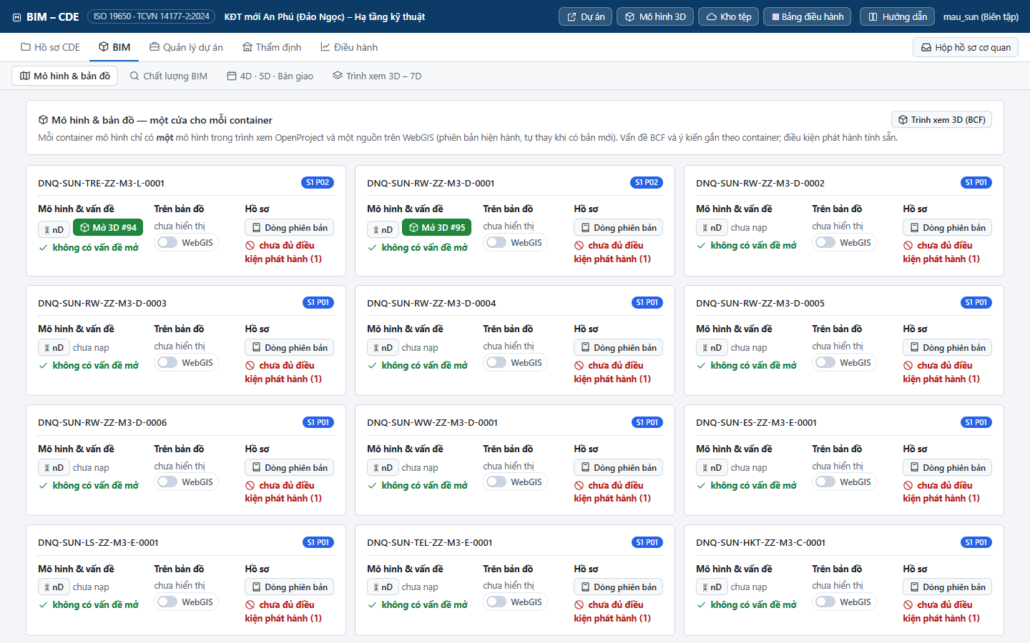
Hình 77. Mô hình & bản đồ trong Hồ sơ CDE (mau_sun)

PHẦN X. BÁO CÁO, XUẤT DỮ LIỆU, BẢNG ĐIỀU KHIỂN

44. Báo cáo và bảng điều khiển
Chủ thể sử dụng: CĐT, Ban QLDA, Sở Xây dựng (theo quyền).
Mục đích: Nắm tình hình nhiều dự án, xuất số liệu báo cáo định kỳ.
Ảnh chụp bằng tài khoản mẫu: mau_mto_qlda
Bước 1. Bảng điều hành dự án đầu tư xây dựng (trang chủ, phía dưới): chỉ số dự án đang thực hiện, tổng mức đầu tư, đúng / chậm tiến độ, giải ngân, hồ sơ chờ thẩm định, việc quá hạn…; chọn năm; nút ⬇ Excel ở từng bảng.
Bước 2. Bảng tổng hợp của từng dự án (mục 12): widget bảng công việc, biểu đồ theo trạng thái / loại / người.
Bước 3. Xuất danh sách công việc, Gantt ra PDF / Excel / CSV (mục 23); văn bản, báo cáo dự án ở nút «Văn bản & báo cáo» trang Tổng quan.
Bước 4. Chỉ số và nhật ký CDE ở Hồ sơ CDE → «📊 Điều hành».
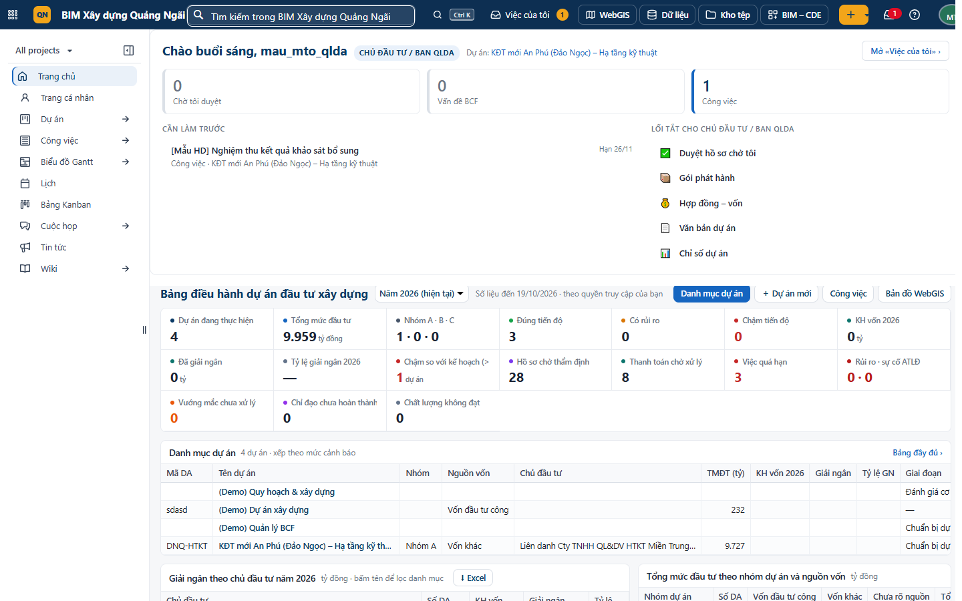
Hình 78. Bảng điều hành dự án đầu tư xây dựng trên trang chủ

PHẦN XI. QUẢN TRỊ (DÀNH CHO QUẢN TRỊ VIÊN)
Chỉ tài khoản quản trị thấy mục «Quản trị» (menu ảnh đại diện → Quản trị). Ảnh trong phần này chỉ để nhận biết màn hình; thư điện tử đã che. Thay đổi cấu hình ảnh hưởng mọi dự án — ghi lại trước khi sửa.

45. Người dùng và nhóm
Bước 1. Quản trị → Người dùng và quyền → Người dùng: danh sách, lọc theo trạng thái / nhóm; + Users (1) tạo; «Khóa vĩnh viễn» (2) khoá tài khoản thôi làm việc.
Bước 2. Trên hệ thống, tài khoản OpenProject tự tạo khi người dùng WebGIS bấm «Dự án / OpenProject» lần đầu (đăng nhập một cửa) — quản trị cấp tài khoản ở WebGIS → Người dùng & phân quyền; trong OpenProject chủ yếu đặt tên hiển thị, khoá, xem.
Bước 3. Nhóm: Các Nhóm → tạo nhóm (vd «Ban QLDA An Phú») → thêm người → gán nhóm vào dự án với vai trò.
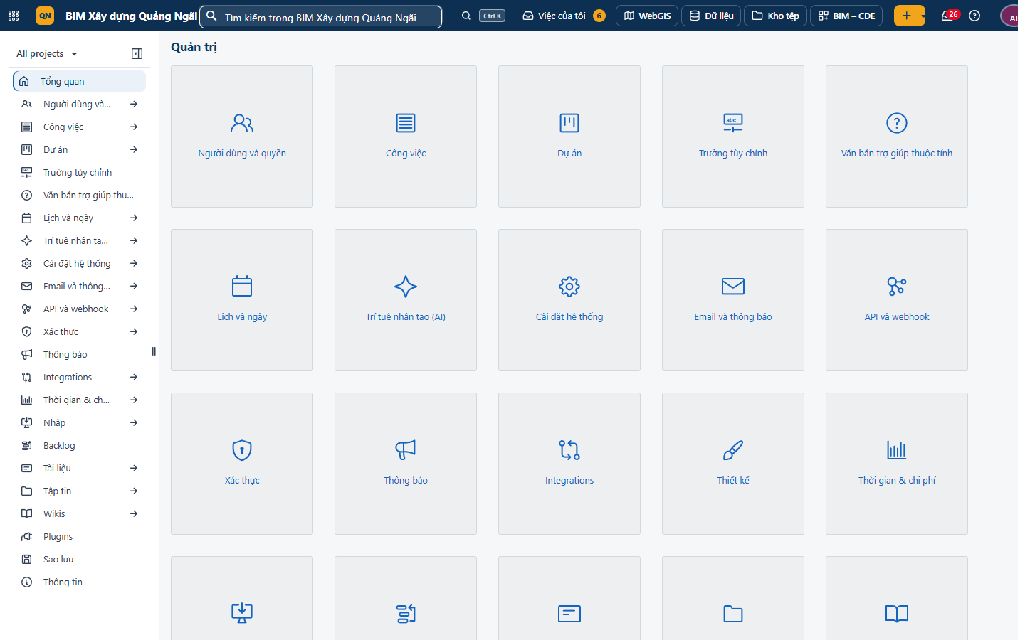
Hình 79. Trang Quản trị
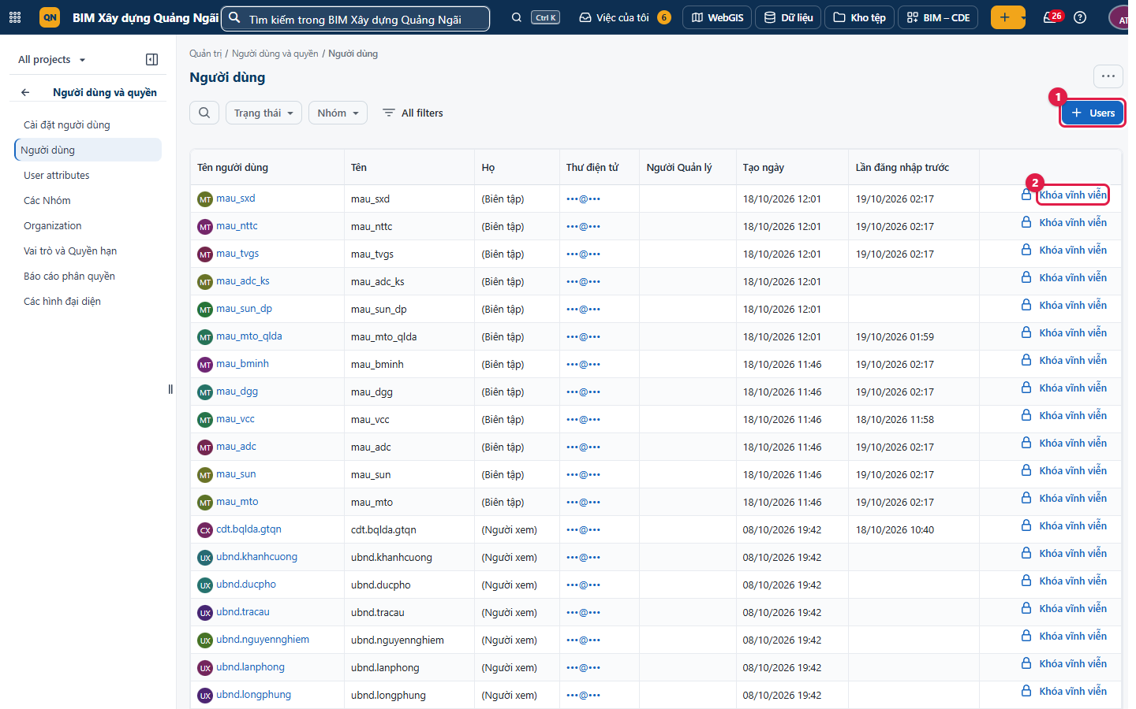
Hình 80. Người dùng (thư điện tử đã che)
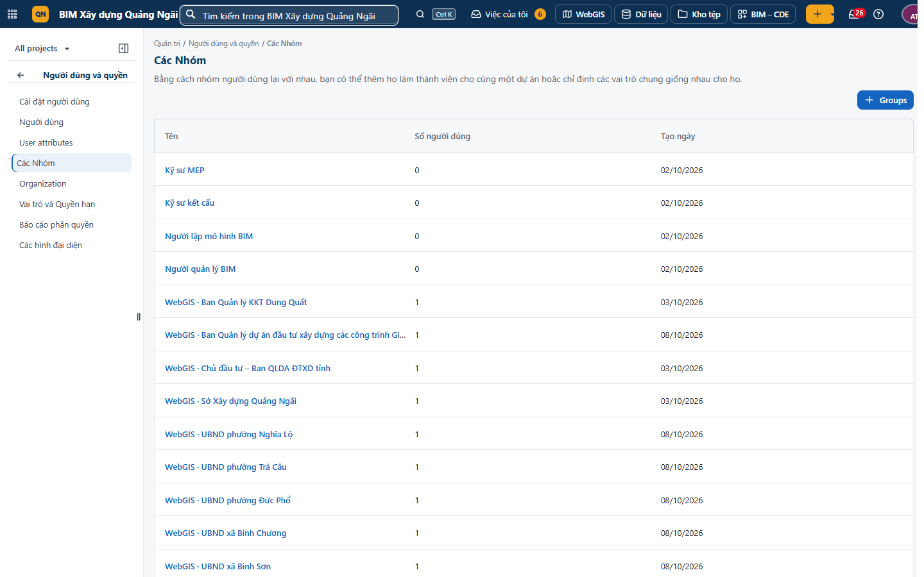
Hình 81. Nhóm người dùng

46. Vai trò và quyền; loại công việc; trạng thái và quy trình
Bước 1. Quản trị → Người dùng và quyền → Vai trò và Quyền hạn: các vai trò dự án (Quản trị dự án, Chủ đầu tư / Ban QLDA, Tư vấn thiết kế, Tư vấn giám sát, Nhà thầu thi công, Cơ quan quản lý nhà nước…). Bấm vai trò → đánh dấu quyền theo mô-đun → Lưu.
Bước 2. Quản trị → Công việc → Các loại: danh sách loại; bấm loại → các thẻ Details, Defaults, «Form» (kéo thả nhóm thuộc tính, trường tuỳ chỉnh vào biểu mẫu), «Workflows» (quy trình), Project attributes, «Dự án» (bật cho dự án nào), «Tạo PDF».
Bước 3. Thẻ Workflows của loại: chọn vai trò (vd «Role: Thành viên») → ma trận «Tình trạng hiện tại» (dòng) → «Trạng thái mới được phép» (cột); đánh dấu ô được phép chuyển → Lưu. Nút «+ Status» thêm trạng thái vào quy trình.
Bước 4. Quản trị → Công việc → Trạng thái: tên, màu, «đã đóng», % hoàn thành mặc định.
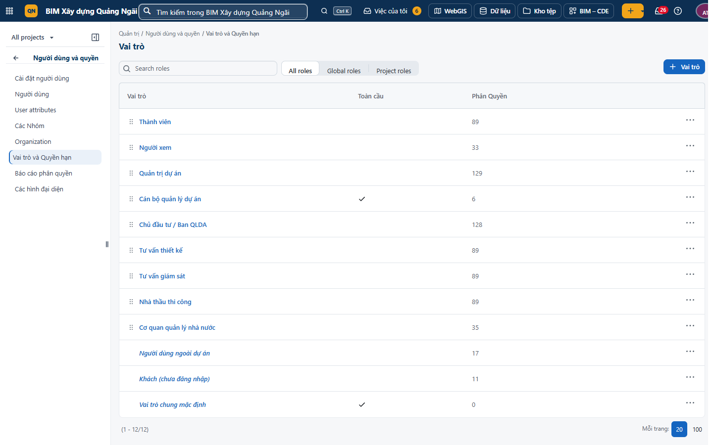
Hình 82. Vai trò và quyền hạn
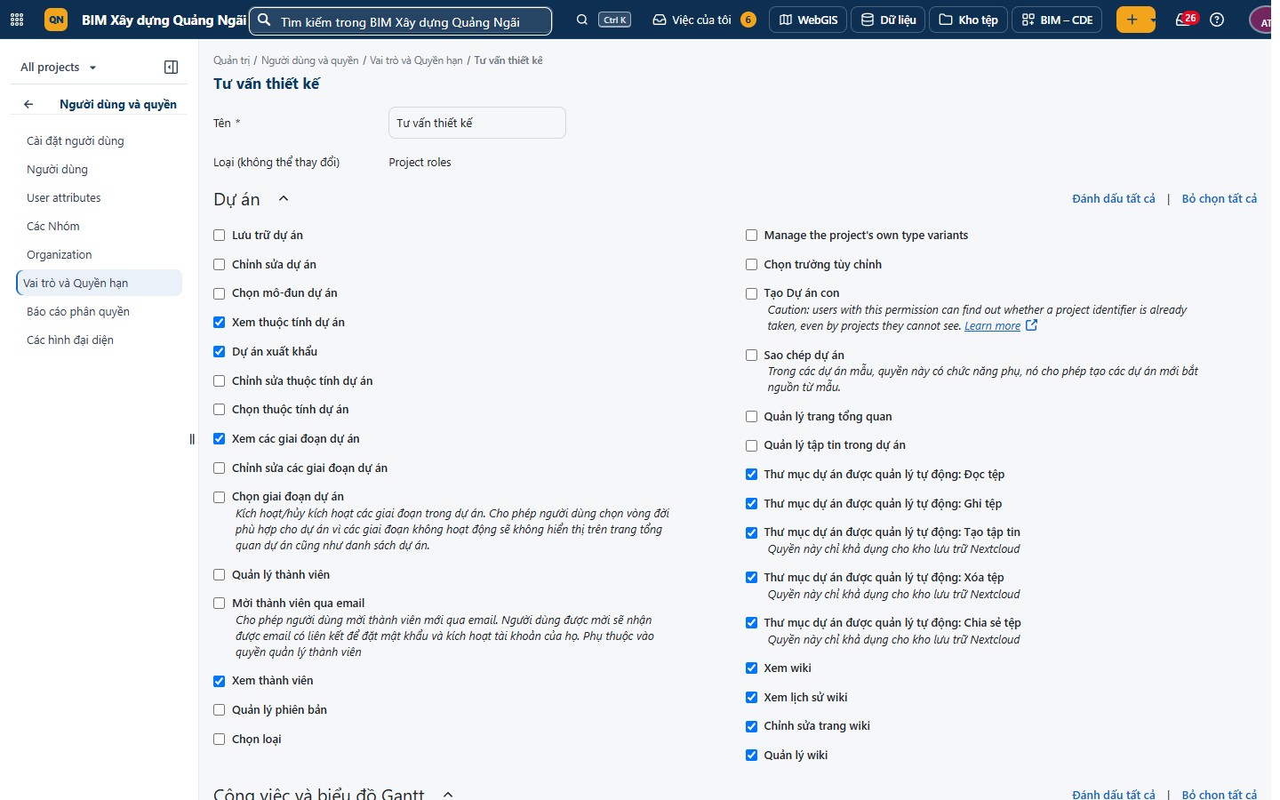
Hình 83. Quyền của vai trò «Tư vấn thiết kế»
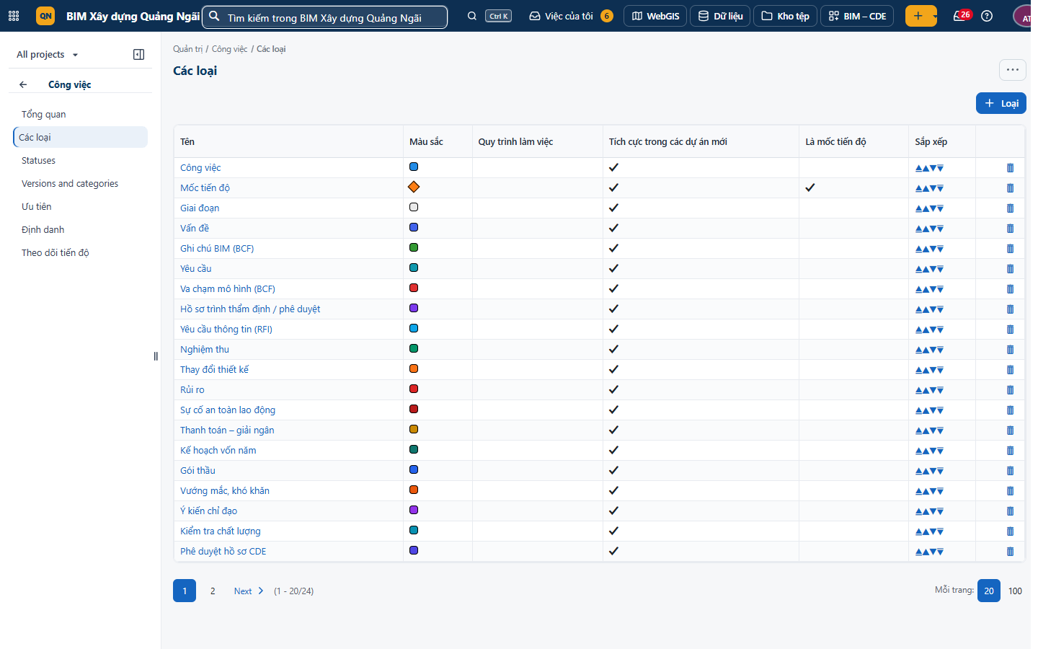
Hình 84. Loại công việc
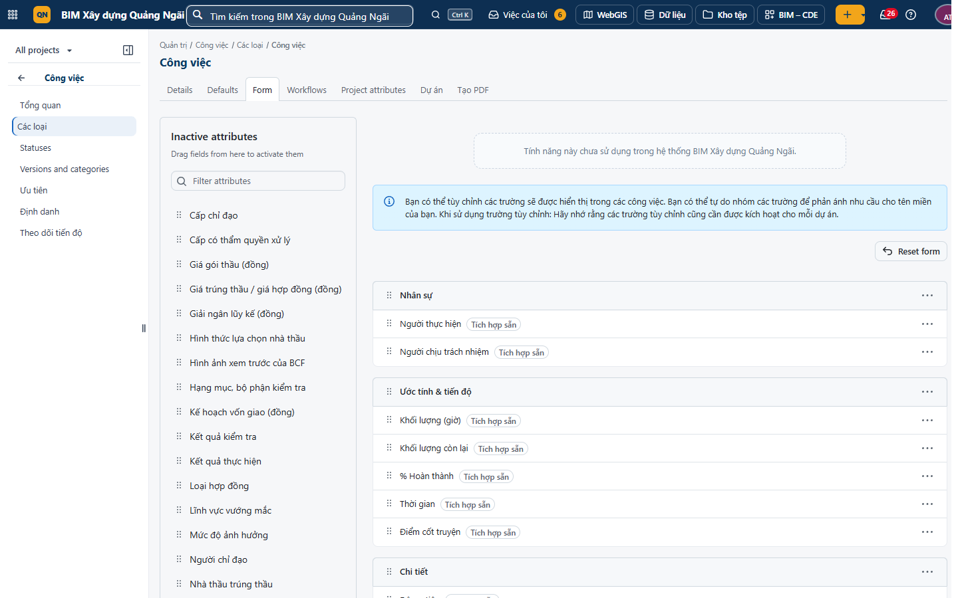
Hình 85. Thẻ Form của loại «Công việc»: thuộc tính chưa dùng (trái) kéo vào nhóm (phải); khung báo «chưa sử dụng» là phần Enterprise (bảng truy vấn nhúng)
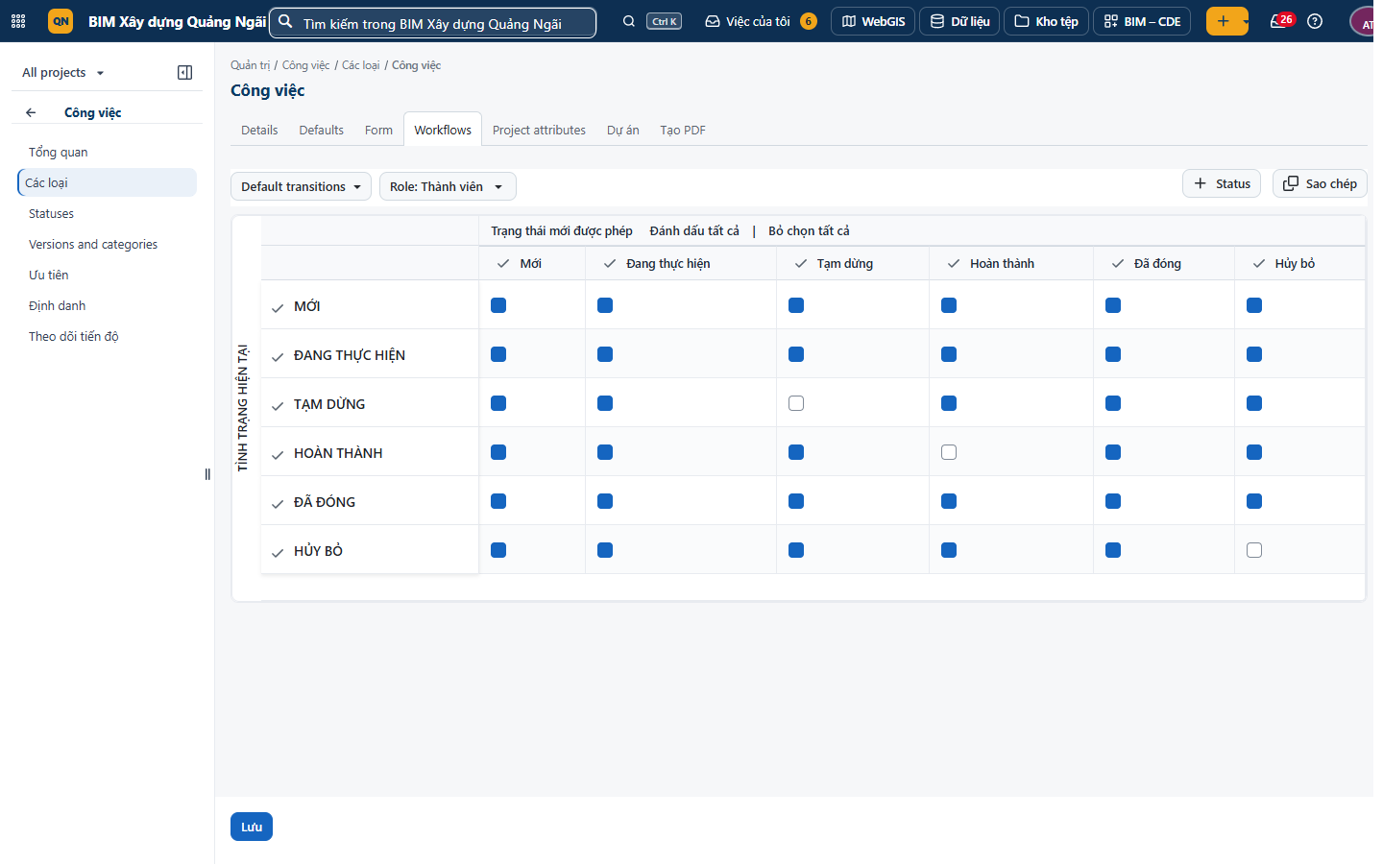
Hình 86. Quy trình trạng thái của loại «Công việc»
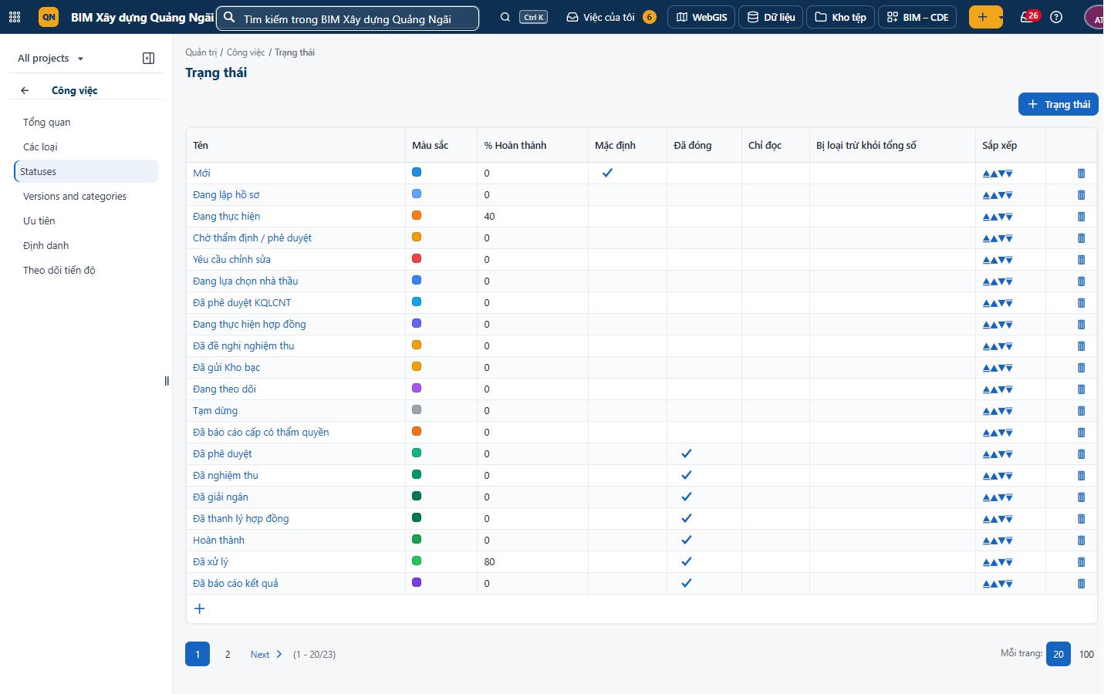
Hình 87. Danh mục trạng thái

47. Trường tuỳ chỉnh và mẫu dự án
Bước 1. Quản trị → Trường tùy chỉnh: trường cho công việc, dự án, người dùng… (vd Đơn vị thực hiện, Căn cứ pháp lý, Số văn bản). Tạo: chọn kiểu (văn bản, số, ngày, danh sách, người dùng…), bật cho loại / dự án.
Bước 2. Thuộc tính dự án: Quản trị → Dự án → Thuộc tính dự án (mã dự án, chủ đầu tư, nhóm, nguồn vốn, TMĐT…).
Bước 3. Mẫu dự án: một dự án được đánh dấu «Mẫu» (Cài đặt dự án → Mẫu) sẽ xuất hiện khi tạo dự án mới (mục 11). Hệ thống có 8 mẫu quy trình ĐTXD (1 bước, 2 bước, 3 bước, có / không BIM, khẩn cấp…).
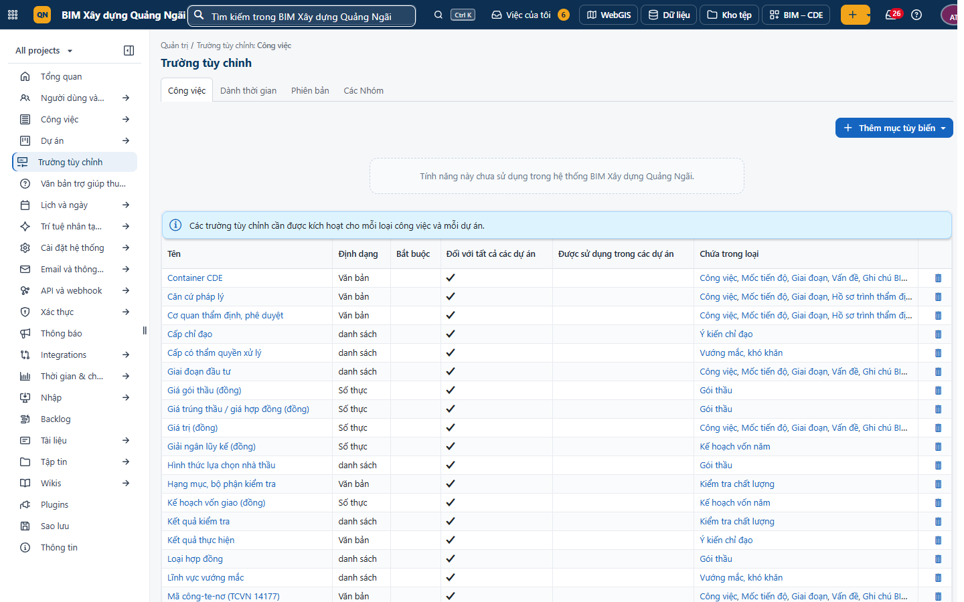
Hình 88. Trường tùy chỉnh
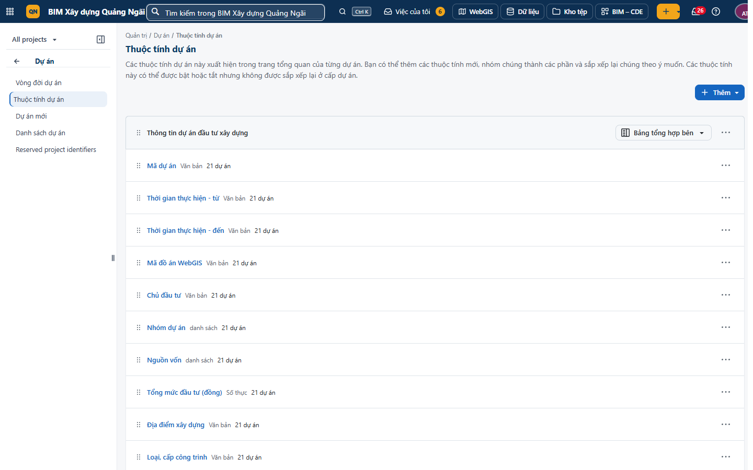
Hình 89. Thuộc tính dự án

48. Email, thông báo, lịch làm việc, kho tệp, sao lưu
Bước 1. Quản trị → Email và thông báo → Thông báo qua email: địa chỉ gửi, tiêu đề / chân trang email; «Sự tổng hợp» (gom thông báo).
Bước 2. Quản trị → Lịch và ngày → Ngày làm việc và giờ: chọn ngày làm việc trong tuần, thêm ngày nghỉ lễ — Gantt và hạn công việc tính theo đây.
Bước 3. Quản trị → Tập tin → Kho lưu trữ tập tin bên ngoài: nơi kết nối Nextcloud / OneDrive theo cách của OpenProject — hiện chưa khai (trống). Kho tệp của hệ thống được tích hợp riêng qua đăng nhập một cửa (nút «Kho tệp», thư mục dự án do Hồ sơ CDE quản lý), không cần cấu hình ở đây.
Bước 4. Quản trị → Sao lưu: sao lưu của OpenProject cần mã sao lưu. Trên hệ thống, sao lưu toàn bộ (cơ sở dữ liệu, tệp, cấu hình) chạy tự động hằng ngày / tuần / tháng bằng công cụ sao lưu của máy chủ — không cần thao tác ở đây.
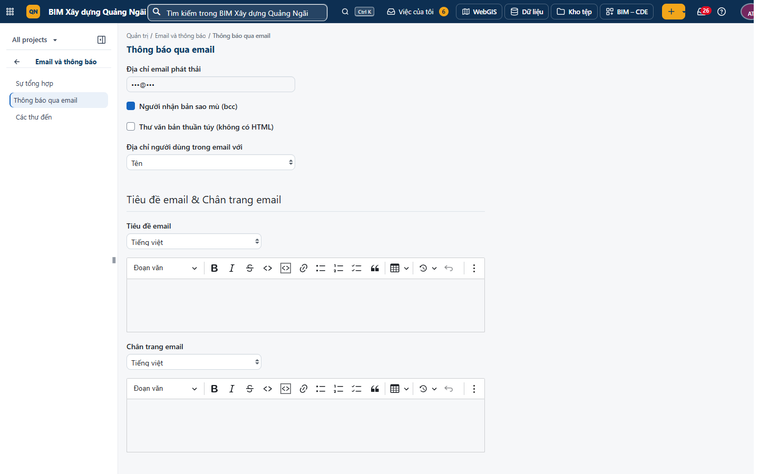
Hình 90. Cấu hình thông báo qua email (địa chỉ đã che)
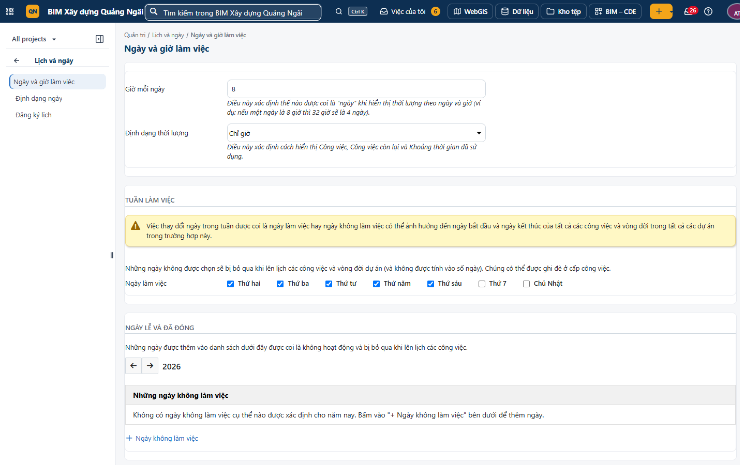
Hình 91. Ngày làm việc và giờ: 8 giờ / ngày, làm việc thứ Hai – thứ Sáu; danh sách ngày nghỉ lễ 2026 chưa khai
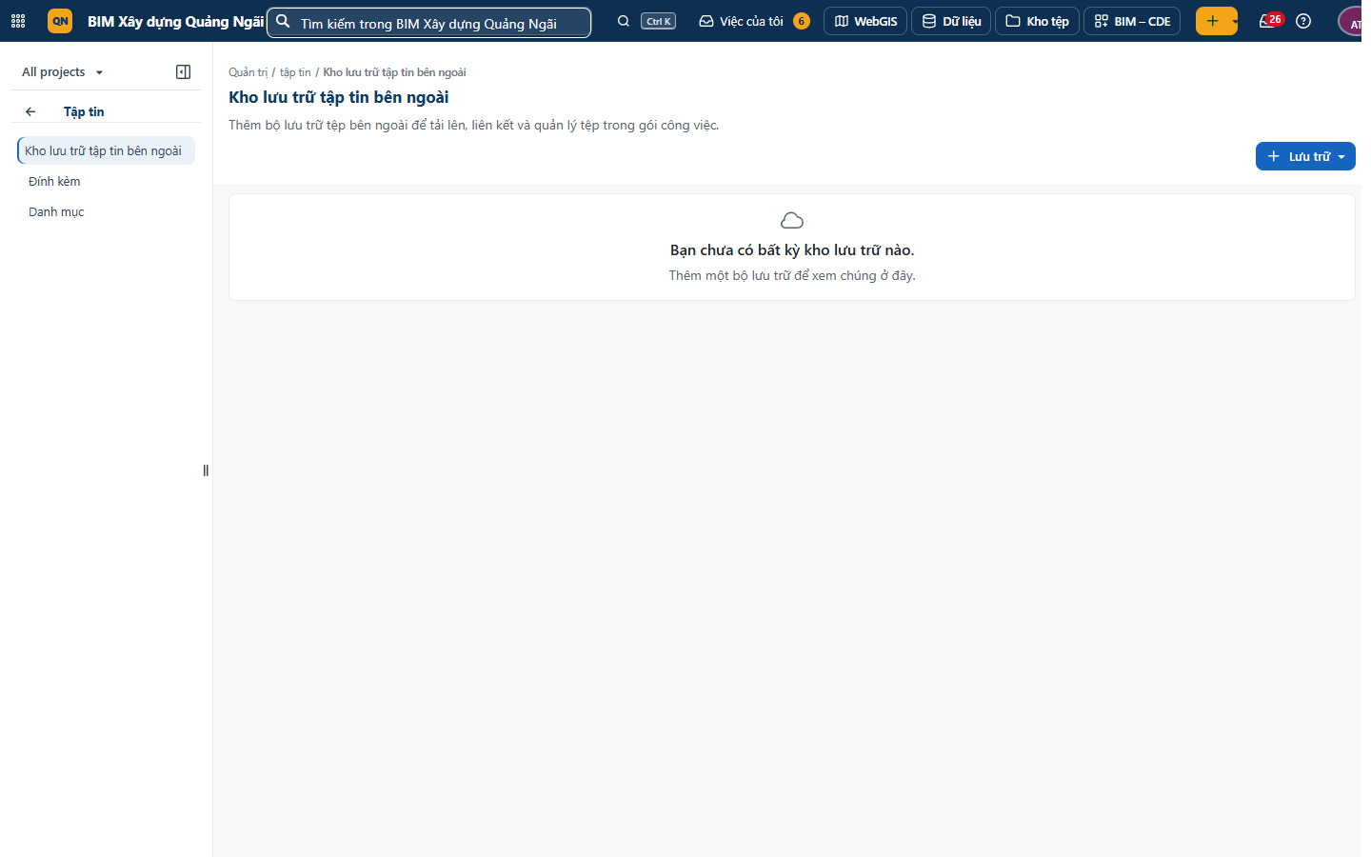
Hình 92. Kho lưu trữ tập tin bên ngoài của OpenProject (chưa khai — hệ thống dùng Kho tệp tích hợp riêng)
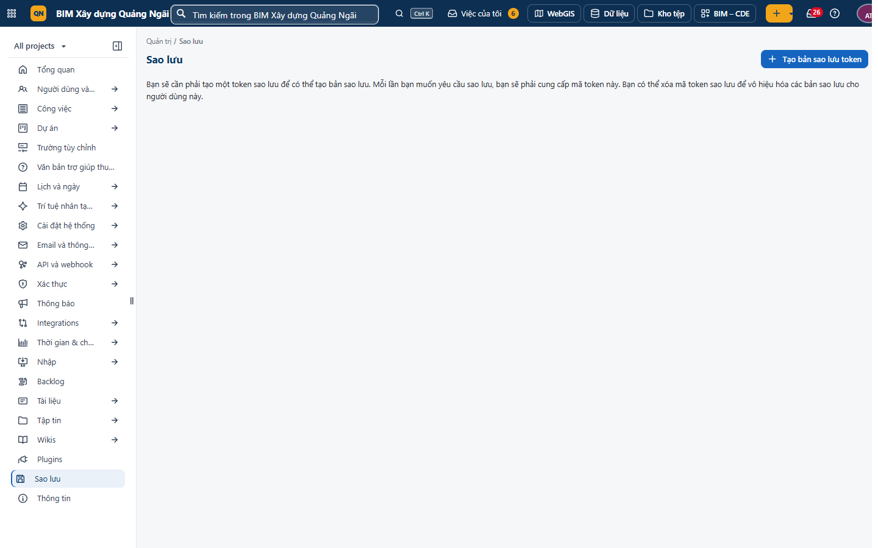
Hình 93. Trang Sao lưu của OpenProject
Không có trong phiên bản này: Các chức năng Enterprise của OpenProject (Team planner, So sánh mốc, bảng Kanban nâng cao, SSO / LDAP nâng cao, trường tính toán…) không dùng trong hệ thống; trang Enterprise đã ẩn.

PHẦN XII. CÂU HỎI THƯỜNG GẶP VÀ XỬ LÝ SỰ CỐ

49. Câu hỏi thường gặp
Bảng 8. Câu hỏi thường gặp và xử lý
Hiện tượng / câu hỏi | Cách xử lý
Không thấy dự án An Phú | Chưa là thành viên — đề nghị Ban QLDA thêm vào dự án (mục 15).
Không thấy nút Tạo mới / không sửa được ô | Vai trò chỉ được xem, hoặc loại công việc không cho vai trò đó — liên hệ Ban QLDA.
Không đổi được trạng thái mong muốn | Quy trình (workflow) không cho chuyển trực tiếp — chuyển qua trạng thái trung gian hoặc nhờ người có vai trò phù hợp.
Không nhận email thông báo | Kiểm tra cài đặt thông báo (mục 10); máy chủ thư có thể chưa cấu hình — xem chuông thông báo trong hệ thống.
Ngày việc sau tự đổi | Có quan hệ tiền nhiệm và lập lịch tự động — chuyển việc sang «Thủ công» nếu muốn giữ ngày.
Gantt / Kanban trống | Bộ lọc đang ẩn công việc (vd chỉ việc mở) — xoá bộ lọc hoặc chọn chế độ xem khác; chờ vài giây khi bảng lớn.
Không tìm thấy công việc vừa tạo | Danh sách mặc định chỉ hiện việc «mở» và theo trang — dùng tìm kiếm #số hoặc Ctrl + K.
Mô hình IFC «Failed to convert model» | Xuất lại IFC4, giảm dung lượng, gửi bản WIP mới; xem bằng trình xem nD của CDE.
Hồ sơ CDE: tư vấn không thấy tệp đơn vị khác | Đúng thiết kế (WIP riêng nhóm) — muốn cho xem thì gửi chia sẻ.
Muốn ghi giờ công | Mô-đun Thời gian & chi phí đang tắt ở dự án — đề nghị Ban QLDA bật (mục 14).
Trang báo lỗi 502 / không tải được | Hệ thống đang khởi động lại — chờ 1–2 phút rồi tải lại trang; báo quản trị nếu kéo dài.
Ô tìm kiếm không phản hồi phím tắt | Phím tắt không chạy khi con trỏ đang ở trong ô nhập — bấm ra ngoài trước.

PHỤ LỤC A. PHÍM TẮT
Bảng 9. Phím tắt thường dùng
Phím | Tác dụng
Ctrl + K | Mở bảng lệnh của hệ thống ở mọi trang: tìm dự án, công việc (#số), hồ sơ CDE theo mã, lệnh nhanh
↑ / ↓, Enter, Esc | Trong bảng lệnh / danh sách gợi ý: chọn dòng, mở, đóng
Enter / Esc | Lưu / huỷ ô đang sửa trực tiếp trên công việc; Esc đóng hộp thoại
Ctrl + bấm dòng | Chọn thêm từng công việc trong danh sách (để sửa hàng loạt bằng chuột phải)
Shift + bấm dòng | Chọn liên tiếp nhiều công việc
Chuột phải trên dòng | Menu nhanh: mở chi tiết, sửa hàng loạt, sao chép, chuyển dự án, xoá
@ trong ô bình luận | Nhắc tên người (gợi ý tên thành viên dự án)
Ctrl + B / Ctrl + I | Chữ đậm / nghiêng trong trình soạn (mô tả, bình luận, wiki)
Ctrl + bấm liên kết | Mở trong thẻ trình duyệt mới (giữ trang đang làm)
F5 / Ctrl + Shift + R | Tải lại trang / tải lại bỏ bộ nhớ đệm (khi giao diện vừa cập nhật)

Phím tắt một chữ cái của OpenProject (bảng hiện bằng phím «?») chưa được kiểm chứng trên giao diện tuỳ biến của hệ thống — ưu tiên dùng Ctrl + K.

PHỤ LỤC B. THUẬT NGỮ ANH – VIỆT TRÊN GIAO DIỆN
Bảng 10. Thuật ngữ Anh – Việt
Tiếng Anh | Tiếng Việt trên hệ thống
Work package | Gói công việc / Công việc
Project overview / Dashboard | Tổng quan dự án / Bảng tổng hợp
Members | Thành viên
Role / Permission | Vai trò / Quyền
Type / Status / Priority | Loại / Trạng thái / Độ ưu tiên
Assignee / Accountable | Người thực hiện / Người chịu trách nhiệm
Watcher | Người theo dõi
Relations: precedes / follows | Quan hệ: tiền nhiệm (trước) / kế vị (sau)
Parent / Child | Cha / Con
Milestone / Phase | Mốc tiến độ / Giai đoạn
Baseline | So sánh mốc
Gantt chart | Biểu đồ Gantt
Board | Bảng Kanban
Calendar / Team planner | Lịch / Lập kế hoạch nhóm
Meeting / Agenda / Outcome | Cuộc họp / Chương trình / Kết quả
News / Wiki / Documents / Forums | Tin tức / Wiki / Tài liệu / Diễn đàn
File storage | Kho lưu trữ tệp (Kho tệp)
Notification center / Inbox | Trung tâm thông báo / Hộp thư đến
Mentioned | Được đề cập (@nhắc tên)
Date alerts / Email reminders | Cảnh báo ngày / Email nhắc
My page / My account | Trang cá nhân / Tài khoản của tôi
Time and costs / Budgets | Thời gian & chi phí / Ngân sách
Custom field / Project attribute | Trường tuỳ chỉnh / Thuộc tính dự án
Workflow | Quy trình (chuyển trạng thái)
Template | Mẫu
Subproject | Dự án con
Export / Import | Xuất khẩu / Nhập khẩu
Bulk edit | Chỉnh sửa hàng loạt
IFC model / BCF issue / Viewpoint | Mô hình IFC / Vấn đề BCF / Góc nhìn
CDE: WIP / Shared / Published / Archived | Đang thực hiện / Đã chia sẻ / Đã phát hành / Lưu trữ

Tài liệu là hướng dẫn sử dụng phần mềm; nội dung pháp lý, thời hạn mang tính THAM KHẢO — đối chiếu văn bản gốc trước khi áp dụng.

